Евразийский национальный университет им. Л.Н. Гумилева

УДК 537.9, 539.1.06 На правах рукописи

ЖУМАЖАНОВА АЙНАШ ТУРЛЫБЕКОВНА

Структурные эффекты высокоэнергетического
ионного облучения в карбидах и нитридах

8D05323 - Техническая физика

Диссертация на соискание
Степени доктора философии (PhD)

Научный консультант
доктор физико-математических наук,
профессор Акилбеков А.Т.

Зарубежный научный консультант
доктор физико-математических наук,
профессор Скуратов В.А.

Республика Казахстан
Астана, 2023

СОДЕРЖАНИЕ

НОРМАТИВНЫЕ ССЫЛКИ | 4
ОБОЗНАЧЕНИЯ И СОКРАЩЕНИЯ | 5
ВВЕДЕНИЕ | 7
1 РАдиационные дефекты и механические напряжения в нитридах и карбидах, облученных быстрыми тяжелыми ионами | 14
1.1 Основные механизмы взаимодействия быстрых тяжелых ионов с твердым телом | 14
1.2 Радиационная стойкость Si₃N₄, AlN, SiC под воздействием тяжелых заряженных частиц | 19
1.3 Моделирование радиационных повреждений при облучении быстрыми тяжелыми ионами в материалах | 23
1.4 Механические напряжения в твердых телах, возникающие в результате облучения быстрыми тяжелыми ионами | 28
1.5 Рамановская пьезоспектроскопия радиационных дефектов и механических напряжений в карбидах и нитридах | 31
1.6 Постановка цели и задачи диссертационного исследования | 45
1.7 Выводы к Главе 1 | 46
2 ЭКСПЕРИМЕНТАЛЬНЫЕ МЕТОДЫ ИССЛЕДОВАНИЙ | 47
2.1 Объекты исследований и их характеристики | 47
2.2 Расчет дозы первичных повреждений при облучении быстрыми тяжелыми ионами | 51
2.3 Изучение морфологии с помощью сканирующего электронного микроскопа | 53
2.4 Спектроскопия комбинационного рассеяния | 56
2.5 Мультимасштабное гибридное моделирование | 58
2.6 Выводы к Главе 2 | 58
3 ИССЛЕДОВАНИЕ ПОВРЕЖДЕНИЙ В нитридных и карбидных керамиках МЕТОДОМ РАМАНОВСКОЙ СПЕКТРОСКОПИИ ПРИ ОБЛУЧЕНИИ БТИ С ЭНЕРГИЯМИ ОСКОЛКОВ ДЕЛЕНИЯ | 59
3.1 Облучение β-Si₃N₄, AlN и SiC | 59
3.2 Аморфизация облученных образцов поликристаллического нитрида кремния β-Si₃N₄ | 60
3.3 Механические напряжения в нитриде кремния β-Si₃N₄ облученном ионами Xe и Bi | 66
3.4 Сравнительный анализ профилей остаточных механических напряжений в Si₃N₄, AlN, SiC | 69
3.5 Выводы к Главе 3 | 75
4 МОДЕЛИРОВАНИЕ ТРЕКООБРАЗОВАНИЯ В АМОРФНОМ И ПОЛИКРИСТАЛЛИЧЕСКОМ Si₃N₄ | 77
4.1 Мультимасштабная гибридная модель | 78
4.2 Аморфный α-Si₃N₄ | 79
4.3 Нанокристаллы Si₃N₄ в кристаллической матрице | 81
4.3 Выводы к Главе 4 | 83
Заключение | 84
СПИСОК ИСПОЛЬЗОВАННОЙ ЛИТЕРАТУРЫ | 86

НОРМАТИВНЫЕ ССЫЛКИ

В настоящей диссертации использованы ссылки на следующие стандарты:
ГОСО РК 5.04.034-2011. Государственный общеобязательный стандарт образования Республики Казахстан. Послевузовское образование. Докторантура. Основные положения (изменения от 23 августа 2012 г. No1080). Правила присуждения ученых степеней от 31 марта 2011 года, No127.
ГОСТ 7.1-84. Система стандартов по информации, библиотечному и издательскому делу. Библиографическое описание документов. Общие требования и правила составления.
ГОСТ 7.1-2003. Библиографическая запись. Библиографическое описание. Общие требования и правила составления.
ГОСТ 7.12-93. Система стандартов по информации, библиотечному и издательскому делу. Библиографическая запись. Сокращения слов на русском языке. Общее требования и правила.
ГОСТ 2.105-95. Единая система конструкторской документации. Общие требования к текстовым документам.
ГОСТ 7.32-2001. Система стандартов по информации, библиотечному и издательскому делу. Отчет о научно-исследовательской работе. Структура и правила оформления (изменения от 2006 г.).

ОБОЗНАЧЕНИЯ И СОКРАЩЕНИЯ

БТИ | Быстрые тяжелые ионы
AlN | Нитрид алюминия
SiC | Карбид кремния
ZrN | Нитрид циркония
Si₃N₄ | Нитрид кремния
ПС | Пьезоспектроскопия
TREKIS | Time-resolved electron kinetics in swift heavy ion irradiated solids (Кинетика электронов с временным разрешением в твердых телах, облученных быстрыми тяжелыми ионами)
МД | Молекулярная динамика
HR-TEM | Просвечивающая электронная микроскопия высокого разрешения
FTIR | Инфракрасная спектроскопия с преобразованием Фурье
LPCVD | Химическое осаждение из паровой фазы при низком давлении
HAADF-STEM | Сканирующая просвечивающая электронная микроскопия в темном поле с большим углом
ЭПР | Электронный парамагнитный резонанс
SRIM | Stopping and Range of Ions in Matter (Торможение и пробег ионов в веществе)
LET | Линейная передача энергии
i-TS | Модель неупругого теплового пика
TTM | Двухтемпературная модель
TD-DFT | Теория функционала плотности, зависящая от времени
МК | Монте-Карло
PIC | Particle-in-Cell (Частица в ячейке)
ОД | Осколки деления
S_{e} | Ионизационные потери энергии (электронное торможение)
S_{n} | Ядерные потери энергии (упругое торможение)
ПВА | Первично выбитый атом
dpa | Displacement per atom (Cмещение на атом)
SRIM | Stopping and Range of Ions in Matter (Торможение и пробег ионов в веществе)
ИК спектроскопия | Инфракрасная спектроскопия
КР | Комбинационное рассеяние
XRD | Рентгеновская дифракция
СЭМ | Сканирующий электронный микроскоп
R_{p} | Проективный пробег ионов
FWHM | Full width at half maximum (Полная ширина на уровне половины высоты или ширина)
ПЭМ | Просвечивающий электронный микроскоп
LAMMPS | Large-scale Atomic/Molecular Massively Parallel Simulator (Крупномасштабный атомно-молекулярный массивно-параллельный симулятор)
OVITO | Open Visualization Tool (Открытый инструмент для визуализации)

ВВЕДЕНИЕ

Актуальность работы.
Изучение радиационных дефектов в нитридах и карбидах, облученных быстрыми тяжелыми ионами (БТИ), является актуальным направлением исследований в области радиационного материаловедения, в виду того, что данные керамики являются перспективными материалами инертных разбавителей композитного ядерного топлива нового поколения. Понимание влияния облучения на керамические материалы имеет решающее значение для безопасной и эффективной работы ядерных реакторов, в силу большого потенциала их использования в качестве альтернативных материалов традиционным сталям и сплавам. Одной из первостепенных задач при разработке радиационно-стойких конструкционных материалов является понимание процесса дефектообразования в результате радиационного воздействия. Изучение радиационных дефектов в нитридах и карбидах может дать ценную информацию о поведении данных материалов в экстремальных условиях перед дальнейшей эксплуатацией в ядерных реакторах.
В настоящее время, в результате интенсивных исследований установлено, что диэлектрические материалы, такие как керамики на основе нитридов и карбидов, демонстрируют повышенную радиационную стойкость к воздействию продуктов деления ядерного топлива, которое в лабораторных условиях имитируется с помощью облучения быстрыми тяжелыми ионами. Электронное торможение быстрых тяжелых ионов в твердых телах часто приводит к образованию наноразмерных структурно-измененных областей (треков) вдоль траекторий ионов в мишени. Треки могут существенно изменить физико-химические и механические свойства материала, а также его радиационную стойкость к другим видам излучения. Как известно, структурная чувствительность твердых тел к данному виду воздействия определяется, прежде всего, возможностью образования латентных треков. Из литературных данных известно, что латентные треки не были зарегистрированы в AlN, SiC, ZrN [1] даже при экстремально высоких уровнях удельных ионизационных потерь энергии, выше 30 кэВ/нм. Единственной нитридной керамикой на сегодняшний день, в которой были обнаружены латентные треки, является Si₃N₄. Способность изменить характеристики материала делает облучение БТИ уникальным инструментом для наноразмерных модификаций материалов. Эффекты в треках быстрых тяжелых ионов обусловлены чрезвычайно высоким уровнем возбуждения кристаллической структуры повреждаемого материала в ультракоротких временных масштабах кинетики и в очень малом объеме. Также необходимо отметить, что большая часть имеющихся работ [1, p. 762; 2-10] посвящена исследованию протяженных треков и определению порогового уровня ионизационных потерь для их образования, что не дает необходимой информации о начале процесса разрушения кристаллической решетки, и, следовательно, не позволяет оценить нижнюю границу радиационной стойкости материала.
Одним из следствий образования латентных треков являются локальные механические напряжения в области траектории иона. Поэтому параметры поля напряжений, уровень и пространственное распределение будут определяться плотностью таких областей и их интерференцией при перекрытии треков (особенно многократном). Установление взаимосвязей характера радиационных повреждений с напряжениями и оценка уровня напряжений являются важными параметрами для описания изменения дефектной структуры.
Рамановская пьезоспектроскопия (ПС) является мощным методом для определения характера и степени радиационного повреждения в нитридах и карбидах. Данный метод может быть использован для изучения взаимосвязи между радиационными дефектами и механическими напряжениями в керамических материалах [11-12]. В настоящее время такие процессы практически не изучены. Подобные исследования проводились для низкоэнергетического ионного облучения (~10-100 кэВ) в полупроводниковых материалах и металлических сплавах, но для высокоэнергетического (E > 1 МэВ/нуклон) ионного облучения изучен в гораздо меньшей степени.
Исследование механических напряжений вдоль пролета тяжелого иона на боковом сколе в нитридах и карбидах методом рамановской пьезоспектроскопии актуально для ряда научных и технологических приложений, включая разработку радиационно-стойких материалов, определение механических свойств и развитие рамановской пьезоспектроскопии. Моделирование эффектов облучения быстрыми тяжелыми ионами актуально для прогнозирования радиационных дефектов в материалах, оптимизации их характеристик, обеспечения безопасности, развития материаловедения и разработки радиационно-стойких материалов для последующих применений.
На сегодняшний день используются разные теоретические модели возбуждения и релаксации материалов. Получено большое количество результатов по аналитическим и численным моделям, описывающие процессы возбуждения электронной подсистемы материала, передачу энергии в решетку и релаксацию возбуждения ионной подсистемы при пролете БТИ [13-14]. Все существующие модели имеют свои преимущества и недостатки, и эти недостатки, ставят под сомнение применимость основных концепций для описания возбуждения материала при облучении БТИ. Решением этой проблемы может быть использование гибридного мультимасштабного моделирования, которое может описать весь временной интервал взаимодействия иона с веществом.
Цель и задачи исследований. Целью настоящей работы является сравнительный анализ структурных изменений и механических напряжений, вызываемых в керамических материалах Si₃N₄, AlN и SiC, обладающих разной чувствительностью к воздействию ионизации высокой плотности, а также моделирование процессов формирования латентных треков в нанокристаллитах Si₃N₄ в зависимости от их размера.
Для достижения поставленной цели решались следующие задачи:
- Определение зависимости степени разупорядочения кристаллической решетки от дозы облучения Si₃N₄, вызванного воздействием тяжелых ионов высоких энергий, методами Рамановской пьезоспектроскопии и сканирующей электронной микроскопии.
- Анализ профилей механических напряжений по глубине слоя образцов Si₃N₄, AlN и SiC, облученных тяжелыми ионами с энергиями выше 1 МэВ/нуклон.
- Определение параметров и исследование морфологии латентных треков быстрых тяжелых ионов в наноразмерных кристаллитах, внедренных в поликристаллический и аморфный нитрид кремния с помощью программного кода TREKIS и метода молекулярной динамики.
Объект исследования. В качестве объектов исследования в диссертационной работе были выбраны керамики нитрида кремния (Si₃N₄), нитрида алюминия (AlN) и карбида кремния (SiC), облученные тяжелыми ионами высоких энергий, а также нанокластеры Si₃N₄ внедренные в матрицы аморфного и кристаллического нитрида кремния используемые для мультимасштабного моделирования. Выбор этих керамик обусловлен их практической значимостью в атомной промышленности, где они могут быть использованы, прежде всего, в качестве материалов инертных матриц композитного ядерного топлива.
Методы исследования. В качестве основных методов исследований были использованы методы Рамановской конфокальной пьезоспектроскопии и растровой электронной микроскопии. Моделирование процессов релаксации электронных возбуждений, исследование морфологии и определение параметров латентных треков в нитриде кремния проводилось с помощью мультимасштабного гибридного моделирования.
Основные положения, выносимые на защиту:
- При облучении нитрида кремния быстрыми тяжелыми ионами формируются поля механических напряжений различного знака, разделенные буферной зоной, находящейся на глубине, совпадающей с толщиной слоя, в котором образуются латентные треки. Многократное перекрытие трековых областей приводит к аморфизации облученного слоя.
- Механические напряжения в AlN, в отличие от Si₃N₄, регистрируются только начиная с флюенса высокоэнергетических (710 МэВ) ионов висмута 1×10¹³ см⁻², что ассоциируется с отсутствием латентных треков даже при самых высоких уровнях удельных ионизационных потерь энергии.
- Структура трека быстрого тяжелого иона представляет собой ядро пониженной плотности, окруженного более плотной оболочкой, где диаметр трека равен 3.47 нм. В нанокристаллических включениях β-Si₃N₄ обнаружены треки меньшего размера по сравнению с окружающей матрицей.
Научная новизна исследования. В ходе выполнения диссертационной работы были впервые рассмотрены и решены следующие задачи:
- Методом Рамановской конфокальной пьезоспектроскопии определены профили механических напряжений по глубине слоя нитрида кремния, облученного высокоэнергетическими ионами ксенона и висмута и установлена взаимосвязь между глубиной образца, до которой формируются латентные треки и толщиной аморфизованного слоя.
- Установлено значение порогового флюенса ионов висмута, 1×10¹³ см⁻², начиная с которого в поликристаллическом нитриде алюминия регистрируются механические напряжения.
- Теоретические исследования на основе мультимасштабной гибридной модели позволили установить структуру трека иона в нитриде кремния. Обнаружено уменьшение диаметра трека в наноразмерных включениях по сравнению с окружающей кристаллической матрицей.
Практическая значимость полученных результатов. Результаты, полученные в настоящей работе, могут быть использованы при решении задач радиационного материаловедения, связанных с моделированием эффектов, вызываемых осколками деления в радиационно-стойких керамиках – перспективных материалах ядерного топлива реакторов четвертого поколения.
Связь работы с научно-исследовательскими программами. Работа выполнена в соответствии с научно-исследовательской программой: Программа грантового финансирования Министерства образования и наук Республики Казахстан, по теме АР 08856368 «Радиационная стойкость керамик на основе нитридов и карбидов по отношению к воздействию тяжелых ионов с энергиями осколков деления» в сотрудничестве с д.ф.-м.н., профессором В. А. Скуратовым (ЛЯР им. Флерова ОИЯИ, Дубна, Россия).
Апробация работы. Результаты диссертационной работы были представлены и обсуждались на 7 международных конференциях:
- TURK-COSE 2020: 2. International Turkic World Congress on Science and Engineering (Nur-Sultan (Astana), Kazakhstan, 2020);
- The 2021 Spring Meeting of the European Materials Research Society E-MRS (VIRTUAL Conference, 2021);
- XXV Международная конференция «Взаимодействие ионов с поверхностью» ВИП-2021 (Москва, Россия, 2021);
- 11th International Advances in Applied Physics & Materials Science Congress & Exhibition_APMAS 2021 (MUGLA,TURKEY, 2021);
- The 4th International Conference on Radiation and Emission in Materials ICREM (Pattaya, Thailand, 2022);
- XVII Международная научная конференция студентов и молодых ученых «ǴYLYM JÁNE BILIM - 2022» (Нұр-Сұлтан, Казахстан, 2022).
- XVIII Международная научная конференция студентов и молодых ученых «ǴYLYM JÁNE BILIM - 2023» (Астана, Казахстан, 2023).
Публикации. Основные результаты проведенных исследований были опубликованы в 5 статьях, из них 2 статьи в высокорейтинговых научных изданиях, индексирующихся в базах данных Web of Science Core Collection и Scopus, 3 статьи в издании рекомендованном КОКСНВО МНВО РК, 7 тезисов докладов в сборниках республиканских и международных конференциях. Ниже приведены статьи, индексируемые в научных изданиях, входящих в базы данных Web of Science Core Collection и Scopus с указанием их наукометрических показателей.
1. Zhumazhanova A., Mutali A., Ibrayeva A., Skuratov V., Dauletbekova A., Korneeva E., ... & Zdorovets M. Raman Study of Polycrystalline Si3N4 Irradiated with Swift Heavy Ions //Crystals. – 2021. – Vol. 11, №.11. – P. 1313. (IF= 2.688, Q2 - CRYSTALLOGRAPHY, CiteScore =3.2, Процентиль 50 %)
2. Rymzhanov R., Volkov A., Zhalmagambetova A., Zhumazhanova A., Skuratov V., Dauletbekova A., & Akilbekov A. Modelling of track formation in nanocrystalline inclusions in Si3N4 //Journal of Applied Physics. – 2022. – Vol. 132, №. 8. – P. 085903. (IF= 2.877, Q2 - PHYSICS, APPLIED, CiteScore =4.7, Процентиль 74 %).
Ниже приведены статьи рекомендованные КОКСНВО МНВО РК:
1. Zhumazhanova A. et al. Piezospectroscopic analysis of mechanical stresses in Si3N4 and AlN irradiated with high-energy bismuth ions //Вестник. Серия Физическая (ВКФ). – 2022. – Т. 81. – №. 2. – С. 53-59.
2. Акилбеков А., Жумажанова А., Даулетбекова А., Аралбаева Г. Структурные повреждения влияющие на радиационную стойкость керамики Si₃N₄ //Вестник КазАТК. – 2022. – Т. 123. – №. 4. – С. 501-508.
3. Акилбеков А., Жумажанова А., Даулетбекова А. Формирование треков в нитриде кремния: Моделирование //Вестник КазАТК. – 2022. – Т. 123. – №. 4. – С. 520-528.
Личный вклад автора. Личный вклад соискателя заключается в проведении экспериментальных работ, анализе и обработке полученных данных экспериментов, связанных с изучением процессов аморфизации и механических напряжений с применением методов растровой электронной микроскопии и Рамановской пьезоспектроскопии. Моделирование радиационных повреждений в керамиках с применением программных кодов было проведено совместно с сотрудниками ЛЯР ОИЯИ (Дубна, Россия). Работы, связанные с облучением образцов были выполнены на базе ускорителя тяжелых ионов ДЦ – 60 в Астанинском филиале Института ядерной физики МЭ РК (Астана, Казахстан), а так же на циклотронах ИЦ-100 и У-400 Лаборатории Ядерных Реакций имени Флерова ОИЯИ (Дубна, Россия). Подготовка научных публикаций по результатам проведенных исследований, формулирование основных выводов и положений, выносимых на защиту, была выполнена соискателем совместно с научными консультантами.
Структура и объем работы. Диссертационная работа состоит из 101 машинописных страниц текста, включающих в себя 41 рисунок, 7 таблиц, а также 234 литературных источников, отражающих использование литературных и экспериментальных данных, полученных в ходе исследования.
Диссертация включает в себя Введение, четыре основные главы, Заключение и Список Литературы. Каждая глава диссертации заканчивается краткими выводами, а в Заключении представлены основные результаты и выводы проведенных экспериментальных работ.
Во Введении приведены краткие сведения об актуальности данного исследования, причинах выбора в качестве объектов исследования нитридных (β-Si₃N₄, AlN) и карбидных (4H-SiC) керамик, а также сформулирована цель и задачи исследования, отражены основные положения, выносимые на защиту, представлено описание научной и практической значимости диссертации.
В Первой главе представлено краткое описание фундаментальных взаимодействий между ионом и веществом. Глава содержит краткое описание процессов приводящих к созданию радиационных повреждений, таких как ионные треки, а также обзор моделирования кинетики БТИ, дается обзор наиболее значимых работ, связанных с изучением механических напряжений в керамиках в результате внешних воздействий, определяемые с помощью метода рамановской пьезоспектроскопии в конструкционных керамиках, таких как β-Si₃N₄, AlN, 4H-SiC, вызванные облучением тяжелыми ионами с энергиями выше 1 МэВ/нуклон.
Во второй главе диссертации представлены основные характеристики объектов исследования β-Si₃N₄, AlN, 4H-SiC. Дано описание методики изучения морфологии поверхности исследуемых керамик методом сканирующей электронной микроскопии, описание процесса пробаподготовки образцов, для изучения с применением метода рамановской пьезоспектроскопии. Описана методика рамановской пьезоспектроскопии. А так же дано краткое описание многомасштабной гибридной модели.
Третья глава посвящена исследованию профилей механических напряжений по глубине слоя поликристаллического нитрида кремния β-Si₃N₄, облученного высокоэнергетическими ионами ксенона (Xe) и висмута (Bi) методами рамановской пьезоспектроскопии. Также глава посвящена сравнительному пьезоспектроскопическому анализу полученных экспериментальных данных по механическим напряжениям в монокристаллическом карбиде кремния с поликристаллическими нитридами кремния и алюминия, облученные ионами Bi с энергиями 670 МэВ и 710 МэВ.
В четвертой главе с помощью гибридного мультимасштабного подхода исследованы особенности формирования треков быстрых тяжелых ионов в аморфном и нанокристаллическом Si₃N₄. Подход объединяет код Монте-Карло TREKIS, описывающий кинетику возбуждения электронной и атомной подсистем, и классическую молекулярную динамику, отслеживающую последующую релаксацию атомов решетки.
В Заключении приведены полученные результаты, сформулированы основные выводы проведенных экспериментов.

1. РАдиационные дефекты и механические напряжения в нитридах и карбидах, облученные быстрыми тяжелыми ионами

Для выяснения возможных структурных изменений, которые может претерпеть твердая мишень при облучении быстрыми тяжелыми ионами моделирующими осколки деления, необходимо понять фундаментальные взаимодействия, происходящие между налетающими ионами и твердым телом. В данной главе представлено краткое описание этих фундаментальных взаимодействий. Глава содержит краткое описание процессов приводящих к созданию радиационных повреждений, таких как ионные треки, представлен обзор по моделированию кинетики взаимодействия ионов с веществом, обсуждаются литературные данные по структурным изменениям и механическим напряжениям, определяемые с помощью метода рамановской пьезоспектроскопии в карбидах и нитридах, таких как β-Si₃N₄, AlN, 4H-SiC, вызванные облучением тяжелыми ионами с энергиями выше 1 МэВ/нуклон.

  - Основные механизмы взаимодействия быстрых тяжелых ионов с твердым телом
Быстрые тяжелые ионы взаимодействуют с твердыми телами, они могут вызывать различные физические и химические эффекты. К основным механизмам взаимодействия быстрых тяжелых ионов с твердыми телами относятся: электронное возбуждение, ионизация, упругие столкновения, неупругие столкновения, ядерные взаимодействия. Комбинация этих механизмов может привести к различным эффектам в материале, включая создание дефектов, повреждение решетки, изменение механических свойств, изменение электронных и оптических свойств материала. Понимание данных механизмов имеет решающее значение для разработки новых материалов, оптимизации радиационных технологий и исследования радиационного воздействия на различные материалы.
Когда БТИ проходят через вещество, они теряют свою энергию в основном в результате двух процессов: на электронные потери при взаимодействии с электронной подсистемой, а также на ядерные потери энергии при упругих столкновениях с ядрами твердого тела [15].
В общем случае потеря энергии выражается в двух видах: электронная (ионизационная) и ядерная (упругая) (формула 1.1):

(1.1)

где – атомная плотность мишени,
, – электронные и ядерные потери энергии.
После каждого столкновения налетающий ион теряет часть энергии, передавая энергию ядрам мишени. Трансфер зависит в основном от вида ионов и их кинетической энергии, а также от состава мишени. Для частицы с энергией , проходящей расстояние , существует вероятность столкновения, в результате которого происходит передача энергии в интервале и . Таким образом, формула 1.2 - средняя потеря энергии требует интегрирования по всем возможным событиям или возможным значениям :

(1.2)
Нижний предел интегрирования — это минимальная переданная энергия. Верхний предел — это максимальная переданная энергия, которая определяется кинематическим коэффициентом для лобового столкновения соответствует дифференциальному сечению передачи ядерной энергии.
Уравнение 1.2 может быть записано в системе координат центра масс согласно теории бинарных упругих столкновений. Преимущество этого подхода заключается в том, что в отсутствие поперечных сил, движение системы из двух частиц может быть упрощено до движения одной частицы, движущейся в пределах межатомного потенциала, сосредоточенного в начале системы координат без учета сложности действующей силы. Цель состоит в том, чтобы упростить описание межатомного потенциала , который зависит только от абсолютного значения межатомного расстояния , энергии иона и прицельного параметра с учетом сохранения импульса в системе центра масс [16]. Первая цель – определить энергию, переданную атому-мишени. Это можно сделать по диаграмме векторов скорости для лабораторной системы координат и системы координат центра масс и соотношения между углами рассеяния [16, p. 145]. Это приводит к соотношению: $ϑ_{2} =2ϑ_{0}\frac{M_{c}}{M_{2}} cosφ$, которое связывает скорость отдачи $ϑ_{2}$ как функцию от скорости налетающего иона $ϑ_{0}$ и угла отдачи $φ$ и приведенной массы $M_{c}$. Следующий шаг требует использования соотношения между $φ$ и углом отдачи $θ_{с}$ в системе центра масс: $φ=\frac{{π - θ}_{с}}{2}$ и кинетической энергией: $E = \frac{1}{2}M_{2ϑ_{2}^{2}}$. Такие выводы позволяют выразить энергию, переданную ионом ядрам мишени через угол рассеяния $θ_{c}$ (формула 1.3)

$$T=E=T_{M} \sin^{2} \left(\frac{θ_{c}}{2}\right) = γE\sin^{2} \left(\frac{θ_{c}}{2}\right)$$ | (1.3)

где $γ = \frac{{4M}_{1}M_{2}}{{(M}_{1 }+ M_{2})^{2}}$,
$M_{1}$ - масса атомов мишени,
$M_{2}$ - масса бомбардирующего иона.
Угол рассеяния $θ_{с}$ (формула 1.4) может быть найден из теории движения под действием центральной силы [16, p. 146]. Это позволяет выразить угол рассеяния в виде интеграла рассеяния.

$$θ_{C}=π-2b\int_{0}^{∞}{\frac{dr}{r^{2 }[1-\frac{V(r)}{E} -(\frac{b}{r} )^{2}]^{1/2}}}$$ | (1.4)
Упругое рассеяние в ходе взаимодействия налетающего иона с атомом мишени рассматривается согласно классической теории в системе центра масс, и представлена на рисунке 1.1.

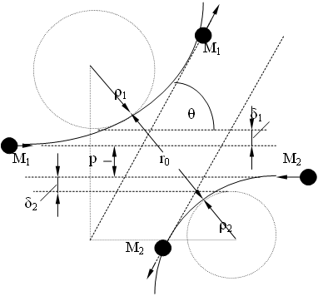

Рисунок 1.1 Геометрия рассеяния в системе центра масс

Примечание – составлено по данным источника [17, p. 6]

Интеграл рассеяния (формула 1.4) может быть решен рассмотрением соответствующего межатомного потенциала, что в свою очередь позволяет определить соответствующий прицельный параметр. Наконец, важно подчеркнуть эквивалентность между дифференциальным сечением передачи энергии и прицельного параметра. Это означает, что интегрирование дифференциального сечения по всем возможным направлениям трансфера энергии эквивалентно интегрированию по всему диапазону прицельного параметра [18]. Это можно выразить с помощью тождества:

$$\int_{T_{min}}^{T_{M}}{\frac{{dσ}_{n}}{dT}}dT = \int_{T_{min}}^{T_{M}}{\frac{4πdσ(θ_{c})}{T_{M} dῼ}}= \int_{0}^{b_{M}}{\frac{4π}{T_{M}}} \frac{b}{{sinθ}_{c}}\left|\frac{db}{{dθ}_{c}}\right|=\int_{0}^{b_{M}}{2πbdb}$$ | (1.5)
параметры интегрирования учитывают лобовое столкновение $(b=0)$ и максимальный прицельный параметр $b_{M}$, на бесконечности. Таким образом, дифференциальное сечение трансфера энергии может быть выражено через прицельный параметр $b$ и угол рассеяния $θ_{c}$ в системе центра масс следующим образом в формуле 1.6:

$$\int_{T_{min}}^{T_{M}}{\frac{{dσ}_{n}}{dT}}dT = γπE\int_{0}^{∞}{\sin^{2} \left(\frac{θ_{c}}{2}\right)d(b^{2}})$$ | (1.6)
Оценка уравнения (1.6) требует выбора соответствующего межатомного потенциала для одновременного решения уравнений (1.4 и 1.6). Поскольку не существует единой функции межатомного потенциала, которая надлежащим образом описывает все бинарные взаимодействия между ионом и ядрами мишени, часто используются эмпирические параметры на основе существующих межатомных потенциалов. Наиболее часто используется универсальная функция, предложенная Ziegler, Biersack и Littmark - экранирующая функция ZBL, и основанная на численном решении среднего значения нескольких функций экранирования различных двухатомных скоплений [19]. Это дает наилучшее согласие с экспериментальными значениями по сравнению с другими классическими экранирующими потенциалами. Следует отметить, что такие общие методы, разработанные для оценки уравнения (1.6), учитывают только статистические модели атома без учета обменной энергии квазимолекулы, образующейся во время ядерных взаимодействий. Представленный подход справедлив для аморфных материалов, однако, когда речь идет о моно- или поликристаллическом материале, необходимо учитывать структурные эффекты [20].
Теоретическое описание электронных потерь намного сложнее, чем ядерных потерь, поскольку и налетающие ионы, и атомы мишени непрерывно изменяются во время прохождения ионов [21].
1. Зарядовые состояния непрерывно изменяются с энергией ионов и электронной плотностью в мишени, и этот процесс практически невозможно измерить непосредственно.
2. Электроны мишени поляризуются перед ионом и вокруг него, изменяя локальную электронную плотность, и зарядовая плотность иона также поляризуется и изменяет форму.
3. Электроны ионов, проникающие в электронное облако атомов мишени, подчиняются принципу Паули, поскольку их полностью заполненные электронные оболочки сливаются с оболочками полностью заполненных оболочек атомов мишени.
Работа по теоретической количественной оценке потерь энергии ведется уже более века. Она восходит к теории Bohr [22], сформулированной в 1913 году, согласно которой торможение и длина пробег были предсказаны с помощью классической механики. Далее были созданы теории от классической до квантовой механики для электронного торможения от легких ионов до тяжелых, и от медленных ионов до быстрых. Одним из важных примеров является квантово-механическая теория электронного торможения, созданная Bethe, Bloch и Møller [23-27] и формула Бете-Блоха для расчета электронных потерь энергии БТИ, (формула 1.7):

$${({dE}/{dx)}}_{e} =\frac{4πe^{4}Z_{eff}^{2}Z_{t}N}{mV_{ion}^{2}}\left[\ln\left(\frac{2mC^{2}β^{2}}{I}\right)-β^{2}-δ-U\right]$$ | (1.7)

где $e$ – элементарный заряд электрона,
– заряд ядра атома мишени,
$N$ – число атомов мишеней на единицу объема,
$m$ – масса электрона,
– поправка, учитывающая эффект поляризации при релятивистских скоростях,
$U$ – низко-скоростная поправка учитывающая неучастие внутренних электронных оболочек,
$I$ – ионизационный потенциал атома мишени,
– скорость иона.
Fermi предложил идею рассматривать электроны мишени как плазму [28]. Lindhard вывел знаменитую формулу Линдхарда-Шаффа (LS) [29, 30], которая в основном используется для медленных ионов (формулы 1.8, 1.9).

$$S_{e }=k^{'}E^{1/2}$$ | (1.8)

где
$$k^{' }=3.88 \frac{Z_{1}^{\frac{7}{6} }Z_{2}}{M_{1}^{\frac{1}{2}}(Z_{1}^{\frac{2}{3}}+ Z_{2}^{\frac{2}{3}})^{3/2}}$$ | (1.9)

где $S_{e}$ дается в единицах 10¹⁵ эВcм²/атом и E в кэВ².
Кроме того, Lindhard разработал обобщенное рассмотрение взаимодействия между быстрыми легкими ионами и электронным газом (газ Линдхарда) [31-33]. Эти теории, особенно теория Линдхарда, были тщательно и всесторонне изучены Ziegler, Biersack и Ziegler [21, p. 15].
В последние годы были разработаны расчеты из первых принципов, такие как теория функционала плотности в зависимости от времени (TD-DFT), которые были разработаны для получения точной электронной потери энергии, но они сильно ограничены простейшими случаями, такими как низкоэнергетическими легкими ионами из-за чрезвычайной дороговизны вычислений [34-35]. Поскольку точное теоретическое описание неупругого процесса для ионов в материалах является чрезвычайно сложным, эмпирические или полуэмпирические описания, основанные на экспериментальных данных, до сих пор являются наиболее распространенными современными подходами.

1.2 Радиационная стойкость Si₃N₄, AlN, SiC под воздействием тяжелых заряженных частиц
Под воздействием тяжелых заряженных частиц, таких как высокоэнергетические ионы, материалы Si₃N₄, AlN и SiC могут испытывать первичное радиационное повреждение, которое может значительно повлиять на их радиационную стойкость. Одной из главных причин снижения радиационной стойкости этих материалов является образование дефектов в результате первичного радиационного повреждения, таких как треки, вакансии, междоузлия, пустоты, дислокации, смещения и т.д. Эти дефекты могут изменять механические, термические, оптические и электрические свойства материалов. При высоких энергиях ионов процессы преимущественно основаны на взаимодействии налетающих ионов с электронами в материале мишени, так как сечение взаимодействия для упругих столкновений резко уменьшается с увеличением энергии ионов, $S_{n}≪S_{e}$ [36].
Ионные треки — это остаточные повреждения вдоль сильно деформированной траектории ионов [37,38]. Обычно используются энергии, превышающие или равные 1 МэВ/нуклон, поскольку они индуцируют непрерывные треки длиной в несколько микрометров; однако ионы с более низких энергий могут все еще вносить вклад для создания непрерывных треков меньшей длины [39-41] (в α-SiO₂ это может быть до 0,1 МэВ/нуклон [42,43]). Чтобы подчеркнуть различие процессов взаимодействия, облучение ионами с массой больше, чем у He и энергией близкой к 1 МэВ/нуклон или выше, называют облучение БТИ и является необходимым условием для протекания определенных процессов, которые будут рассмотрены в данной главе.
При бомбардировке образца пучком ионов высокой энергии происходит ряд физико-химических воздействий, как показано на рисунке 1.2.
Когда БТИ проникает в твердое тело, он взаимодействует преимущественно с валентными и остовными электронами, что приводит к перераспределению заряда в результате диссипации большого количества энергии в электронную подсистему и создаются ионизационные электроны (δ-электроны). Процесс носит пороговый характер по значению $S_{e}$.
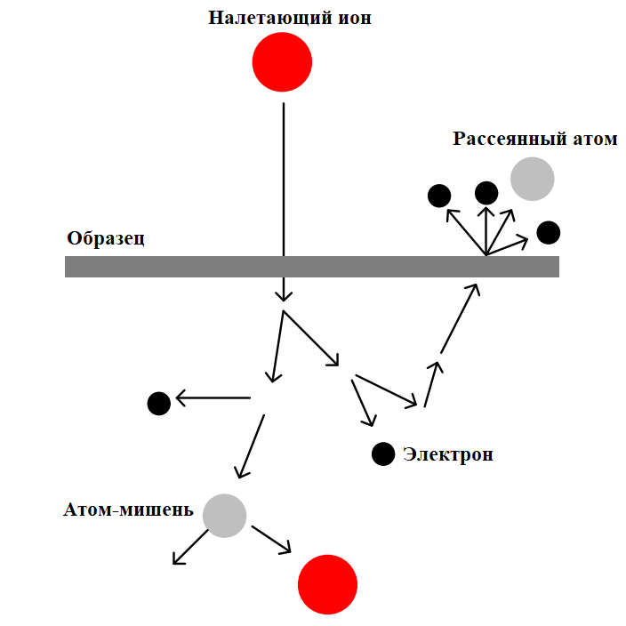
Рисунок 1.2 Схема взаимодействия ионов с твердым телом

Примечание – составлено по данным источника [44, p. 5133-3]

Для объяснения механизмов формирования латентных треков были предложены различные модели процесса трекообразования. Исторически так сложилось, что одна из первых предложенных моделей предполагала, что основная структурная модификация происходит на стадии перераспределения заряда [45]. На основе систематизации и анализа экспериментальных данных был предложен механизм создания треков, названный ионно–взрывным пиком или кулоновским взрывом. Механизм базируется на предположении об образовании положительно заряженной цилиндрической области из ионизованных атомов вокруг ионного пути. Вследствие кулоновского отталкивания ионизованных атомов такая область может «взорваться», если сила отталкивания F будет больше силы связи атомов кристаллической решетки. Однако было показано, что нейтрализация атомов может происходить в течение нескольких фемтосекунд, гораздо быстрее, чем время релаксации решетки, как в случае Si [46]. Таким образом, эта модель не смогла объяснить радиальные размеры ионных треков, наблюдаемых с помощью ПЭМ во многих кристаллических материалах [43, p. 1279].
Наиболее распространенные подходы к объяснению экспериментальных данных относительно радиальных размеров ионных треков основаны на так называемых «моделях термического пика». Эти модели предполагают, что размеры модифицированной структуры связаны с областью, температура которой превосходит точку плавления во время стадии нагрева [43, p. 1263; 47]. В то время как модели термического пика пытаются количественно оценить размеры ионного трека с позиций расплавленной области, сформированной на этапе релаксации и нагрева, они не могут описать атомный отклик материала. В качестве альтернативы методом молекулярной динамики (МД) было разработано численное моделирование для изучения атомного поведения материи при электронных возбуждениях, при облучении БТИ [48]. Первоначально электронные возбуждения моделировались как цилиндрические пики, энергия которых непосредственно передается атомной системе. В этом первом подходе моделирования не учитывалось влияние скорости ионов на энергетическое воздействие, а также сложное взаимодействие, связанное с воздействием и передачей энергии через электрон-фононное взаимодействие. Тем не менее, основной проблемой оставалась передача энергии от электронной к атомной подсистеме, чтобы получить более реалистичный термический пик. Для кристаллических диэлектриков часто обнаруживается, что морфология ионного трека напоминает аморфный цилиндр, возникающий в результате быстрого повторного затвердевания расплавленного материала в виде аморфных включений. Эта зона часто окружено гало, демонстрирующим поле напряжения по данным просвечивающей электронной микроскопии высокого разрешения (HR-TEM) [43, p. 1276, 49-51]. Аналогичные результаты были воспроизведены с помощью МД моделирования для треков, созданных в таких материалах, как Gd₂Ti₂O₇ и Gd₂TiZrO₇ [52], где превалирует ионизационное торможение. Кроме того, были получены новые результаты для кристаллических SiO₂ и ZnO, показывающие аморфизацию первого, в то время как трек в оксиде цинка рекристаллизуется [53].
С другой стороны, экспериментальные наблюдения за треками ионов в аморфных материалах были ограничены макроскопическими измерениями, такими как изменение электрической проводимости или инфракрасной спектроскопии, поскольку они не обладают достаточной контрастностью, для наблюдения с помощью методов электронной микроскопии [54–56]. Первые попытки характеризовать формирование и размеры ионных треков в карбидных и нитридных керамиках были предприняты в середине 1960-х годов. В то время были разработаны методы, позволяющие получать ионные треки в этих материалах и изучать их свойства. Например, в 1966 году было опубликовано исследование, посвященное образованию ионных треков в карбиде кремния (SiC) при облучении ионами серебра Ag⁺ [57]. В работе были исследованы форма, размеры и распределение треков в материале в зависимости от энергии ионов и других факторов. Было выяснено, что размеры треков зависят от энергии ионов и их концентрации в материале. Эта работа считается одной из первых, посвященных исследованию образования ионных треков в твердых телах. Аналогичные исследования были проведены и для других керамических материалов, таких как нитрид бора (BN), карбид кремния (SiC) и другие. Было выяснено, что размеры ионных треков в этих материалах также зависят от энергии ионов, концентрации и их типа. Сегодня существуют более совершенные методы и технологии для получения и изучения ионных треков в керамических материалах, которые позволяют получать более точные данные о форме, размерах и свойствах треков. Эти данные могут быть использованы для улучшения свойств керамических материалов и разработки новых материалов с определенными свойствами.
Для α-Si₃N₄ морфология латентных треков была первоначально охарактеризована с помощью инфракрасной спектроскопии с преобразованием Фурье FTIR [55, p. 2821], где уменьшение основного пика поглощения было связано с размерами ионных треков по распределению Пуассона и без какой-либо информации о морфологии. Очень тонкие (30 нм) слои, выращенные методом химического осаждения из паровой фазы при низком давлении (LPCVD) [4, p. 23], были облучены молекулами C₆₀ и Au. Структура трека состоит из слабо плотного ядра и сверхплотной оболочки, наблюдаемой с помощью HAADF-STEM. В данном случае природа областей ядра и оболочки была приписана тушению фазы кипения и плавления, согласно расчетам с помощью модели неупругого термического пика [48, p. 37]. Из их экспериментальных результатов радиус ионного трека согласуется с численным расчетом расплавленной области путем выбора электрон-фононного взаимодействия таким образом, что расчеты согласуются с экспериментальным значением, где граница области ядра определяет энергию кипения, которая для α-Si₃N₄ была определена как 2,5 эВ/атом.
В работе [58] образец AlN был облучен ионами О⁺ с энергией 1 МэВ при комнатной температуре, в результате чего происходит смещение атомов с образованием вакансий и междоузлей в AlN. Методом in situ люминесценции исследуется поведение радиационных дефектов F-типа, которые были обнаружены в керамике AlN при облучении ионами O⁺. Интенсивность свечения люминесценции находилась в тесной зависимости от поглощенной дозы. Агрегация дефектов F-типа в AlN была подтверждена возникновением свечения с максимумом 470 нм. Поведение дефектов F-типа исследовалось с помощью ЭПР при 77 К. В [59] облучали AlN, GaN и InN при комнатной температуре БТИ и высокоэнергетическими фуллеренами. AlN демонстрировал устойчивость к образованию треков. Было обсуждено применение модели неупругого термического пика, которая прогнозирует радиусы треков в различных полупроводниках. В работе [1, p. 765] исследовали кристаллы AlN и SiC, и было отмечено, что данные материалы обладают очень высокой устойчивостью к ионному облучению. Авторы предположили, что пороговое значение электронного торможения для создания треков в AlN должна быть больше 34 кэВ/нм, так как не наблюдается образование треков даже с самым высоким S_{e} (33 кэВ нм⁻¹), который могли бы достигнуть с помощью БТИ. Для получения S_{e} выше максимума, полученного с БТИ, проводили облучение фуллеренами. Треки ионов с аморфным ядром (диаметром 3,5 нм) обнаружены в Si₃N₄, облученном ионами Bi с энергией 710 МэВ, при электронном торможении выше 15 кэВ/нм, так же в том же Si₃N₄ ионные треки не наблюдались при облучении ионами Kr с энергией 245 МэВ (максимальная электронная потеря энергии 14,5 кэВ/нм). В [60] четыре нитрида III-V группы, BN, AlN, GaN и InN, были облучены при температуре 300 К на ускорителе GANIL (Кан, Франция) ионами 132 МэВ ²⁰⁹Pb³²⁺. Установлено, что соединения BN и AlN стабильны под действием облучения. Авторы выделили две области: внутреннюю часть, относящуюся к участку трека, сформированному на пути иона и соответствующему рекристаллизованному материалу, и внешнюю часть к напряженному материалу. Для InN структурные дефекты, дислокации локализованы на границе раздела двух областей и во внутренней части. В работе [61] изучается влияние облучения БТИ на поликристаллический нитрид алюминия. С помощью методов термостимулированной люминесценции и оптического поглощения были идентифицированы собственные дефекты, а также дефекты, вызванные облучением. Методики термостимулированной люминесценции и оптического поглощения дополняют друг друга, а так же позволяют оценить влияние параметров облучения на концентрацию дефектов. В обзоре [62] описывается краевая люминесценция, связанная с дефектами в нитриде алюминия, в обзоре представлены результаты теоретических расчетов, исследующих зонную структуру, собственные дефекты и неконтролируемые примеси.
Первичными дефектами, создаваемыми облучением твердых тел быстрыми частицами, являются вакансии и междоузлия. В карбиде кремния значительно выше энергия активации междоузельной и вакансионной диффузии, чем в кремнии. В соединении SiС первичные радиационные дефекты, в частности изолированные вакансии, термически стабильны при комнатной температуре и температурах намного выше. Методом ЭПР установлено, что вакансия кремния в 3C-SiС термически стабильна до 750°С. При отжиге при более высоких температурах моновакансии становятся подвижными и могут образовывать дивакансии или комплексы вакансия-примесь [63].

1.3 Моделирование радиационных повреждений при облучении быстрыми тяжелыми ионами в материалах
За последнее десятилетие было достигнуто несколько прорывов в фундаментальном понимании эффектов торможения БТИ в режиме электронного торможения в веществе, что побудило пересмотреть современные подходы к моделированию эффектов БТИ. Кинетика трека БТИ происходит через несколько четко разделенных стадий и охватывает много порядков во времени: от аттосекунд при ионизации ионным облучением, выделяющее экстремальное количество энергии в мишени, до фемтосекунд - переноса электронов и каскадов дырок, до пикосекунд - возбуждения и отклика решетки, до наносекунд - релаксации атомов и еще более длительных времен конечной макроскопической реакции. Каждый этап требует своих подходов к количественному описанию.
С момента открытия радиоактивности было известно, что продукты деления изменяют свойства облучаемых материалов радикальным образом [64]. При типичных начальных энергиях осколков деления (0,5-1 МэВ/нуклон) преобладает электронный режим торможения: ион отдает энергию в электронную систему мишени. Этот канал потерь энергии называется неупругими потерями энергии [65]. Он преобладает при энергиях тяжелых ионов выше некоторого значения энергии ~МэВ, что также характерно для космических лучей, см. рисунок 1.3. В конце пробега осколка деления или иона космических лучей в повреждении [65, p. 600] преобладает режим ядерного торможения. В этом случае снаряд/налетающий ион выбивает атом мишени из его равновесного положения в решетке, обеспечивая атому достаточно большую кинетическую энергию при лобовом столкновении [66]. Эти ускоренные ионы, в свою очередь, могут выбивать вторичные ионы и так далее, образуя каскады столкновений.

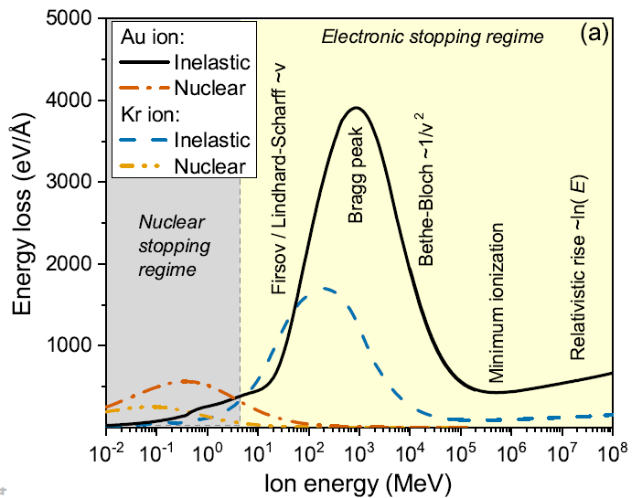 | 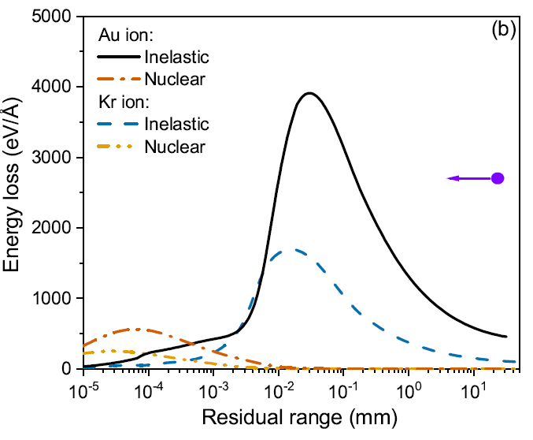
а) | б)
а) потери энергии ионов для релятивистских; (б) остаточный пробег вдоль траектории иона (направление проникновения иона схематично показано стрелкой)
Рисунок 1.3 Ядерные и неупругие потери энергии ионов Au и Kr в Al₂O₃, извлеченные из SRIM для нерелятивистских энергий и из TREKIS [67,68]

Примечание – составлено по данным источника [69, p. 100701-3]

Когда высокоэнергетический ион (например, ион золота с энергией 10 ГэВ) попадает в мишень, он начинает терять свою энергию в основном на возбуждение электронной системы. Ниже минимального значения ионизации уменьшение энергии приводит к более быстрому увеличению электронных потерь энергии (также называемых линейной передачей энергии, LET), пока не будет достигнут пик Брэгга. Скорость ионов на пике Брэгга примерно равна скорости атомных электронов в мишени. Электронные потери энергии наиболее тяжелых ионов (например, Au, Bi, U) достигают значений 40-50 кэВ на нанометр (4-5 кэВ/Å) их траектории на брэгговском пике.
При еще более низких энергиях (смотрите рисунок 1.3), неупругие потери энергии уменьшаются и становятся субдоминантными по отношению к потерям ядерной энергии при энергиях ионов ниже ~1 кэВ/нуклон. В самом конце ионного трека происходит ядерный каскад, и ион останавливается.
Несмотря на долгую историю исследований облучения БТИ, до сих пор отсутствует детальное понимание фундаментальных явлений, определяющих формирование треков. Этот факт не позволяет контролировать отклик материала и адаптировать параметры ионов к практическим потребностям.
В лабораторных условиях ионные ускорители используются для создания заряженных ионов с контролируемой высокой кинетической энергией, например, в GSI (Дармштадт), ОИЯИ (Дубна), IMP (Ланчжоу), GANIL (Кан), LHC в ЦЕРН (Швейцария), RIKEN (Япония). Точное понимание заряда и энергии ионов позволяет характеризовать повреждения, вызываемые ионами, и систематически изучать эффекты облучения БТИ в различных веществах [70].
Полуэмпирические правила выбора подходящих параметров ионов для конкретных целей привели к большому прогрессу в плане практических применений БТИ-облучения. Эти модели, разработанные с 1990-х годов, позволили оценить диаметры треков в различных материалах при облучении различными ионами с удовлетворительной точностью. В настоящее время чаще всего используется модель неупругого теплового пика (i-TS) [71,72], которая является вариантом двухтемпературной модели (TTM [73,74]). Предполагается, что электроны и атомы можно описать как две связанные системы с разными температурами внутри твердого тела вокруг траектории иона. Для каждого из них используется уравнение диффузии тепла с эмпирически подобранным параметром электрон-ионной связи, описывающим передачу энергии от возбужденных электронов к атомам в треке. Имея силу электрон-фононной связи в качестве свободного параметра, модель может воспроизводить экспериментально измеренный радиус трека в различных материалах. Эта простая оценка помогает планировать эксперименты и приложения.
Однако основными проблемами при описании треков БТИ являются экстремальные уровни возбуждения и ультракороткие временные и пространственные масштабы. В таких условиях макроскопические подходы выходят за пределы применимости (что может привести к необходимости использования подгоночных параметров).
Например, модель термодиффузии, используемая в i-TS, не может описать неравновесную долю электронов и баллистического распространения фронта возбуждения на ранней стадии формирования трека БТИ [75,76]. Несмотря на это, полуэмпирические модели трекообразования получили широкое распространение благодаря своей простоте, в то время как более продвинутые модели, не использующие подгоночные процедуры, развивались гораздо медленнее.
Проблема трека БТИ может быть решена с учетом многомасштабного моделирования кинетики трека. Воздействие БТИ вызывает последовательность процессов, начиная от энерговклада в электронную систему и заканчивая окончательным формированием наблюдаемых модификаций материала. На рисунке 1.4 представлена типичная временная шкала реакции материала на ионный облучение, которое охватывает более десяти порядков. БТИ проходят межатомное расстояние от мишени за аттосекундные времена (~10⁻¹⁸с), возбуждая на своей траектории ряд электронов. В это время атомы и электроны мишени практически неподвижны и зафиксированы в пространстве. Электроны в мишени, возбуждаемые БТИ, называемые дельта-электронами, разлетаются в стороны от траектории БТИ, создавая вторичные каскады ионизации и передавая энергию атомной решетке. Возбужденные электронные состояния в зоне проводимости и валентной зоне обычно возникают и распадаются по ряду каналов в масштабах времени от фемтосекунд до пикосекунд, от 10⁻¹⁵с до 10⁻¹²с [67, p. 355303-4]. Сильные изменения электронной плотности, вызванные воздействием БТИ, распадаются по оже- или радиационному механизму также в течение фемтосекунд [77]. Атомы реагируют на переданную энергию от возбужденных электронов и валентных дырок в течение от 10⁻¹³ с до 10⁻¹² с [76, p. 439], что может привести к фазовым переходам и образованию повреждений [78]. Частичное или полное восстановление временно неупорядоченной области вокруг траектории БТИ обычно занимает ~100 пс (10⁻¹⁰ с) [78, p. 3837-1]. В наносекундном интервале (10⁻⁹ с) происходит макроскопическая релаксация с началом кинетики дефектов и деформации, которая обычно может релаксировать за время микросекунд (10⁻⁶ с) или даже дольше, макроскопическое время [79]. В биологических образцах процессы, вызванные облучением, могут сохраняться в течение нескольких дней или даже лет (например, гибель клеток или мутации) [80].
Каждая стадия формирует исходные условия для последующих стадий структурных изменений, а потому требует точного описания и тонкого понимания вовлеченных процессов и их взаимовлияния при построении модели, описывающей влияние БТИ на исследуемый материал.
Существуют методы для рассмотрения каждой из вышеупомянутых стадий в отдельности [81]. Например, методы ab-initio применимы к условиям, созданным БТИ, такие как теория функционала плотности, зависящая от времени (TD-DFT [82,83]). Они позволяют рассматривать проникновение ионов и образование первично возбужденных электронов, но ограничены системами из нескольких десятков атомов с современными компьютерными возможностями.
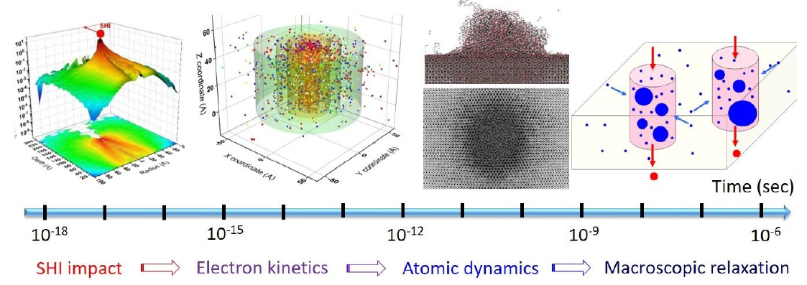
Рисунок 1.4 Схематическое изображение характерных временных масштабов задачи создания трека БТИ

Примечание – составлено по данным источника [69, p. 100701-5]

Кинетику фемтосекундных электронов можно проследить с помощью методов ab-initio, таких как неравновесные функции Грина [84,85], или упрощенных подходов, таких как кинетическое уравнение Больцмана [86], уравнение Фоккера-Планка [87] или метод Монте-Карло (МК) [89,90]. Обмен энергией между электронной и атомной системами может быть смоделирован с помощью таких методов, как метод «surface hopping» [90, p. 1065; 91] и родственные подходы в сочетании с интегралами столкновений Больцмана [92] или связанной электронно-ионной динамикой (CEID) [93]. Для описания этого обмена часто используются упрощенные термодинамические методы, такие как упомянутая выше ТТМ.
Динамика атомов обычно моделируется с помощью методов классической молекулярной динамики [94] или их комбинации с ТТМ [95]. Для отслеживания кинетики дефектов используются приближенные методы, такие как кинетические методы Монте-Карло [79, p. 65; 96]. При высоких потоках энергии и выделении энергии, приводящих к макроскопическим повреждениям, таким как абляция материала и образование плазмы, используются гидродинамические подходы и аналогичные инструменты, например метод частиц в ячейках - Particle-in-Cell, PIC [97].
Описанные методы могут подходить для рассмотрения каждой стадии формирования трека и реакции материала на облучение по отдельности, но на сегодняшний день не существует единой модели, способной с хорошей точностью рассматривать весь временной интервал структурных изменений материала, поэтому требуются новые подходы к описанию проблемы кинетики радиационных повреждений. Одним из наиболее практичных, простых в реализации и достаточно точных методов являются так называемые многомасштабные модели, приобретающие все большую популярность в последнее десятилетие [98-100]. Многомасштабная гибридная модель сочетает в себе несколько различных подходов, каждый из которых применим в своем собственном пространственном/временном масштабе, с надлежащим перекрытием и обменом информацией между ними [81, p. 25]. Это позволяет охватить многие пространственные и временные порядки, сохраняя при этом требуемый уровень точности на всем протяжении моделирования.

1.4 Механические напряжения в твердых телах, возникающие в результате облучения быстрыми тяжелыми ионами
Облучение тяжелыми ионами с энергиями 1–3 МэВ/нуклон характеризуется ярко выраженным неоднородными профилями удельных потерь на ионизацию и упругое рассеяние. При этом уровень потерь энергии изменяется в очень широких пределах, что в свою очередь приводит к неоднородному пространственному распределению радиационных повреждений и, как следствие, к механическим напряжениям, которые способны существенно влиять на свойства и поведение облучаемых материалов. Данный процесс изображен на рисунке 1.5.

Механические напряжения
Растягивающее напряжение
Сжимающее напряжение
Напряжение сдвига
Остаточное напряжение
Радиационное воздействие
Радиационное растрескивание
Упругое сжатие
Образование дислокаций
Формирование кластеров
Треки
Образец

Рисунок 1.5 Механические напряжения в результате ионного облучения

Механические напряжения, вызванные ионной бомбардировкой в твердых телах, и их связь с радиационными повреждениями изучались в последние десятилетия многими исследователями. Большая часть экспериментальных данных получена с использованием низкоэнергетических пучков ионов в диапазоне от сотен кэВ до нескольких МэВ (см., например, [101,102]). Гораздо меньше известно о напряжениях, возникающих при облучении быстрыми тяжелыми ионами, характеризующихся высокими удельными потерями энергии на ионизацию. Поскольку уже первые измерения выявили сильную чувствительность величины интегрального напряжения в керамиках к отношению электронной и ядерной тормозной способности [103], можно было ожидать, что большое количество энергии, отдаваемой электронной подсистеме кристаллов, будет иметь решающее значение для напряженного состояния материала, облученного тяжелыми высокоэнергетическими ионами. Знание таких напряжений, создаваемых треками тяжелых ионов, имеет большое значение с практической точки зрения, поскольку моделирование облучения тяжелыми ионами считается хорошим способом изучения воздействия продуктов деления на радиационно-стойкие керамические материалы.
Одновременно могут возникать несколько типов механических напряжений, в зависимости от параметров облучения: энергии ионов, флюенса и т.д. Облучение высокоэнергетическими ионами может вызывать различные типы механических напряжений, которые могут оказывать существенное влияние на механические свойства и характеристики материалов. Различные виды механических напряжений могут взаимодействовать друг с другом, что приводит к сложным деформациям материала. Поэтому изучение механических напряжений в материалах, вызванных облучением быстрыми тяжелыми ионами, является важной задачей.
Остаточное напряжение – это напряжения, которые могут существовать в материале при отсутствии на него внешних воздействий. Данная характеристика материала напрямую влияет на срок эксплуатации материалов. В качестве альтернативы, полезные остаточные напряжения могут быть введены преднамеренно. По этой причине важно иметь надежные методы измерения напряжений и понимать, какой уровень информации они могут предоставить.
В природных или искусственных многофазных материалах остаточные напряжения могут возникать из-за различий в тепловом расширении, пределе текучести или жесткости. Значительные усилия в настоящее время направлены на разработку базовой основы, в рамках которой остаточные напряжения могут быть учтены при проектировании в аэрокосмической, атомной и других критически важных отраслях промышленности.
На рисунке 1.6 представлены типы различных остаточных напряжений, возникающих в результате внешних воздействий или структурных особенностей материалов.

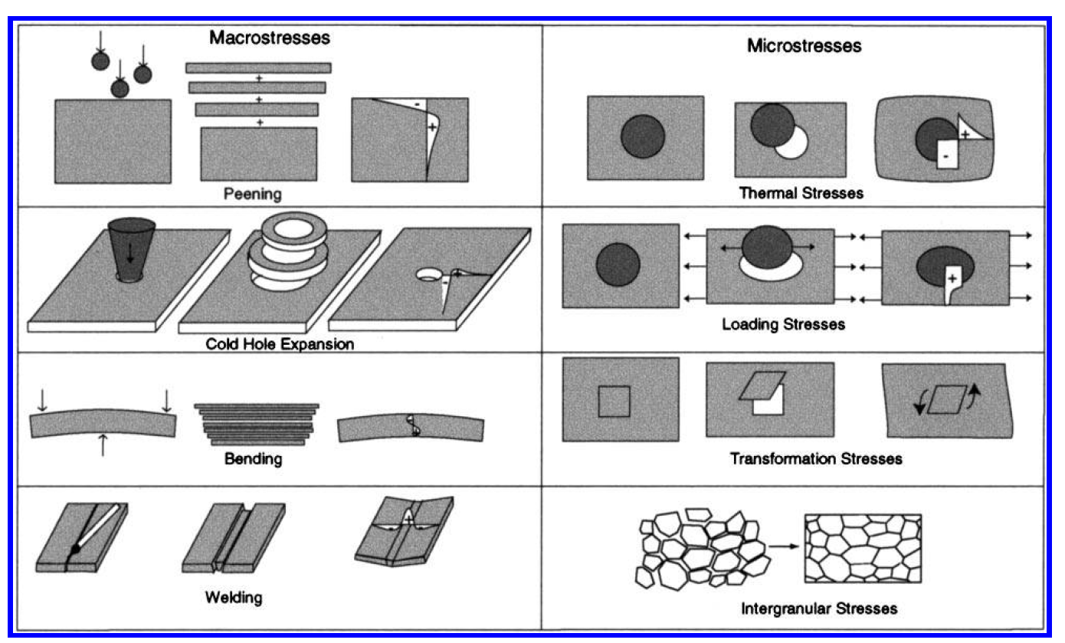
Рисунок 1.6 Типы макро- и микроостаточных напряжений

Примечание – составлено по данным источника [104, p. 356]

Многие неразрушающие методы применялись для измерения и характеристики дефектов и приповерхностных повреждений, а так же остаточных напряжений: метод дифракции рентгеновских лучей [105] для количественного определения остаточных напряжений измельченного монокристаллического кремния. В [106] провели рентгеновскую дифракцию для изучения структуры SiC на изоляторе. Экспериментальные результаты, полученные с помощью метода дифракции рентгеновских лучей, показали, что возможна количественная характеристика дефектов решетки и связанных с ними напряжений в пластине SiC. Метод фотолюминесценции был разработан и применен для характеристики кремниевой пластины, в [107] сообщили, что протяженные дефекты (такие как дислокации) могут быть изучены методом фотолюминесценции. Метод фотолюминесценции можно использовать для обнаружения и картирования дислокаций, дислокаций скольжения и оксидных агломератов [108]. Новый метод лазерного рассеяния использовался для обнаружения подповерхностных дефектов. В работах [109,110] измеряли глубину и размеры приповерхностных микродефектов в кремниевых пластинах, выращенных методом Чохральского, и эпитаксиальных кремниевых пластинах с использованием метода лазерного рассеяния. Они отметили, что метод лазерного рассеяния может определять глубину приповерхностных дефектов глубиной менее 5 мкм, а также можно идентифицировать границы между эпитаксиальными слоями и подложками [111]. Для метода рентгеновской дифракции характеристика и идентификация фазового превращения не могут быть эффективно реализованы, и эта технология обычно используется в порошковых образцах. Для метода фотолюминесценции он в основном применяется для обнаружения микродефектов и дислокаций, однако обнаружение остаточных напряжений и характеристика фазового превращения вряд ли осуществимы. Для метода лазерного рассеяния хорошим методом является определение глубины и размеров дефектов или повреждений в приповерхностной области, но он с трудом позволяет определить тип дефектов или повреждений, что ограничивает его широкое применение.
В качестве основных экспериментальных методов измерения механических напряжений обычно применяются следующие методы - метод измерения кривизны, методы рентгеновской, электронной и нейтронной дифракции, электромагнитные методы, ультразвуковой метод [112].
Однако, при изучении механических напряжений в диэлектриках, облучаемых ионами с энергией 1-5 МэВ/нуклон, когда пробег частиц не превышает нескольких десятков микрон, метод на основе пьезоспектроскопического эффекта может быть более целесообразным и эффективным. Этот метод позволяет измерять механические напряжения с высокой чувствительностью и разрешающей способностью, а также без повреждения образца, что является важным при работе с диэлектриками. Кроме того, рамановская пьезоспектроскопия является быстрым и простым методом, который может быть использован для изучения механических напряжений в реальном времени, что также может быть важным при проведении экспериментов с диэлектриками. Таким образом, выбор метода для изучения механических напряжений зависит от многих факторов, включая свойства материала, условия эксперимента и требования к чувствительности и разрешающей способности метода. Каждый из этих методов имеет свои недостатки. К ним относятся точность измерений, пространственное разрешение, простота измерений и применимость к различным материалам.

1.5 Рамановская пьезоспектроскопия радиационных дефектов и механических напряжений в карбидах и нитридах
Немногие методы могут предоставить прямую экспериментальную информацию о напряжениях в материале. В настоящее время такими средствами, способными обеспечить высокое пространственное разрешение, являются спектроскопические методы, основанные на пьезоспектроскопическом эффекте, то есть на спектральном сдвиге, вызванном напряжением.
Рамановская пьезоспектроскопия является мощным методом исследования механических напряжений в нитридных и карбидных керамиках. Метод основывается на изучении изменений в Рамановском спектре, который возникает при взаимодействии света с кристаллической решеткой материала. При наличии механических напряжений в материале происходят изменения в частоте и интенсивности определенных Рамановских пиков, что позволяет определить характер и величину механических напряжений.
«Пьезо» происходит от древнегреческого глагола, что означает «нажать». Первое исследование, сообщающее об эффекте напряжения в Рамановском спектре кристалла (α-кварц) было проведено в 1946 году [113], но основное развитие в области использования рамановской спектроскопии началось только в конце 1960-х годов с появлением первых коммерческих лазеров (на тот момент ИК и флуоресцентная спектроскопия были широко распространены). Фундаментальный вклад в этот подход принадлежит профессору Manuel Cardona [114-117] и профессору E. Anastassakis [118].
Преимущество рамановской пьезоспектроскопии:
- Высокая чувствительность: метод может обнаружить небольшие механические напряжения в материале, что делает данный метод очень чувствительным.
- Безконтактный: метод не требует разрушения образца, что позволяет проводить исследования в реальном времени без повреждения материала.
- Большой диапазон: может быть использован для измерения механических напряжений в широком диапазоне температур и давлений.
- Высокая разрешающая способность: метод позволяет измерять механические напряжения в микро- и нанообластях материала с высокой разрешающей способностью.
- Возможность исследования структурных свойств материала: метод может быть использован для изучения не только механических напряжений, но и других структурных свойств материала, таких как кристаллическая структура, молекулярная ориентация и т.д.
Физическая природа эффекта основана на том, что, когда решетка ионов, окружающих оптически активную примесь или дефект, искажается, например, под действием приложенного напряжения, изменяется потенциал кристаллического поля в люминесцентном узле, что, в свою очередь, изменяет энергии электронных переходов, то есть любое приложенное или остаточное напряжение изменяет колебательные и электронные уровни исследуемого материала. Хотя сигнал комбинационного рассеяния непосредственно чувствителен к деформации, а не к напряжению, преобразование в напряжение происходит просто, если известны соответствующие упругие константы. Когда они неизвестны, проблему можно обойти, выполнив пьезоспектроскопическую калибровку на том же самом материале, из которого запрашивается информация о напряжении [12, p. 441; 119]. В линейном приближении, справедливом до напряжений в несколько ГПа, пьезоспектроскопический эффект может быть выражен как разложение Тейлора (формула 1.10) относительно невозмущенного, т. е. ненапряженного положения центрального пика $ν^{0}$:

$$ν^{σ}=ν^{0}+{(\frac{∂ν}{∂σ_{ij}})}_{ij}∂σ_{ij}$$ | (1.10)
Уравнение 1.10 показывает, что вызванный напряжением сдвиг, $∆ν=ν^{σ}-ν^{0}$, скалярная величина, является произведением тензора напряжений $σ_{ij}$ на тензор первых производных, который называется пьезоспектроскопическим тензором и обычно представлен как П_{ij}. Следовательно, уравнение 1.10 можно представить в виде

$$∆ν=П_{ij}σ_{ij}$$ | (1.11)
Как было отмечено выше, пьезоспектроскопические коэффициенты определяются посредством соответствующих калибровок, во время которых к материалу прикладывается известное напряжение и регистрируется соответствующее изменение частоты относительно ненапряженного состояния [11, p. 1761; 12, p. 441].
Спектры комбинационного рассеяния света показывают зависимость интенсивности рассеянного света от волнового числа (обратного значения длины волны). Абсцисса рамановских спектров (называемая рамановским сдвигом, см^{–1}) определяется по формуле 1.12 [120],

$$Raman shift=\left(\frac{1}{λ_{incident}}-\frac{1}{λ_{scattered}}\right)×{10}^{7}$$ | (1.12)

где $λ_{incident}$ — длина волны (нм) падающего света,
$λ_{scattered}$ — длина волн (нм) рассеянного света.
В частности, волновое число линейно коррелирует с энергией падающего света и рассеянного света, что делает рамановский сдвиг материалов обычно независимым от длины волны падающего света.
Во время характеристики спектроскопии комбинационного рассеяния прибор для спектроскопии комбинационного рассеяния собирает рассеянный свет комбинационного рассеяния от тестируемого образца, и соответствующие спектры комбинационного рассеяния несут существенную информацию о молекулярных колебаниях и кристаллической структуре [121]. На рисунке 1.7 показана типичная информация о спектрах комбинационного рассеяния и соответствующая информация о материале.
Для кристаллических материалов комбинационное рассеяние света может быть индуцировано и наблюдаться рассеянным светом, который удовлетворяет следующим правилам отбора:
- правилу сохранения энергии;
- правило сохранения волнового вектора, $κ_{i}=κ_{s}+q$;
- правило выбора поляризации
где $κ_{i}$- волновой вектор падающего света,
$κ_{s}$ - волновой вектор рассеянного света,
$q$ - волновой вектор фонона [122].

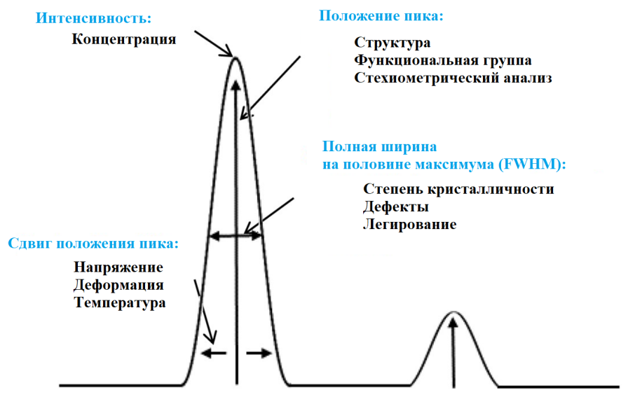
Рисунок 1.7 Информация о спектре комбинационного рассеяния и соответствующая информация о материале

Примечание – составлено по данным источника [120, p. 365]

Поскольку волновой вектор фонона, вносящего вклад в комбинационное рассеяние, ограничен значением $q≈0$ при использовании видимого лазерного излучения [123,124], в идеальных кристаллах наблюдаются острые полосы комбинационного рассеяния, несмотря на наличие ряда фононов с разными частотами.
Однако этот результат не всегда верен при наличии дефектов или повреждений в кристаллических материалах, поскольку дефекты или повреждения вызывают потерю периодичности, снижение симметрии, и разупорядочение кристалла, что в конечном итоге приводит к нарушению правила отбора волнового вектора, уменьшению времени жизни фононов и снижению локальной симметрии кристалла [122, p. 587]. Эти эффекты имеют большое значение для комбинационного рассеяния, поскольку (1) могут образовываться новые полосы комбинационного рассеяния, представляющие дефекты, а также могут возникать уширение и асимметрия полосы комбинационного рассеяния из-за нарушения правила отбора волнового вектора, (2) уширение полосы КР будет вызвано уменьшением времени жизни фононов, (3) снижение локальной симметрии кристалла изменяет правило поляризационного отбора и позволяет наблюдать полосу КР в запрещенной геометрии КР [122, p. 588].
Деформация/напряжение и рамановский сдвиг тесно связаны между собой. Как упоминалось ранее, эффект комбинационного рассеяния возникает, когда энергия фотонов увеличивается или уменьшается из-за рассеяния фотонов на молекулах или кристаллических решетках, и он отражает энергию колебаний решетки материала с точки зрения комбинационного сдвига. Когда материал деформируется, кристаллическая структура (или энергетический уровень) материала изменяется, поэтому рамановский сдвиг будет изменен [125].
Кроме того, дефекты внутри материала также влияют на интенсивность полос комбинационного рассеяния. Хорошо известно, что Рамановское рассеяние вызвано неупругим столкновением между падающими фотонами и фононами в материале. Интенсивность КР света пропорциональна количеству рассеивающих молекул, облучаемых падающим светом, и обратно пропорциональна коэффициенту поглощения материала. С увеличением дефектов или концентрации повреждений внутри кристаллического материала увеличивается количество рассеивающих дефектов (или повреждений) и коэффициент поглощения материала. Первое приводит к увеличению интенсивности полос комбинационного рассеяния, вызванных дефектами [126], тогда как второе вызывает уменьшение полосы КР кристаллической фазы [127].
Также необходимо подчеркнуть, что ПС эффект не зависит от источника спектрального сигнала: фотолюминесценции, катодолюминесценции или КР. Другими словами, независимо от того, используются ли монохроматический свет или электроны в качестве источников излучения для стимулирования люминесценции, мы можем отслеживать сдвиг длины волны излучаемых спектральных линий, чтобы получить информацию о напряжении [12, p. 439]. Выбор источника излучения определяется только чувствительностью исследуемого материала. Например, люминесцентный подход характеризуется высокой чувствительностью, но его существенным недостатком является ограниченность материалов, для которых он может быть применим (например, Al₂O₃, MgO, MgAlO₄). На сегодняшний день наиболее изученным случаем является случай люминесценции, обусловленной ионами Cr⁺³ в структуре корунда [128,129], которая используется для контроля давления в ячейках с алмазными наковальнями [130], и в поликристаллическом оксиде алюминия [128, p. 1436; 131]. ПС эффект на основе анализа рамановских спектров характеризуется меньшей интенсивностью линий, которые тем не менее могут предоставить достоверную информацию о внутренней структуре объектов, и позволяет исследовать большее число материалов, в том числе керамики, таких как объекты исследования поликристаллический нитрид кремния Si₃N₄, монокристалл карбида кремния 4H-SiC, поликристаллический нитрид алюминия AlN.
Кристаллические α- и β-нитриды кремния были проанализированы с использованием теории групп. Для α-Si₃N₄ наблюдали 30 Рамановских мод. В работе [132] были обнаружены две очень интенсивные и три среднеинтенсивные полосы при 522, 845 см⁻¹ и 727, 979,5 и 1331 см⁻¹ соответственно, а также наблюдалось значительное количество более слабых полос. Сильные полосы при 522 и 845 см^{–1} относятся к модам E_{g} и A_{1g} соответственно. Они связаны только с подрешеткой азота. Полосы средней интенсивности 727, 979,5 и 1331 см⁻¹ представляют собой 3 разрешенные моды F_{2g}. Слабые полосы, возможно связаны с еще не идентифицированной фазой, наблюдаемой в восстановленном образце, или эффектами разупорядочения в фазе нитрида кремния кубической шпинели с дефицитом катионов.
В спектрах КР исходного γ-Si₃N₄ преобладают две резкие интенсивные полосы при 524 и 847 см^{–1}. Пик с более высокой частотой был отнесен к моде асимметричного растяжения T_{2g} блоков SiN₄, а пик с более низкой частотой - к деформационному колебанию E_{g} групп SiN₄ (также растяжение/изгиб SiN₆); менее интенсивная острая полоса 982 см^{–1} была отнесена к симметричному валентному колебанию A_{1g}. Напротив, Рамановские спектры облученного образца были сильно изменены, что указывает на структурные повреждения, индуцированные ионами He⁺. Действительно, ослабли острые моды E_{g}, T_{2g} и A_{1g} и появились широкие полосы, что можно интерпретировать как частичную аморфизацию материала. Однако интенсивность КР не может служить количественной мерой фазового состава материала. Дополнительные особенности около 300–450, 550–650 и 900–1050 см^{–1}, обнаруженные в Рамановском спектре облученного γ-Si₃N₄, ранее приписывались вакансиям N₃ в структуре шпинели или растяжению/изгибу Si–N [133].
Многие свойства, присущие характеристикам в полупроводниковых приборах, такие как термодинамические и переносные свойства, сильно зависят от динамических характеристик решетки. Поэтому важно знать колебательные моды монокристалла. Рамановская спектроскопия является полезным и информативным инструментом в исследовании динамики фононов и их взаимодействий. Более того, ранее было продемонстрировано, что времена жизни фононов и влияющие на них факторы могут быть рассчитаны по ширине линии Рамановского спектра. Уширение ширины линии КР и, как следствие, уменьшение времени жизни фононов связано с комбинированным эффектом ангармонического распада, который определяет собственную ширину линии, вместе с рассеянием на точечных дефектах [134].
Большинство применений нитридов группы III требует фундаментального понимания и точного знания колебательных режимов монокристалла. ПС является важным инструментом для определения динамики решетки и расщепления электрического поля кристалла AlN. Спектроскопия КР света использовалась для получения некоторых зонно-граничных фононных мод в нитридах. Поскольку h-AlN принадлежит пространственной группе P6₃mc, в спектре могут присутствовать шесть рамановских активных мод (моды A₁ и E₁ разделены на продольную оптическую (LO) и поперечную оптическую (TO) составляющие), т. е. 1A₁(TO)+1A₁(LO)+1E₁(TO)+1E₁(LO)+2E₂ [135].
В работе [136] радиационное повреждение, вызванное тяжелыми ионами высоких энергий, приводит к уширению R-линий и появлению «плеч», вытянутых в сторону малых волновых чисел. Уширение, очевидно, связано с беспорядком решетки, а наблюдаемая асимметрия R-линий предполагает наличие остаточного напряжения сжатия. Как известно, сдвиг частоты в сторону меньших энергий означает, что облучаемый слой мишени находится в состоянии сжатия [137]. Возникновение сжимающих напряжений в изоляторах, облученных БТИ, связывают с макроскопическим объемным расширением за счет увеличения параметра решетки [138-140]. Недавнее рентгенофазовое исследование кубических стабилизированных поликристаллов диоксида циркония, облученных ионами Pb с энергией 940 МэВ [140, p. 103516-5], показало, что напряженное состояние в облученном слое может быть описано комбинацией гидростатического напряжения, вызванного образованием трековых повреждений, приводящих к распуханию и двухосному напряжению, создаваемое объемным неповрежденным материалом, которое контролирует боковое расширение поверхностного поврежденного слоя. Подобный подход был использован для описания пространственного распределения напряжения, полученного из измерений XRD в CSZ, облученном ионами урана с энергией 2,6 ГэВ [139, p. 477]. Установлено, что напряжения растягивающие в приповерхностной области и сжимающие на больших глубинах (более ~2 мм). Экспериментальные данные, представленные в работе [136, p. S66] показывают, что напряжения в кристаллах рубина носят сжимающий характер во всем облученном слое. Максимальный уровень напряжений регистрируется на определенной глубине, которая зависит не только от концентрации радиационных повреждений, но и от пробега ионов. Отсутствие напряжения в неповрежденном слое материала, т.е. дальше глубины проникновения ионов, свидетельствует о том, что эволюция поля напряжений в значительной степени определяется макроскопическим напряжением, необходимым для компенсации различий в поперечных размерах набухшего слоя и неповрежденного слоя кристаллического тела.
В работе [141] впервые проведены “in situ” пьезоспектроскопические измерения уровня механических напряжений в монокристаллах Al₂O₃:Cr в процессе облучения ионами Ar, Kr и Bi с энергиями 3-7 МэВ/а.е.м. Обнаружено, что при одинаковой дозе повреждений в интервале 10⁻⁴÷2,5×10⁻⁴ сна, напряжения регистрируются только при воздействии ионов висмута, а уровень напряжений не определяется полной концентрацией дефектов, образованных в упругих столкновениях. Установлено, что радиационные дефекты, созданные в Al₂O₃:Cr по каналу электронного торможения, вызывают сжимающие механические напряжения, величина которых при флюенсах ∼1,6×10¹² см⁻² сравнима с пределом прочности материала.
При измерениях in situ ионолюминесценции в монокристаллах рубина при облучении ионами Bi с энергией 670 МэВ, Xe с энергией 167 МэВ и Kr с энергией 107 МэВ с использованием пьезоспектроскопического эффекта были обнаружены сжимающие напряжения высокого уровня [142]. Установлено, что накопление напряжений происходит в несколько стадий, если тормозная способность электронов превышает порог формирования радиационных повреждений за счет электронных возбуждений. Предполагается, что перекрытие областей ионных треков может стимулировать процессы релаксации напряжений.
Авторы работы [143] наблюдали сдвиг пика на продольном оптическом (TO) пике 965 см⁻¹ на разных слоях n-4H-SiC в результате облучения ионами Xe²⁶⁺ с энергией 167 МэВ. Смещения пика были связаны с сжимающим напряжением в c-плоскости из-за несоответствия решеток между слоями. В работе [144] показали, что напряжение возникает из-за дефектов междоузельного типа или кластеров, образованных в результате облучения. Методом Рамановской спектроскопии было установлено, что повреждение было умеренным, а структура решетки сохранилась. Из результатов конфокальной Рамановской спектроскопии можно сделать вывод, что при облучении 4H-SiC n-типа быстрыми тяжелыми ионами Xe⁺²⁶ плотность индуцированных электрически активных дефектов выше в области, где преобладают электронные потери энергии. Прогнозируемый уровень dpa настолько низок, что не может быть создано радиационное повреждение. Так как использовался относительно низкий флюенс (5×10¹¹ cm⁻²), поэтому структура связи и порядок решетки в большей степени сохраняются, а электронная структура имеет незначительные возмущения [145].
Авторами работы [146] используется метод спектроскопии комбинационного рассеяния света для изучения радиационных повреждений, вызванных облучением быстрыми тяжелыми ионами керамиках: ZrO₂:Y (YSZ), CeO₂ и ZrN. Данные керамики являются радиационно стойкими материалами, в которых накопление ионных треков не приводит к аморфизации. Однако образуются точечные дефекты, которые вносят изменения в спектры КР при условии, что собственный структурный беспорядок не перекрывает беспорядок, вызванный облучением. В керамике ZrN в результате облучения ионами Xe с энергией 100 МэВ о накоплении вакансий Zr и N свидетельствует рост полос TA/LA и TO/LO в зависимости от флюенса. Рост широкой дефектной полосы при облучении CeO₂ ионами Xe с энергией 200 МэВ приводит к формированию кислородных вакансий. Для YSZ эффект облучения ионами I и Au с энергией 200 МэВ перекрывается собственным беспорядком решетки, возникающим из-за большого содержания вакансий кислорода. Спектры КР отражают внутренний беспорядок собственных вакансий кислорода только до больших флюенсов (≈3×10¹³ см²). Дефектообразование в этой керамике связывают с процессами электронного возбуждения.
В работе [147] 6H-SiC облучали ионами Au с энергией 4 МэВ при комнатной температуре и 400 C, а 4H-SiC облучали при 400 C ионами Xe с энергией 4 МэВ. Аналогичные условия облучения использовались для проверки возможного химического действия ионов Au. Плотность потока варьировалась от 10¹² до 10¹⁶ см⁻². Облучение тяжелыми ионами вызвало уменьшение интенсивности линий комбинационного рассеяния, связанных с кристаллическим SiC, и появление нескольких новых полос Si-Si, Si-C и C-C. Новые полосы Si-C были отнесены нарушению правил рамановского отбора, вызванному накоплением повреждений. Колебания Si–Si и C–C свидетельствуют об образовании гомоядерных связей внутри решетки SiC. Структура сильно меняется с увеличением дозы. Некоторые полосы Si–C исчезают, а сами полосы становятся шире. При малых дозах общая структура sp3-связи и химический порядок могут почти полностью сохраняться. Напротив, в аморфном состоянии наблюдается сильная рандомизация связей Si-Si, Si-C и C-C.
Относительная интенсивность комбинационного рассеяния экспоненциально уменьшается с увеличением дозы из-за поглощения облученного слоя. Химический беспорядок, выраженный как отношение связей C-C к связям Si-C, увеличивается экспоненциально в зависимости от дозы. Установлена четкая корреляция между общим беспорядком и химическим беспорядком и выделены три стадии по величине химического беспорядка, который, по-видимому, является движущей силой процесса аморфизации. Подтверждено существование порога химического беспорядка около 30%.
Для наименьшей дозы (0,003 сна) спектр облученного образца аналогичен спектру исходного, что свидетельствует о слабом повреждении или отсутствии повреждений α-SiC. При умеренной дозе (0,026 сна) появляются три широкие полосы около 200, 520 и 1420 см⁻¹ в дополнение к линиям первого порядка кристаллического SiC. Они характерны [148-150] для гомоядерных связей Si–Si (200 и 520 см^{–1}) и С–С (1420 см^{–1}).
Как видно на рисунке 1.8 увеличение дозы вызывает уменьшение интенсивности кристаллического пика и увеличение интенсивности гомоядерной полосы. Кристаллические пики полностью исчезают при 2,64 сна, вероятно, из-за повышенного поглощения рамановско-рассеянного света поврежденным слоем. Кристаллические пики непосредственно не наблюдаются в спектре образца, облученного при 0,264 сна, но моделирование соответствующего рамановского спектра показало, что моды E₂(TO) (для 6H-SiC) и E₁(TO) (для 4H-SiC) по-прежнему необходимы для подгонки. Для самой высокой дозы (2,64 сна) остаются только четыре широкие полосы с волновыми числами около 200, 500, 800 и 1420 см⁻¹.
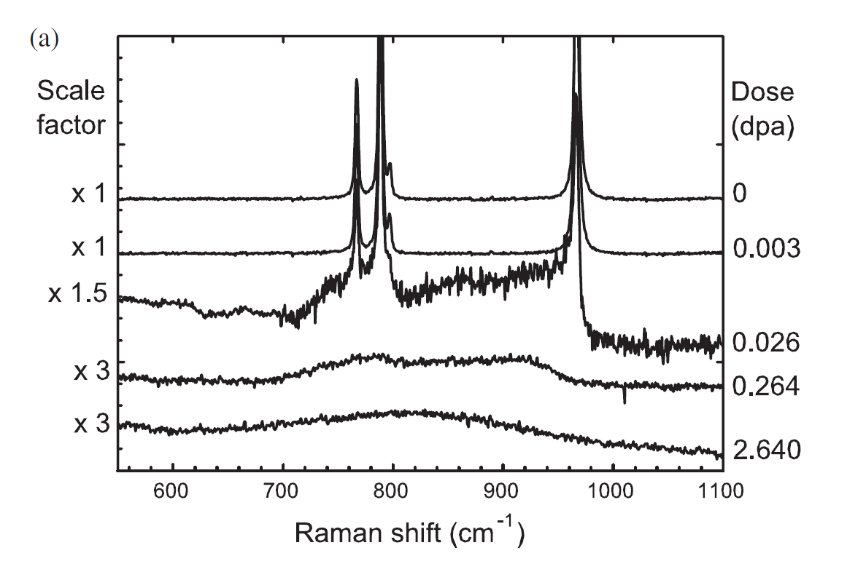
Рисунок 1.8 Спектры КР облученного ионами Au 6H-SiC при комнатной температуре.

Примечание – составлено по данным источника [147, p. 5239]

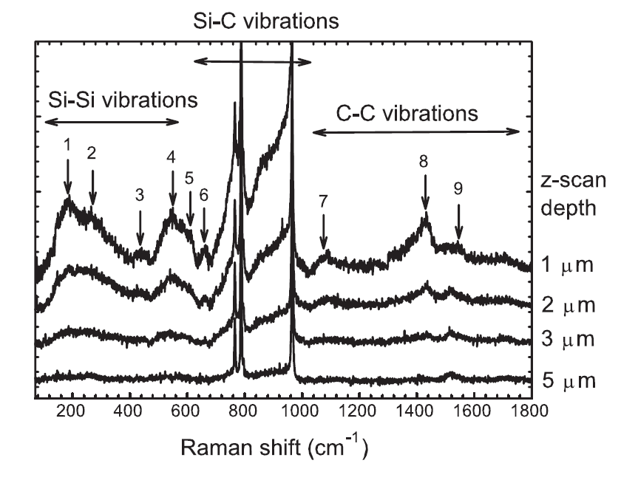
Рисунок 1.9 Спектры комбинационного рассеяния α-SiC, облученного ионами Au при комнатной температуре, при 0,026 сна. Сбор данных для различной глубины z-сканирования

Примечание – составлено по данным источника [147, p. 5241]

На рисунке 1.9 показаны соответствующие конфокальные спектры, полученные для одного и того же образца при различных глубинах z-сканирования. Для сканирования z=1 мкм спектр комбинационного рассеяния состоит из девяти полос в дополнение к характерным кристаллическим пикам SiC. Их интенсивность уменьшается с увеличением глубины z-сканирования. Одновременно четыре кристаллических пика становятся более острыми. Для сканирования по глубине 5 мкм спектр комбинационного рассеяния аналогичен спектру исходного образца. Очевидно, что девять полос относятся к поврежденному слою, а кристаллические пики исходят от необлученной части образца. Фактически спектр КР облученного SiC состоит из двух вкладов от облученного слоя и необлученной части образца, поскольку SiC прозрачен для лазерного излучения [150, p. 190; 151]. Также можно идентифицировать полосу около 1520 см⁻¹ как линии КР второго порядка кристаллического SiC.
В работе [152] облучали монокристаллы 6H–SiC при комнатной температуре ионами углерода с энергией 20 МэВ при флюенсах 1,5·10¹⁵ и 6,0·10¹⁵ см⁻². Измерения комбинационного рассеяния были выполнены для изучения повреждений, вызванных облучением, и по глубине радиационных повреждений SiC. Деформация растяжения, вызванная дефектами, имеет обратное распределение V-образной кривой вдоль направления имплантации ионов C. Поврежденный слой подвергается сжимающему плоскостному напряжению, связанному с внеплоскостной деформацией, и величина этого напряжения также имеет обратную V-образную кривую по глубине.
С помощью ионной имплантации в поверхностном слое объемных материалов могут создаваться сжимающие напряжения, приводящие к повышению ударной вязкости образцов [153]. Однако в тонких пленках могут проявляться специфические эффекты. Например, пленки Cr, нанесенные на подложки Si, обнаруживали растягивающие остаточные напряжения [154]. При облучении Ar растягивающие напряжения незначительно возрастали при малых флюенсах, а затем уменьшались при дальнейшем увеличении флюенсов ионов.
В работе [112, p. 3053] методом рентгеновской дифракции исследованы повреждения и остаточные напряжения, индуцированные облучением ионами Au с энергией 4 МэВ в кубическом стабилизированном диоксиде циркония и в пирохлорах Gd₂Zr₂O₇ или Gd₂TiZrO₇. Наибольшие сжимающие напряжения, связанные с наибольшим распуханием, обнаружены в Gd₂TiZrO₇. Этот результат объясняется образованием аморфных областей в облученном слое для этого аморфизуемого соединения (в отличие от CSZ и Gd₂Zr₂O₇). Для неаморфизуемых оксидов (CSZ и Gd₂Zr₂O₇) наблюдались две стадии повреждения, связанные с распуханием и нарастания напряжения. При низком уровне повреждения параметры решетки и напряжения увеличиваются с увеличением флюенса ионов до 0,1 сна для Gd₂Zr₂O₇ или 5 сна для CSZ. При более высоких флюенсах параметр решетки уменьшается и наблюдается релаксация напряжений. Эти результаты, вероятно, вызваны изменением природы радиационных дефектов; они подтверждаются экспериментами RBS/C, проведенными на монокристаллах CSZ.
Остаточные напряжения в интересующем материале получаются из информации о смещении положения полосы, вызванном напряжением, и с помощью ПС коэффициента.
Первым шагом в ПС-анализе при определении приложенных или остаточных напряжений является определение ПС-коэффициента исследуемого материала. Пьезоспектроскопические коэффициенты определяются с помощью соответствующих калибровок, при которых к материалу прикладывается известное напряжение, и регистрируется соответствующее изменение частоты по отношению к ненапряженному состоянию. Калибровка для AlN [11, p. 1762] проводилась приложением одноосного напряжения, так что был получен пьезоспектроскопический коэффициент, усредненный по всем кристаллографическим направлениям (формула 1.13):

$$〈Π_{ uni}〉=\frac{Δν}{σ_{ii}}$$ | (1.13)

где система отсчета для тензора напряжений является лабораторной, а скобки относятся к среднему по пространству. После определения значения $〈Π_{ uni}〉$ среднее напряжение в гидростатических условиях теперь может быть выражено как:

$$〈σ_{ii}〉=\frac{Δν}{3〈Π_{ uni}〉}$$ | (1.14)

где $σ_{ii}$ - тензор напряжений
В работе [11, p. 1764] были определены пьезоспектроскопические коэффициенты для AlN. Для пьезоспектроскопической калибровки была использована наиболее интенсивная полоса E₂ 656 см⁻¹ [155]. Значения пьезоспектроскопических коэффициентов, составляют -1,8 и -2,0 см⁻¹/ГПа для образцов со спекающими добавками и без них соответственно. Увеличение растягивающего напряжения смещает центр пика в сторону более низких частот, что обычно имеет место для внутренних мод. Внешние моды смещаются к более высоким частотам с ростом растягивающих напряжений в структурах этого типа [156], и эта тенденция наблюдается и для другого важного конструкционного нитрида, а именно нитрида кремния Si₃N₄. Возможный физический вывод из этого поведения заключается в том, что напряжение делает дальнодействующие фононы жесткими, в то время как оно снимает некоторые ограничения в модах, принадлежащих элементарной ячейке; как следствие, низкочастотные фононы перемещаются на более высокие частоты, а высокочастотные моды смещаются на более низкие частоты.
В работе [157] были определены пьезоспектроскопические коэффициенты всех наблюдаемых полос КР в нитриде кремния (таблица 1.1). Пьезоспектроскопические коэффициенты Si₃N₄ положительны для триплетной моды около 200 см⁻¹, что еще раз подтверждает гипотезу о том, что эти полосы обусловлены внешними колебательными модами [158]. Наибольший абсолютный ПС коэффициент, 2,22 см⁻¹ ГПа⁻¹, относится к полосе 862 см⁻¹.

Таблица 1.1 Экспериментальные результаты зависимости от напряжения полосы комбинационного рассеяния спеченного β-Si₃N₄. Каждому положению частоты пика соответствует свой ПС коэффициент [159, p. 5421]

Частота пика (см⁻¹) | Π  (см⁻¹/ГПа)
183,23 | 0,56±0,013
206,08 | 0,26±0,029
226,75 | 0,27±0,021
448,92 | -0,51±0,059
524,63 | -1,55±0,13
617,62 | -1,15±0,089
729,65 | -0,99±0,067
862,54 | -2,22±0,051
926,51 | -2,15±0,076
937,32 | -2,08±0,088
1044,91 | -1,89±0,054

В работе [159, p. 5422] представлены экспериментальные результаты пьезоспектроскопического анализа трех материалов на основе Si₃N₄. Для каждой полосы сообщается частота пика, ширина, пьезоспектроскопический коэффициент Π и коэффициент корреляции линейной регрессии R. Установлена зависимость частоты полос 863, 925 и 937 см⁻¹ рамановского спектра Si₃N₄ от напряжения и определены соответствующие пьезоспектроскопические коэффициенты. Они сильно различаются в зависимости от исходного порошкового материала и условий отжига, что позволяет сделать вывод о том, что любая работа с остаточными напряжениями в Si₃N₄ должна начинаться с калибровки напряжения вышеупомянутых пиков для наблюдаемого материала. В работе [160] пьезоспектроскопический коэффициент для SiC равен 3,88 см⁻¹/ГПа.
Остаточные напряжения в полосе деформации в стабилизированном церием керамическом композите тетраганального циркония/оксида алюминия Ce-TZP измерены с помощью пьезоспектроскопии, в фазах диоксида циркония по их спектрам комбинационного рассеяния и в фазе оксида алюминия по его флуоресценции Cr³⁺ в работе [131, p. 634]. Концентрация моноклинного диоксида циркония вдоль полосы деформации получены из спектров комбинационного рассеяния, зарегистрированных в точках поперек полосы. Эти измерения показывают, что полосы деформации связаны с локализацией перехода от тетрагональной формы в моноклинную и хоть общее остаточное напряжение в полосах является сжимающим, напряжение растяжения в фазе тетрагонального диоксида циркония увеличивается. Пьезоспектроскопические коэффициенты для керамическом композите Ce-TZP Π_{m}=2.1 см⁻¹/ГПа, Π_{t}=2.4 см⁻¹/ГПа. Влияние гидростатического напряжения на линии комбинационного рассеяния циркония исследовалось в работе [161]. Недавно установленные значения для оксида алюминия Π_{а}=2,75 см⁻¹ /ГПа и Π_{с}=2,1см⁻¹ /ГПа, где Π_{а} и Π_{с} – пьезоспектроскопический коэффициент по оси а (равный оси b) и оси с соответственно. После определения пьезоспектроскопического коэффициента наблюдаемый частотный сдвиг можно преобразовать непосредственно в напряжение.
В статье [155, p. 2874] измерили влияние давления на комбинационное смещение монокристаллического образца AlN, синтезированного при высоком давлении и высокой температуре, и показали, что зависимость наблюдаемых пиков от давления может быть описана квадратичным законом вплоть до 13 ГПа. Были обнаружены и идентифицированы четыре из шести разрешенных мод. В работе [162] представили полный набор комбинационно-активных фононных мод монокристалла AlN выращенного методом сублимационной реконденсации, и отметили, что на пики и ширину КР влияют дефекты, связанные с кислородом. Исследование КР тонких пленок AlN [163] выявили интересные особенности, обусловленные слабостью сигнала КР возможна неправильная идентификация некоторых мод колебаний, что может привести к неправильной интерпретации кристалличности пленок AlN. Рамановский анализ был выполнен для массивного монокристаллического AlN [164] для оценки точечных дефектов, связанных с напряжением. КР эффективно для оценки кристаллов [165]. Шесть рамановских активных фононных мод, а именно (A₁, E₂), A₁ (TO), $E_{2}^{high}$, E₁ (TO), A₁ (LO) и E₁ (LO), при 512,65; 617,70; 659,47; 671,19; 892,96 и 911,20 см⁻¹, наблюдали в различных наноструктурах AlN [135, p. 1320; 166, 167]. В работе [168] с помощью КР света исследовано напряженное состояние в наностержнях AlN, нанесенных на Si подложку, и его влияние на оптические свойства. В [169] представили типичный Рамановский спектр наностержней AlN при комнатной температуре. Для гексагонального AlN, наблюдали A₁(TO) и $E_{2}^{high}$, с максимумами 612 и 656,5 см⁻¹ соответственно. Однако положения пиков и значение FWHM отличаются от характерных частот Al+N в ненапряженном состоянии. В GaN Рамановский сдвиг моды $E_{2}^{high}$ указывает на наличие внутреннего напряжения, а уширение линии моды $E_{2}^{high}$ указывает на наличие дефектов [170]. Мода $E_{2}^{high}$ вюртцита AlN смещается к более высокой частоте под действием осевого сжимающего напряжения внутри AlN, ориентированного по оси с. Он использовался для оценки величины напряжение между AlN и подложкой. В линейном приближении отклонение частоты данной фононной моды 𝛾 при напряжении, сохраняющем симметрию, может быть выражено через двухосное напряжение $σ_{xx}$ по формуле 1.17 [171]:

$${∆ω}_{γ}=K_{γ}σ_{xx}$$ | (1.15)

где $K_{γ}$ – коэффициент линейного напряжения, принятый равным 3,39 см⁻¹/ГПа.
Комбинационное смещение каждой активной моды определялось с помощью подгонки формы смешанной гауссовой и лоренцевской линий. Сдвиг моды $E_{2}^{high}$, соответствующий 655 см⁻¹ от подгоночного значения 656,5 см⁻¹, продемонстрировал, что наностержни AlN (Si подложка), испытывают сжимающее напряжение, которое оценивается в 0,44 ГПа. Величина напряжения разумна по сравнению с нанопроволоками AlN на сапфировой подложке [171, p. 193101-3]. Полуширина мод A₁(TO) и $E_{2}^{high}$ в зависимости от температуры показаны в работе [134, p. 1172]. FWHM на 10 см⁻¹ больше, чем в объемном AlN. Хорошо известно, что полуширина в спектрах КР обратно пропорциональна времени жизни фонона, поскольку уменьшенные размеры наноматериала приводят к сильному рассеянию ограниченных фононов и их релаксации на границе раздела. Кроме того, было обнаружено, что примеси или дефекты в полупроводниках влияют на ширину линии КР, что, в свою очередь, способствует сокращению времени жизни фононов. Следовательно, уширение в спектрах КР может быть связано как с релаксацией фононной границы на границе раздела в одномерных наноструктурах, так и с дополнительным каналом рассеяния фононов на примесном или дефектном центре.

1.6 Постановка цели и задачи диссертационного исследования
В результате интенсивных исследований установлены диэлектрические материалы - керамики на основе нитридов и карбидов, демонстрирующие повышенную радиационную стойкость к облучению тяжелыми ионами высоких энергий, моделирующему воздействие продуктов деления ядерного топлива. Как известно, структурная чувствительность твердых тел к данному виду воздействия определяется, прежде всего, возможностью образования латентных треков. Латентные треки не были зарегистрированы в ZrN, AlN, SiC даже при экстремально высоких уровнях удельных ионизационных потерь энергии, выше 30 кэВ/нм. В то же время Si₃N₄, единственная нитридная керамика, в которой были обнаружены латентные треки. Таким образом, изучение процессов и установление общих закономерностей образования/не образования треков в радиационно-стойких материалах, находящихся в разных структурных состояниях, представляет особый интерес для верификации механизмов трекообразования и связи трекообразования с механическими напряжениями требует дальнейших детальных исследований, в том числе и методами компьютерного моделирования.
Диссертационная работа нацелена на изучение механизмов формирования радиационных повреждений при облучении тяжелыми ионами с энергиями осколков деления в поликристаллическом Si₃N₄, как единственной керамике, ассоциированной с треками, на основе пьезоспектроскопического анализа профилей механических напряжений и оценку нижней границы его радиационной стойкости, а также качественное сравнение полученных результатов с соответствующими данными в других керамик таких как AlN и SiC, в которых треки не были обнаружены вплоть до значения ионизационных потерь энергии ~34 кэВ/нм.

1.7 Выводы к Главе 1
В данной главе приведена краткая информация об актуальности применения нитридных и карбидных керамических материалов, в различных отраслях промышленности, включая ядерную энергетику. Представлено краткое описание фундаментальных взаимодействий между ионом и веществом. Глава содержит описание процессов приводящих к созданию радиационных повреждений, таких как ионные треки, а также обзор моделирования кинетики БТИ. Приведен обзор наиболее значимых работ, связанных с изучением механических напряжений в керамиках в результате внешних воздействий, определяемые методом рамановской пьезоспектроскопии в конструкционных керамиках, таких как β-Si₃N₄, AlN, 4H-SiC.

2 ЭКСПЕРИМЕНТАЛЬНЫЕ МЕТОДЫ ИССЛЕДОВАНИЙ

В настоящей главе дана характеристика объектов исследований (AlN, Si₃N₄, SiC). В разделах обсуждаются методики исследования образцов для до и послерадиационных исследований в геометрии cross section методами Рамановской пьезоспектроскопии и сканирующей электронной микроскопии, также описана пробаподготовка образов, необходимая для исследования образцов методом Рамановской спектроскопи, а также дано краткое пояснение, где обьясняется смысл термина «мультимасштабное гибридное моделирование».

2.1 Объекты исследований и их характеристики
Объектами исследования в диссертационной работе являются поликристаллические образцы нитрида алюминия (AlN), нитрида кремния (β-Si₃N₄) и карбида кремния (SiC) производства MTI Corporation (http://www.mtixtl.com) с размерами зерен от нескольких сотен нанометров до нескольких микрон, а также нанокластеры Si₃N₄ внедренные в матрицы аморфного и кристаллического нитрида кремния используемые для мультимасштабного моделирования. По данным энергодисперсионного анализа в составе поликристаллических AlN и Si₃N₄ обнаружена примесь алюминия в количестве ~3 ат. %, при этом концентрация алюминия в некоторых зернах находилась на не определяемом уровне.
На рисунке 2.1 представлен снимок ламеллы, изготовленная методом фокусированного ионного пучка (FIB), исходного β-Si₃N₄ в геометрии cross section.
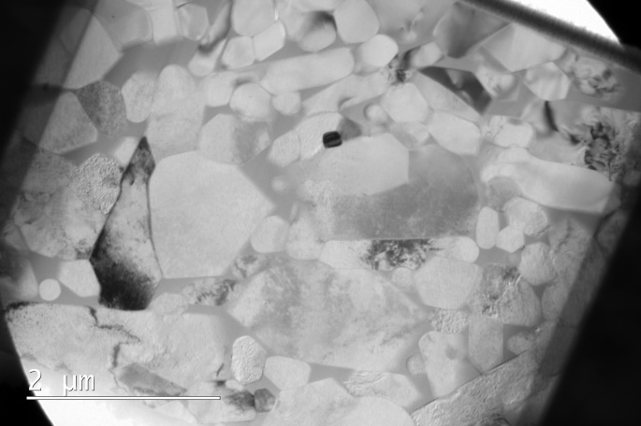
Рисунок 2.1. ПЭМ снимок поперечного сечения исходного β- Si₃N₄

На рисунке 2.2 изображены СЭМ снимки полированной поверхности β-Si₃N₄ методом ионного травления снятые при разных увеличениях (×25 000 и ×50 000). Размер зерна на поверхности и боковом сколе β-Si₃N₄ как видно из рисунков 2.1 и 2.2 варьируется в пределах от нескольких сотен нанометров до нескольких микрон.

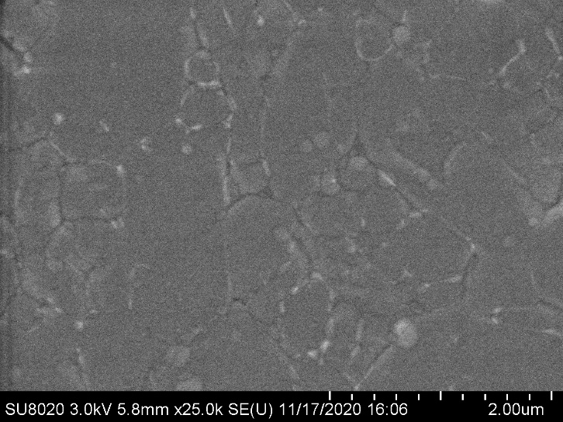 | 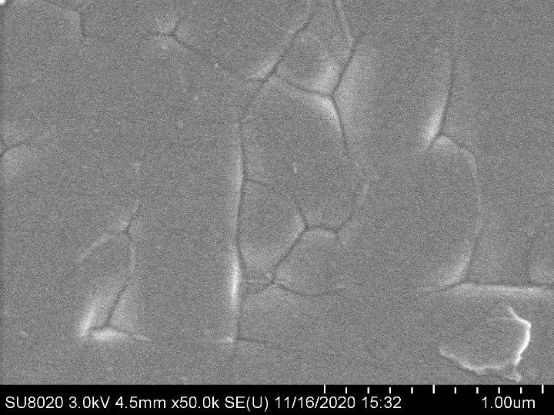
а) | б)
а) ×25к; б) ×50к

Рисунок 2.2. СЭМ снимки поверхности полированного исходного β- Si₃N₄

Нитриды III группы могут иметь кристаллические структуры (рисунок 2.3): вюрцит (Wz), цинковая обманка (ZB) и каменная соль. Плотность AlN ρ=3.28 г/см³ для структуры вюрцита. Структура каменной соли, или NaCl может быть индуцирована в AlN, GaN и InN при очень высоких давлениях. Структура цинковой обманки имеет кубическую элементарную ячейку, содержащую четыре элемента группы III и четыре элемента азота. Структура вюрцита имеет гексагональную элементарную ячейку и, следовательно, две постоянные решетки, с и а. Он содержит по шесть атомов каждого типа. Пространственная группировка структуры вюрцита: P6₃mc в обозначениях Германа-Могена [172].

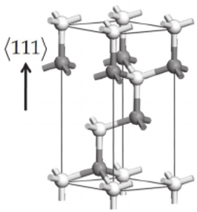 | 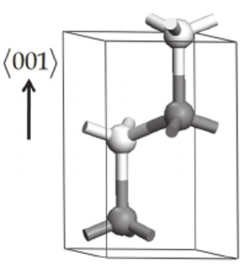 | 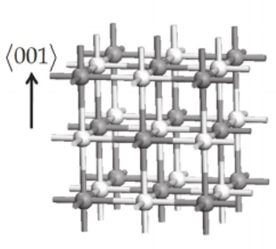
а) | б) | в)
а) цинковая обманка, б) вюрцит и в) каменная соль

Рисунок 2.3. Типичные кристаллические структуры

Примечание – Составлено по источнику [173, p 213]

В основном нитрид алюминия представляет собой ковалентно связанный материал и имеет гексагональную кристаллическую структуру вюрцита, представленная на рисунке 2.4.
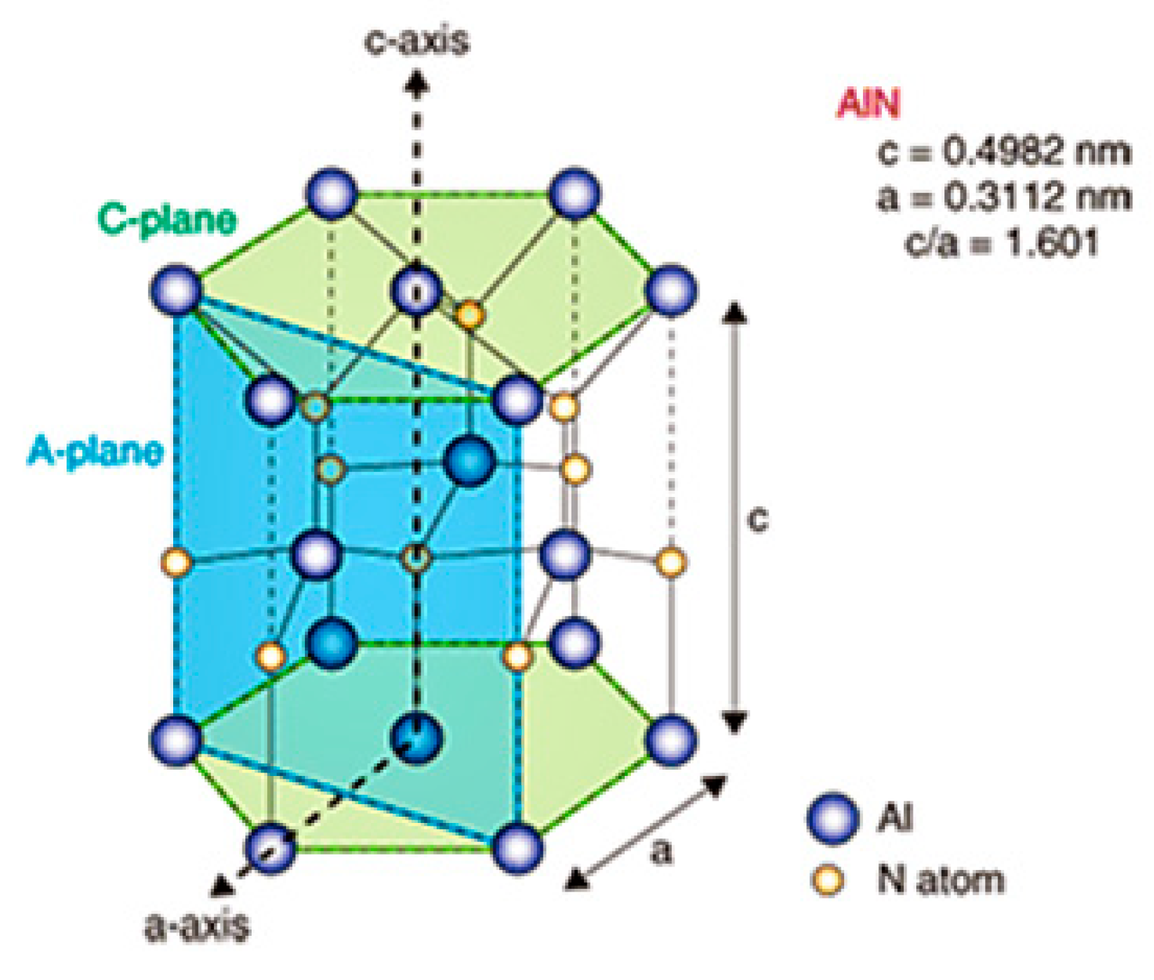 | 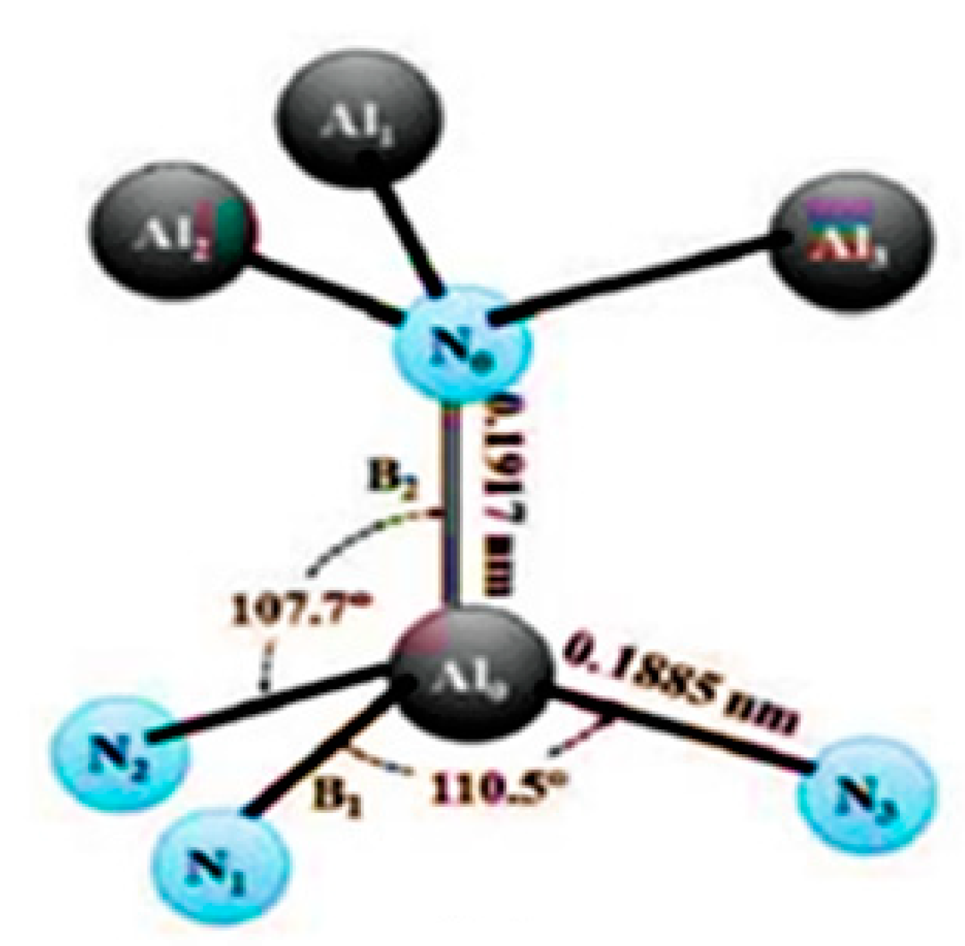
а) | б)
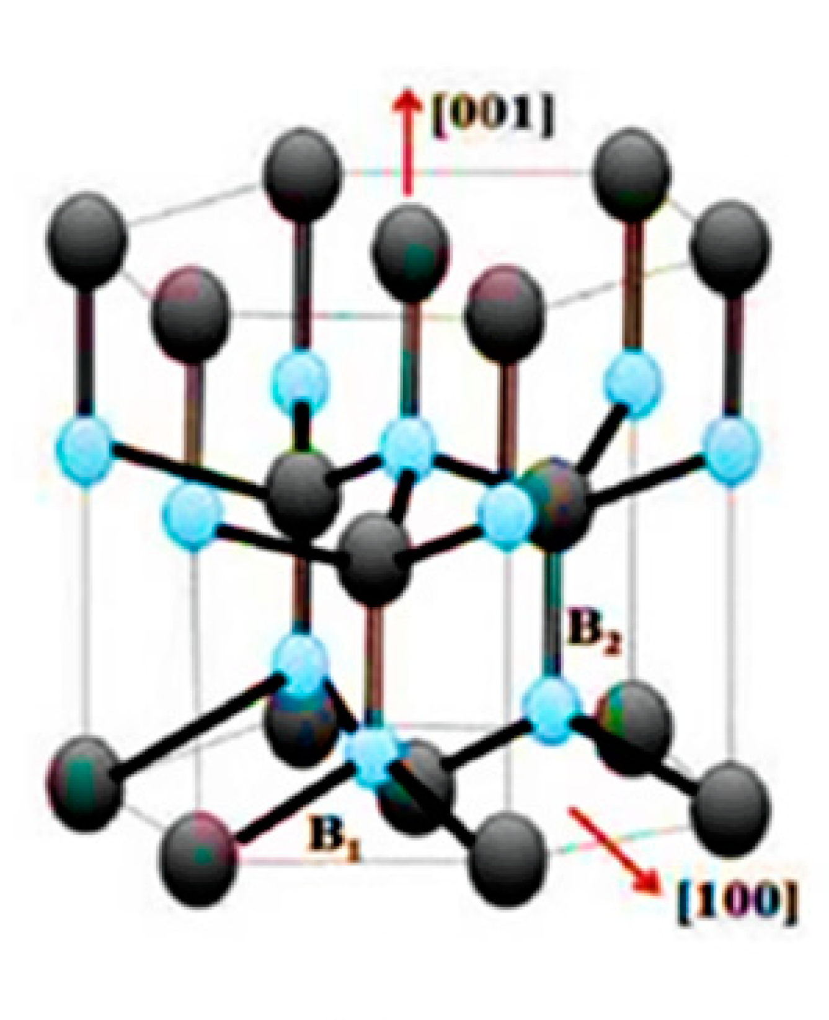 | 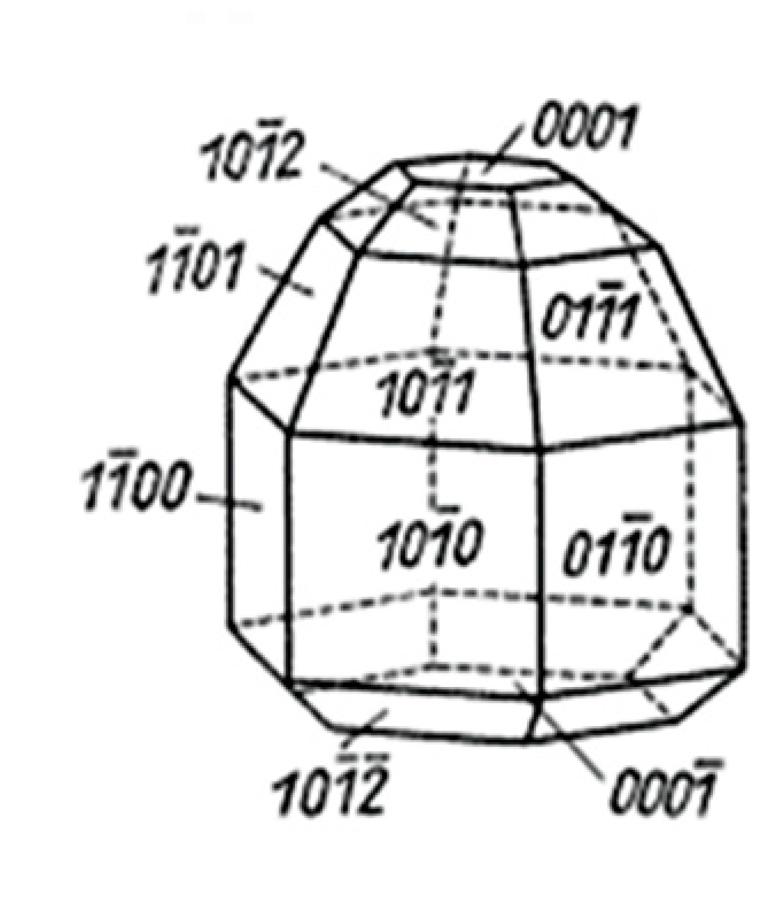
в) | г)
а) Кристаллическая структура; б) связи B1 и B2; в) кристаллическая структура со связями В1 и В2; г) разные плоскости AlN
Рисунок 2.4. Типы кристаллических решеток

Примечание – Составлено по источнику [174, p 1797-3]

Как известно, существуют три кристаллографические структуры нитрида кремния (Si₃N₄), обозначаемые как α, β и 𝛾 фазы. Две полиморфные модификации нитрида кремния, тригональная и гексагональная структуры: α- и β-Si₃N₄ соответственно, данные модификации являются наиболее распространенными формами Si₃N₄ и образуются при нормальных условиях синтеза. В работе [175] сообщается о синтезе третьего полиморфа нитрида кремния, который имеет кубическую структуру. Эта новая фаза, 𝛾-Si₃N₄, образуется при давлениях выше 15 ГПа. Соединение α-Si₃N₄ обладает плотностью ρ=3.183 г/см³, в то время как β-фаза ρ=3.200 г/см³. Для 𝛾- Si₃N₄ расчетная плотность составляет ρ=3.930±0,12 г/см³, что на 23% выше, чем у α- или β-Si₃N₄. На рисунке 2.5 представлены типы кристаллической решетки Si₃N₄ в различных полиморфных типах, которые были взяты из работы [176].

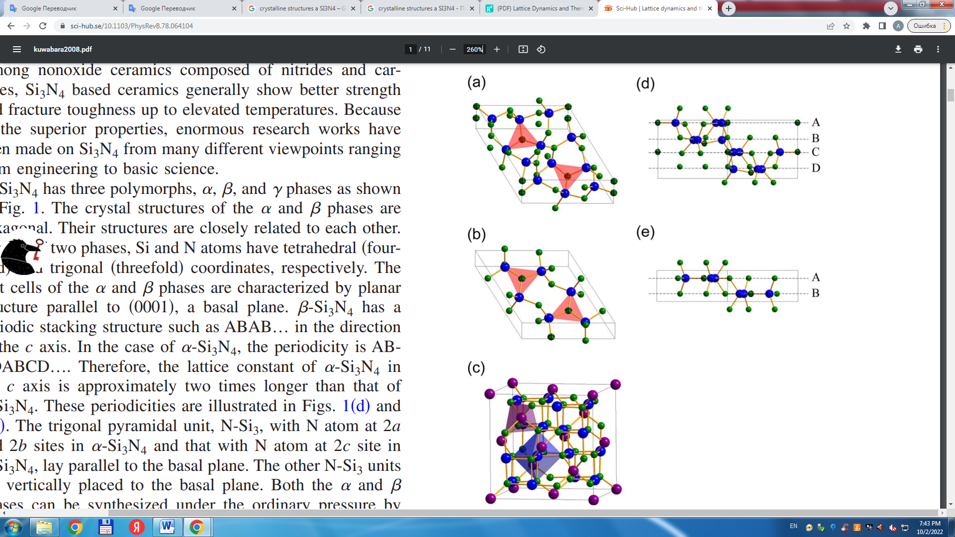
а) | б) |  | в)
г) |  | д)
а) α-Si₃N₄; б) β-Si₃N₄; в) 𝛾-Si₃N₄; г-д) Si₃N₄ [1120]
(Атомы Si и N показаны синими и зелеными сферами соответственно)

Рисунок 2.5. Кристаллическая структура Si₃N₄

Примечание – Составлено по источнику [176, p 064104-1]

Карбид кремния имеет множество политипов, зависящих от различной укладки плотноупакованных атомных плоскостей Si-C [177,178]. Предсказано более 250 политипов [178, p 217; 179-182], однако более подробно изучены лишь немногие. Наиболее распространенными политипами являются 3C, 4H, 6H и 15R, где первое число показывает повторение пары Si-C, а C, H и R представляют собой кубические, гексагональные и ромбоэдрические кристаллы соответственно. Фундаментальной структурной единицей во всех политипах SiC является ковалентно связанный первичный координационный тетраэдр (либо SiC₄, либо CSi₄). Атом углерода находится в центре тяжести четырех атомов кремния (или наоборот). Одна из четырех связей Si–C параллельна оси с кристалла и считается совпадающей с ней. Пример показан на рисунке 2.6 для 3C-, 4H-, 6H- и 15R-SiC. Поскольку SiC не является полностью ковалентным материалом (на 88 % ковалентным и на 12 % ионным [183], он обладает определенной устойчивостью к облучению.

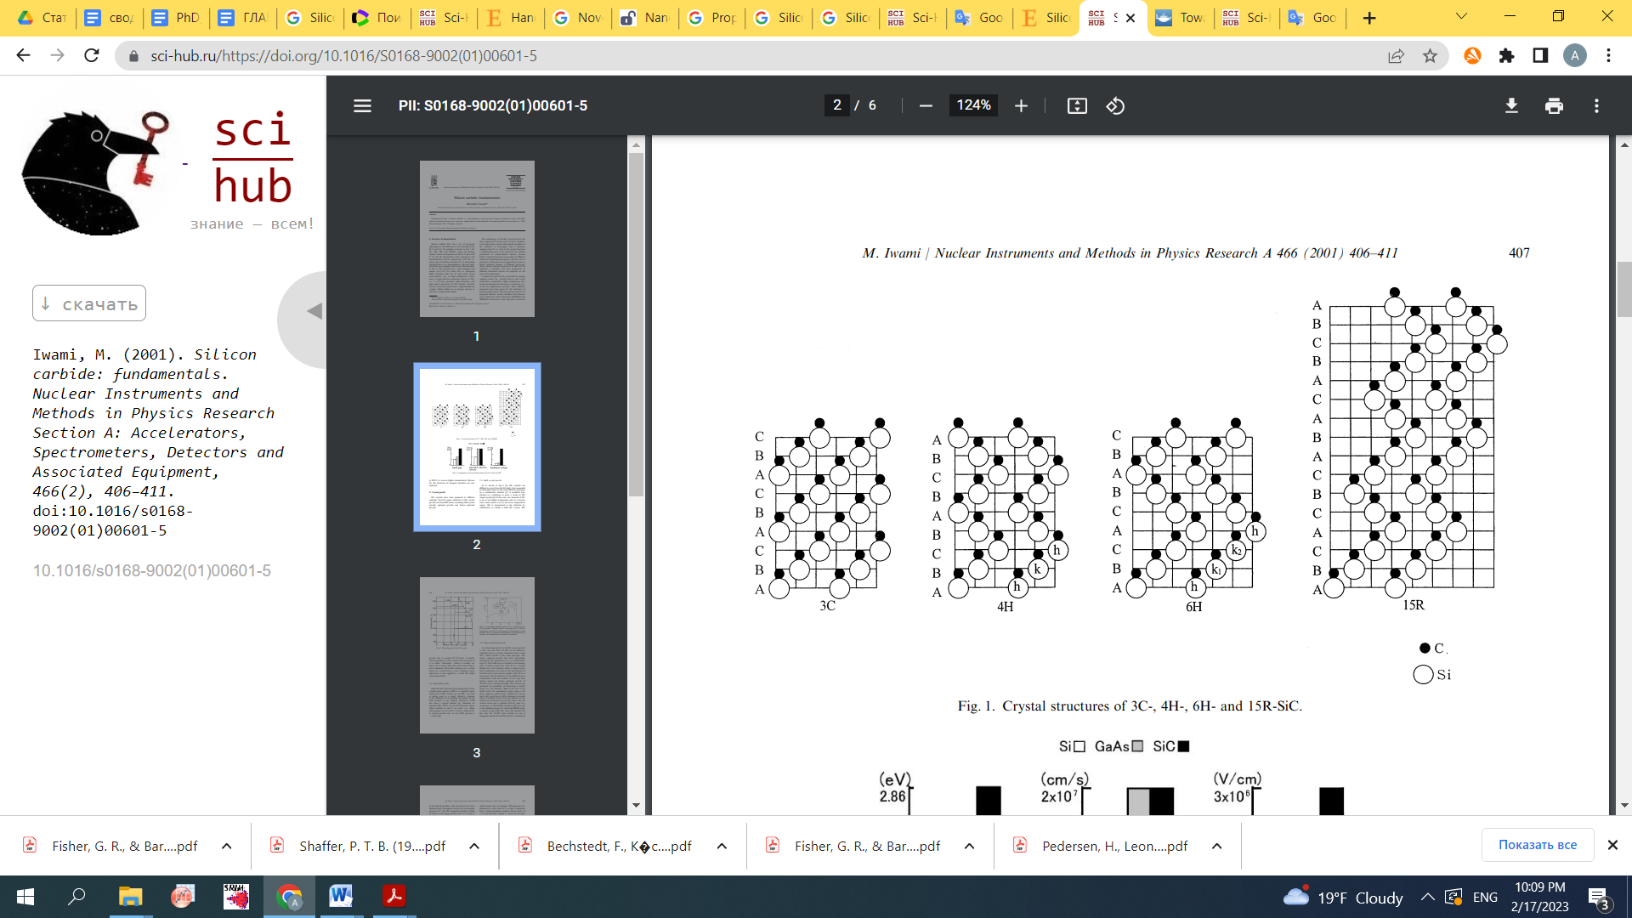
а) | б) | в) | г)
а) 3C- SiC; б)4H- SiC; в) 6H-SiC; г) 15R-SiC

Рисунок 2.6. Схематично показаны кристаллические структуры SiC

Примечание – Составлено по источнику [177, p 407]

2.2 Расчет дозы первичных повреждений при облучении быстрыми тяжелыми ионами
Расчет дозы первичных повреждений при облучении быстрыми тяжелыми ионами требует учета ряда факторов, включая энергию иона, тип иона, его массу и заряд, а также свойства материала, который подвергается облучению.
Энергия иона является одним из ключевых параметров, поскольку она определяет глубину проникновения иона в материал и его способность создавать повреждения. Чем выше энергия иона, тем глубже он проникает в материал и тем больше повреждений он может создать. Тип иона также важен, поскольку разные ионы могут вести себя по-разному при взаимодействии с материалом и создавать различные типы повреждений. Например, протоны могут создавать больше точечных дефектов, а тяжелые ионы могут создавать больше кластеров дефектов. Масса иона также важна, поскольку она влияет на его энергетику и взаимодействие с материалом. Тяжелые ионы могут создавать более широкие треки и больше повреждений, чем легкие ионы. Заряд иона также играет роль в его взаимодействии с материалом. Заряд может влиять на формирование электрических полей и на взаимодействие иона с заряженными частицами в материале. Свойства материала, который подвергается облучению, также важны, поскольку различные материалы могут реагировать по-разному на облучение БТИ. Например, кристаллические материалы могут создавать более упорядоченные структуры дефектов, чем аморфные материалы.
Колличество смещенных атомов определяет степень разрушения кристаллической решетки материала и является прямой мерой радиационного повреждения. Количество смещенных атомов является одним из параметорв, используемых для оценки радиационных повреждений материала под воздействием ионизирующего излучения.
В процессе облучения БТИ с энергиями выше 1 МэВ основной вклад в радиационное повреждение исследуемых материалов вносят ионизационные потери высокоэнергетичных ионов висмута и ксенона.
На рис. 2.7 показаны профили глубины повреждения и потерь энергии на ионизацию, рассчитанные по коду SRIM [184] при плотности материала 3,21 г/см³.

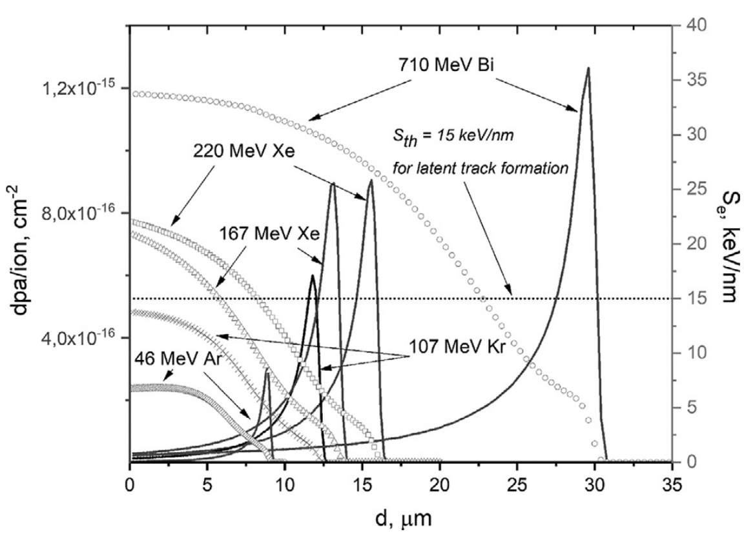
Рисунок 2. 7. Профили деформации и ионизирующих потерь энергии ионов Ar, Kr, Xe и Bi в Si₃N₄

Примечание – Составлено по источнику [185, p 153120-2]

Горизонтальная пунктирная линия соответствует пороговым потерям энергии S_{th}, равным 15 кэВ/нм, необходимым для формирования видимых ПЭМ скрытых треков в Si₃N₄ [1, p. 762]. Поскольку для нитрида кремния из литературы не известна ни экспериментальная, ни расчетная пороговая энергия смещения, была использована $Ε_{d}=40 эВ$ для обеих подрешеток, как это было сделано в [186]. Используемый здесь и далее при обсуждении изменения механических свойств dpa рассчитывается для однородной области повреждения согласно расчету SRIM как (формула 2.1):

$$dpa=\frac{Fluence∙N_{total}}{ρ_{N}}$$ | (2.1)

где $N_{total}$ - общее количество вакансий, взятые из SRIM;
$ρ_{N}$ –плотность атомов.
Пороговая энергия дефектообразования ($Ε_{d}$) - это минимальная энергия, необходимая для образования дефектов в материале при облучении его ионизирующим излучением.
Существует зависимость между $dpa$ и $Ε_{d}$, которая может быть выражена следующей формулой 2.2:

$$dpa=\frac{φΕ}{Ε_{d}}$$ | (2.2)

где $φ$ - поток излучения;
$Ε$ - энергия излучения;
$Ε_{d}$ - пороговая энергия дефектообразования.
Таким образом, для материала с известной пороговой энергией дефектообразования $Ε_{d}$, можно рассчитать количество первичных повреждений ($dpa$), которые будут образованы в материале при заданном потоке излучения ($φ$) и энергии излучения ($Ε$). Важно отметить, что данная зависимость является упрощенной моделью и может давать неточные результаты для некоторых материалов, особенно в случае сложных структур и неоднородных составов.
Пороговая энергия дефектообразования зависит от многих факторов, таких как состав материала, тип облучающего излучения, температура, скорость облучения и другие. Чем выше пороговая энергия дефектообразования, тем более стойкий материал к радиации.

2.3 Изучение морфологии с помощью сканирующего электронного микроскопа
Изучение морфологии облученных высокоэнергетическими ионами нитридных и карбидных керамик с помощью сканирующего электронного микроскопа (СЭМ) является важной областью исследований в материаловедении. Это может помочь в понимании процессов, происходящих в материалах в результате воздействия ионизирующего излучения, более того, изображения, полученные с помощью СЭМ, могут быть использованы для анализа различных параметров поверхности образцов, таких как размеры и форма частиц/зерен, повреждения структуры и дефекты кристаллической решетки. Таким образом, СЭМ позволяет исследовать морфологию облученных керамических образцов, что является важным инструментом в материаловедении и может быть использовано для дальнейшего изучения эффектов облучения и разработки новых материалов, устойчивых к ионизирующему излучению. Принцип работы СЭМ основан на взаимодействии электронов с поверхностью образца. Термоэлектронный катод является источником электронов в Hitachi S-3400N и обеспечивает создание электронного пучка, который используется для сканирования образцов и формирования изображений. Данный катод представляет собой нить из вольфрама, нагреваемую электрическим током до очень высокой температуры (T=2700 K). При этом нить начинает испускать электроны, которые затем ускоряются к аноду и используются для создания электронного пучка в СЭМе. Электронный пучок сканирует поверхность исследуемого образца. При взаимодействии с образцом электроны могут отражаться от поверхности, рассеиваться или проникать внутрь образца. Отраженные и рассеянные электроны собираются с помощью детектора, который преобразует сигналы в изображение на экране. Таким образом, изображение образца создается путем сбора и обработки сигналов, полученных от отраженных и рассеянных электронов.
Исследование морфологических особенностей, возникающих в результате облучения на поверхности образцов, а также на боковых сколах проводилось с помощью сканирующего электронного микроскопа Hitachi S-3400N в Лаборатории ядерных реакций им. Флерова (ЛЯР, ОИЯИ) (Дубна), во вторичных электронах при ускоряющем напряжении 15–20 кВ.
На рисунке 2.8 схематически изображена электронно-оптическая колона сканирующего электронного микроскопа. На рисунке 2.9 изображен общий вид сканирующего электронного микроскопа Hitachi S-3400N, который был использован для проведения данных исследований.

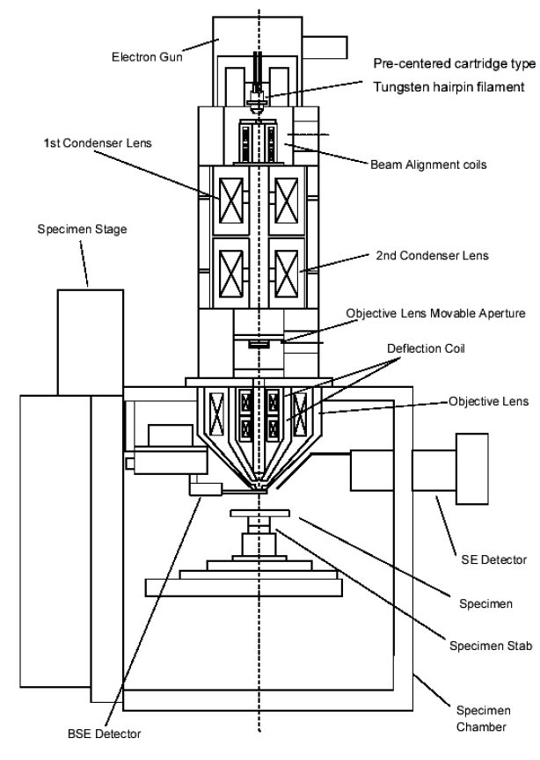 | 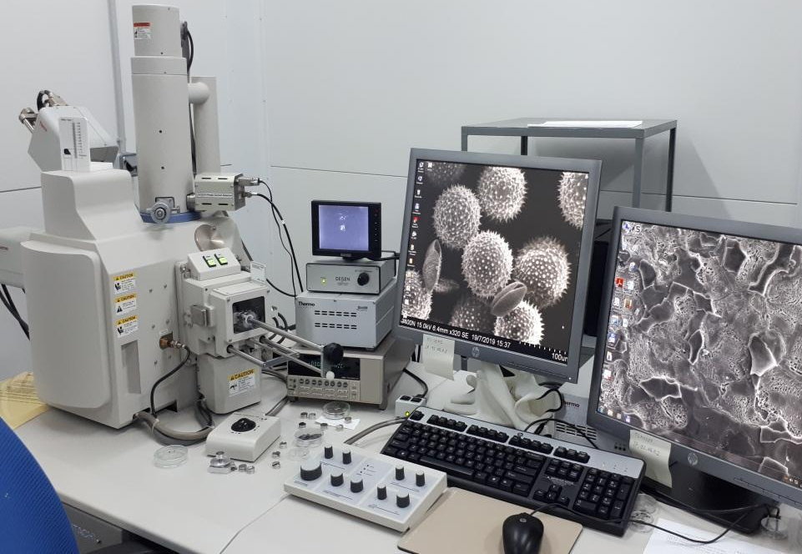
Рисунок 2.8. Электронно-оптическая колона сканирующего электронного микроскопа | Рисунок 2.9. Общий вид  сканирующего электронного микроскопа Hitachi S-3400N

Для изучения морфологии облученных керамических образцов с помощью СЭМ необходимо произвести их подготовку, которая включает фиксацию, высушивание и покрытие тонким слоем металла или углерода. Это обеспечивает лучшую проводимость образца и увеличивает эффективность обнаружения электронов. В силу диэлектрической природы исследуемых образцов с целью визуализации структурных и морфологических особенностей на поверхность образцов наносился проводящий слой благородного металла (Au) методом магнетронного распыления. При этом толщина наносимого слоя металлов составляет не более 5–10 нм. На рисунке 2.10 представлено изображение установки для нанесения проводящих покрытий Q150T S фирмы «Quorum».
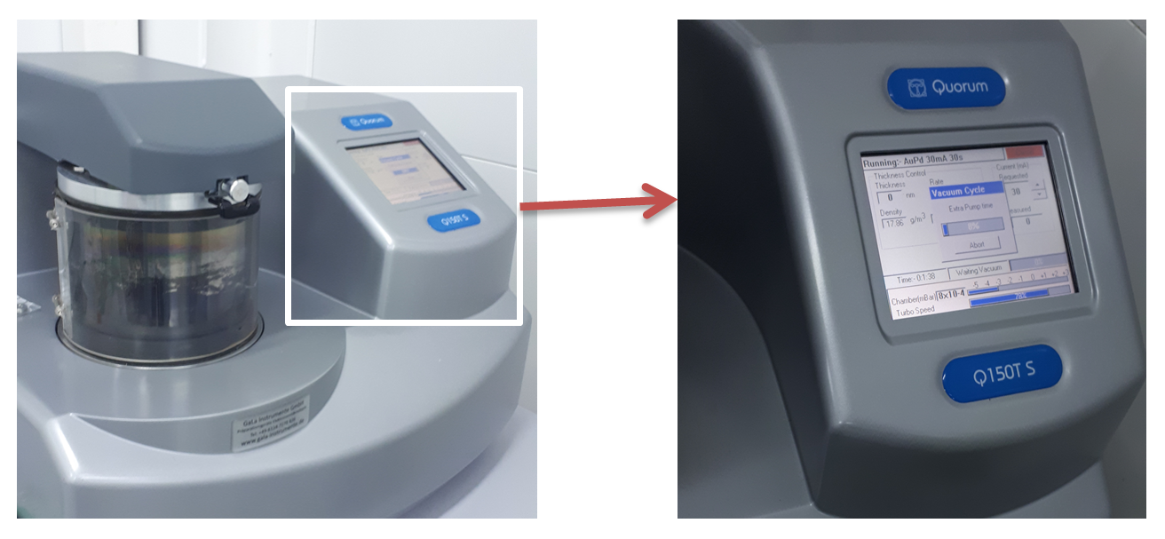
Рисунок 2.10. Q150T S – Установка для нанесения покрытий с турбомолекулярным насосом

После того как нанесен проводящий слой, образец крепиться к предметному столику с помощью углеродного скотча и/или серебряной пасты, чтобы уменьшить заряд, улучшить разрешение и просмотр в течение более длительного времени при высоком напряжении. На рисунке 2.11 изображен предметный столик с исследуемыми образцами, подготовленные к изучению морфологии образца до и после облучения.

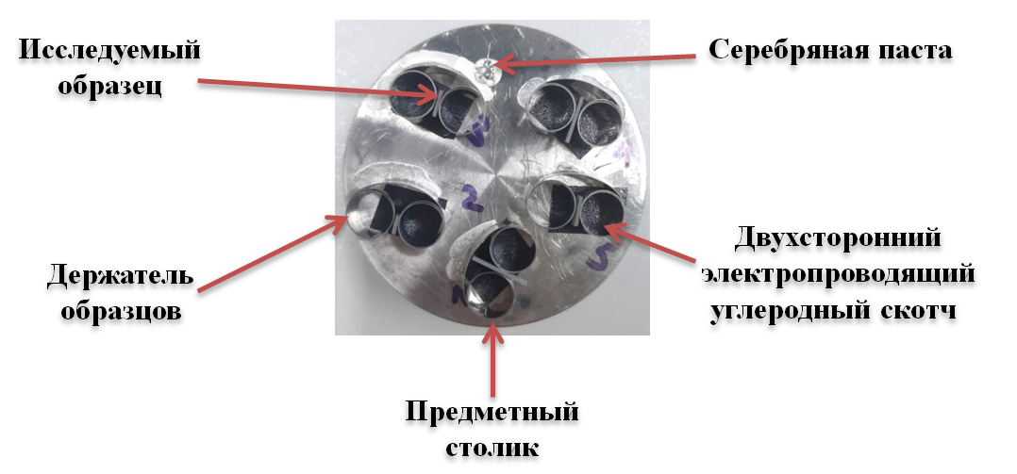
Рисунок 2.11. Предметный столик с исследуемыми образцами

Для изучения структурных особенностей с помощью рамановской пьезоспектроскопии исследуемые образцы керамик были подвергнуты полировке и механической шлифовке.
Процедура подготовки образцов заключалась в следующем. Исходный образец разрезался с помощью скрайбера, представляющего собой ручку с алмазным резцом, во избежание большого внутреннего механического напряжения. Механическая шлифовка и полировка проводилась на специализированном шлифовально-полировальном станке Struers LaboForce-50 с использованием шлифовальных и полировальных кругов с разной зернистостью от 60 мкм до 0,25 мкм, изображенные на рисунке 2.12.

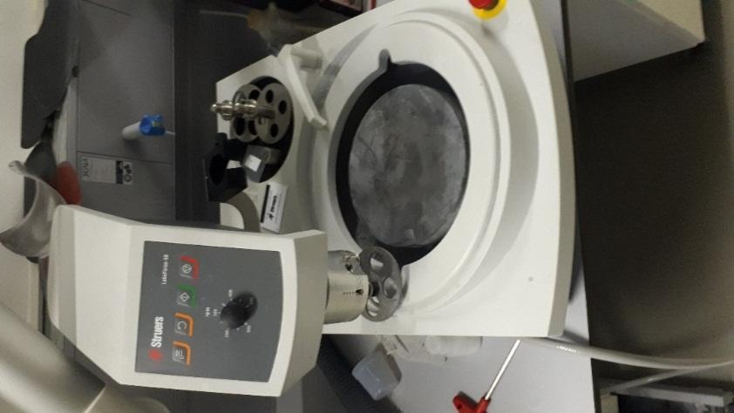 | 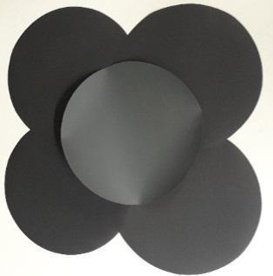  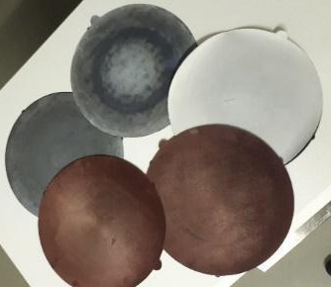 | 60-10 мкм  9-0,25 мкм
Рисунок 2.12. Шлифовально-полировальный станок Struers LaboForce-50. Шлифовальные диски с разной зернистостью

С помощью оптического микроскопа отслеживаем поверхность образца на наличие эпоксидной смолы и царапин.
Данный этап обработки образцов является наиболее сложным, потому что требует большой осторожности и тщательности выполнения. Проба подготовка может занимать несколько дней в зависимости от толщины образца.

2.4 Спектроскопия комбинационного рассеяния
Спектры комбинационного рассеяния облученных образцов были измерены с использованием лазерного конфокального сканирующего микроскопа Solver Specrtum, NT-MDT (рисунок 2.13).
Спектры возбуждались на длине волны λ=473 нм (синий лазер) и регистрировались с поверхности и на поперечных сечениях отполированных исследуемых образцов вдоль траектории движения ионов (вдоль оси X). Сканирование начиналось на расстоянии около 5 мкм от переднего края поверхности образца вдоль облучения каждые 5 мкм вдоль пробега иона (см. схему на рисунке 2.14-2.15). Размер лазерного пятна и шаг сканирования составляли 1 мкм и 0,25 мкм соответственно. Время измерения было оптимизировано для получения максимальной интенсивности и составляло 60 секунд.

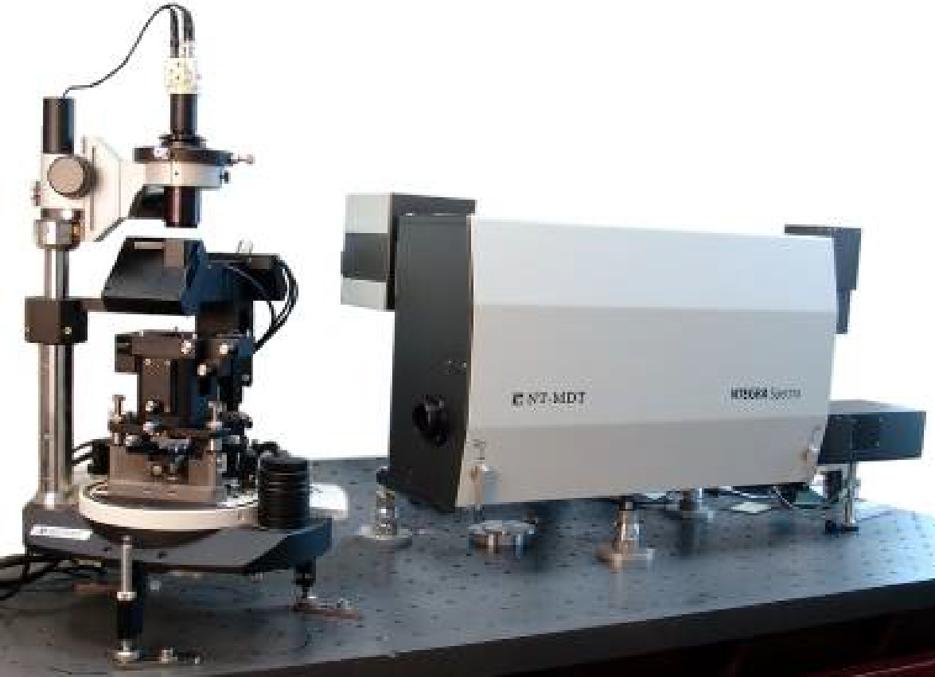
Рисунок 2.13. Лазерный конфокальный сканирующий микроскоп
Solver Specrtum, NT-MDT

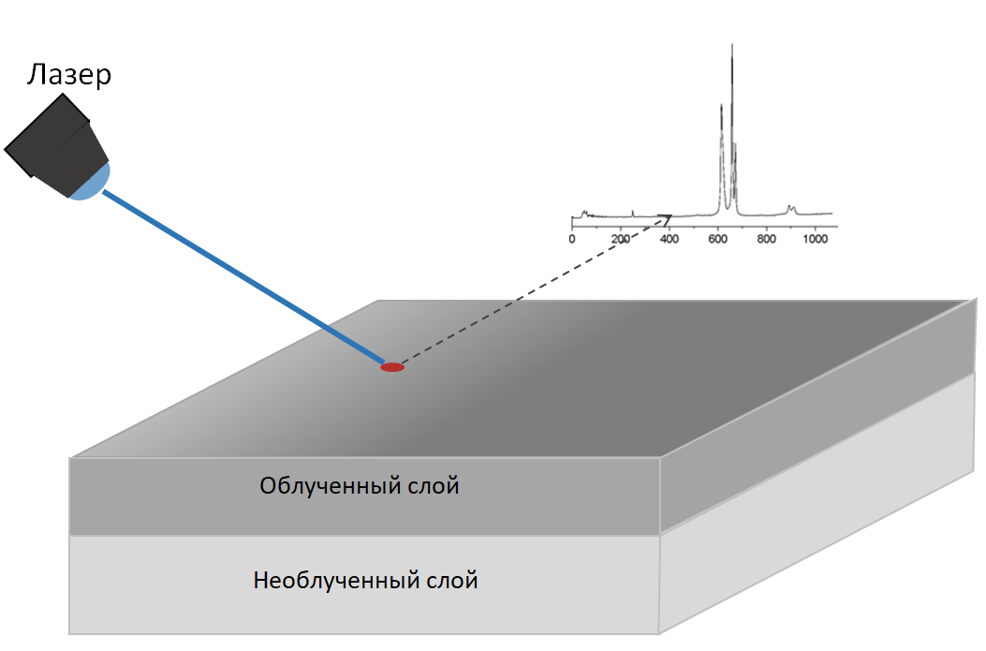
Рисунок 2.14. Схематическое изображение измерений спектров комбинационного рассеяния, измеряемое с поверхности
исследуемого образца
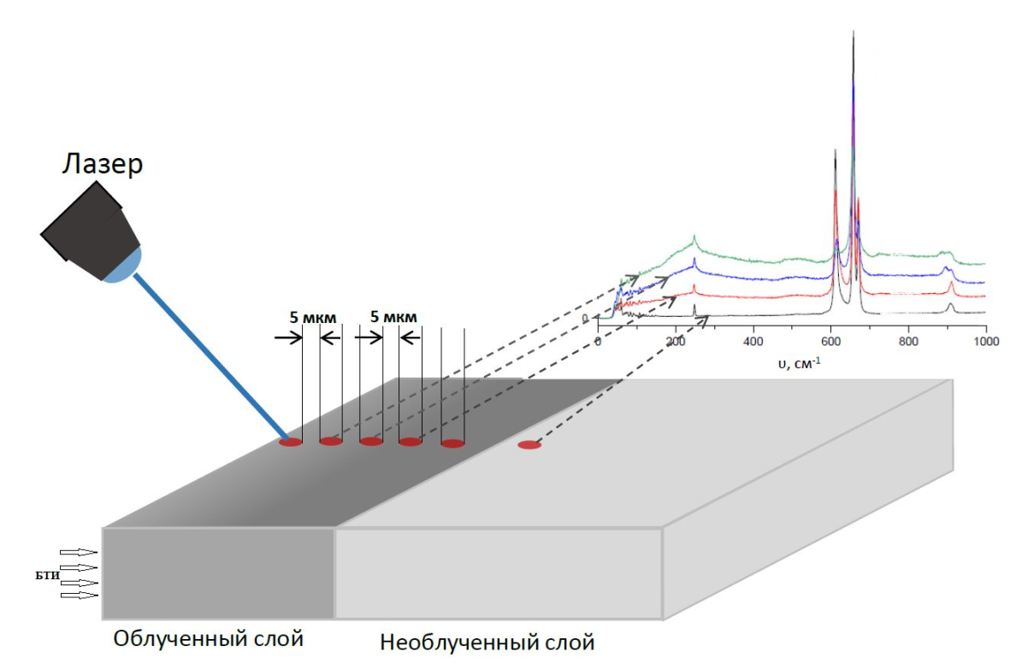

Рисунок 2.15. Схематическое изображение измерений спектров комбинационного рассеяния, измеряемое пошагово
с интервалом 5 микрон на боковом сколе.

2.5 Мультимасштабное гибридное моделирование
В данном диссертационном исследовании было исследовано влияние облучения БТИ на структурные превращения в нанокристаллическом Si₃N₄ различной кристаллографической ориентации, встроенных в матрицы аморфного и кристаллического нитрида кремния. Для моделирования была использована мультимасштабная гибридная модель [13, p. 463; 14, p. 852; 187], объединяющая методы расчета, основанные на модели Монте-Карло TREKIS [67, p. 355303-2] и молекулярной динамики [188-190]. Подробное описание в Главе 4.

2.6 Выводы к Главе 2.
В данной главе представлено описание объектов исследования. Дано краткое описание параметров облучения тяжелыми ионами, описание основных методов исследования. В данной диссертации с помощью описанных методов были получены новые результаты.

3. ИССЛЕДОВАНИЕ ПОВРЕЖДЕНИЙ В нитридных и карбидных керамиках МЕТОДОМ РАМАНОВСКОЙ СПЕКТРОСКОПИИ ПРИ ОБЛУЧЕНИИ БТИ С ЭНЕРГИЯМИ ОСКОЛКОВ ДЕЛЕНИЯ

Настоящая Глава нацелена на изучение механизмов формирования радиационных повреждений при облучении тяжелыми ионами с энергиями осколков деления в поликристаллическом Si₃N₄, как единственной керамике, ассоциированной с треками, на основе пьезоспектроскопического анализа профилей механических напряжений и оценку нижней границы его радиационной стойкости, а также на качественное сравнение полученных результатов с соответствующими данными в других керамиках AlN и SiC, в которых треки не были обнаружены вплоть до значения ионизационных потерь энергии ~34 кэВ/нм [1, p. 762].

3.1 Облучение β- Si₃N₄, AlN и SiC
Исследуемые образцы облучались ионами ¹³²Xe с энергией 167 МэВ и ионами ²⁰⁹Bi с энергиями 670 МэВ и 710 МэВ при комнатной температуре на циклотронах ДЦ – 60 (Астанинского филиала Иинститута Ядерной Физики МЭ РК), У-400 и ИС – 100 (Лаборатории ядерных реакций им. Флерова ОИЯИ, Дубна). Параметры облучения: энергия, флюенс и ионизационные потери энергии (S_{e}), а также проективный пробег ионов (R_{p}), рассчитанные с использованием кода SRIM [184, p. 1820], приведены в таблицах 3.1–3.3 для Si₃N₄, AlN и SiC соответственно.

Таблица 3.1. Параметры ионного облучения для Si₃N₄
Ион | Энергия, МэВ | S_{et}, кэВ/нм | R_{p}, μm | Температура мишени, К | Флюенс, см⁻²
¹³²Xe | 167 | 20,8 | 13.4 | 300 | 6×10¹², 8×10¹², 1×10¹³, 2×10¹³, 3.2×10¹³, 4×10¹³, 4.87×10¹³
²⁰⁹Bi | 710 | 33,6 | 29.7 | 300 | 1×10¹¹, 6×10¹¹, 1×10¹², 2×10¹², 1×10¹³

Таблица 3.2. Параметры ионного облучения для AlN
Ион | Энергия, МэВ | S_{et}, кэВ/нм | R_{p}, μm | Температура мишени, К | Флюенс, см⁻²
²⁰⁹Bi | 710 | 33,6 | 29.8 | 300 | 1×10¹²,  2×10¹²,  1×10¹³.

Таблица 3.3. Параметры ионного облучения для SiC
Ион | Энергия, МэВ | S_{et}, кэВ/нм | R_{p}, мкм | Температура мишени, К | Флюенс, см⁻²
²⁰⁹Bi | 670 | 23.9 | 39,7 | 300 | 3×10¹¹, 6×10¹¹, 1×10¹², 1.17×10¹².

  - Аморфизация облученных образцов поликристаллического нитрида кремния β- Si₃N₄
Рамановская спектроскопия может быть использована для косвенного определения начала процесса аморфизации материала и образования механических напряжений. В настоящее время в литературе представлены двенадцать пиков, связанных с β-Si₃N₄: пять из них - A_{g}, два - E_{1g} и пять - симметрии E_{2g}. Авторы [191] в своей работе наблюдают 11 пиков, десять из которых подтверждают предыдущие экспериментальные данные и хорошо согласуются с теоретическими результатами [192] по определению спектров комбинационного рассеяния в нитриде кремния. Они предсказывают ненаблюдаемую моду A_{g} при 457 см⁻¹ и оценивают ее сечение во много раз меньше, чем сечение моды E_{2g} при 444 см⁻¹, таким образом, объясняя, почему этот пик оставался нерегистрируемым в данной области. В своем исследовании авторы [158, p. 12] также наблюдают 11 пиков β-Si₃N₄, включая пик при 144 см⁻¹. В работе Sergo и др. [159, p. 783] приводятся 10 пиков β-Si₃N₄ за исключением линий при 144 и 457 см⁻¹. Рамановские спектры для β-Si₃N₄ исследовали также Honda и др. [193], которые регистрировали колебательные моды с помощью анализа поляризованных спектров, выполненного с изменением падающего лазера и угла отраженного рассеянного света. Наиболее интенсивные полосы комбинационного рассеяния при 183, 204 и 227 см⁻¹ были отнесены к колебательным модам решетки. Остальные полосы в области от 300 до 1200 см⁻¹ были отнесены к внутренним модам [194].
В данной работе спектры комбинационного рассеяния исходного образца нитрида кремния имеют 10 пиков, как видно из таблицы 3.4, где также представлены литературные данные [158, p. 12; 159, p. 783; 191, p. 3106; 192, p. 959; 193, p. 7383; 195].
На рисунке 3.1 представлена зависимость спектров КР от дозы облучения, измеренных с поверхности образцов Si₃N₄, облученных ионами ксенона и висмута. Как видно из рисунка, с ростом флюенса ионов регистрируется уширение линий всех кристаллических колебательных мод, а также снижение их интенсивности до неопределяемого уровня, что вероятнее всего связано с радиационно-индуцированной аморфизацией слоя. Переход из кристаллического в аморфное состояние начинается при значениях флюенса более 4×10¹³ см⁻² ионов Xe и 1×10¹³ см⁻² ионов Bi. Следует отметить, что при флюенсе 3.2$×$10¹³ см⁻² ионов Xe пики все еще частично сохраняют кристаллическую структуру, а процесс аморфизации начинается с приповерхностного слоя с постепенным распространением на глубину по мере увеличения флюенса бомбардирующих ионов. При флюенсах 4$×$10¹³ - 4,87$×$10¹³ см⁻² ни одна из кристаллических мод не была обнаружена. Профили интенсивности пиков подтверждают, что интенсивности кристаллических колебательных мод систематически уменьшаются с увеличением флюенса. После облучения ионами Хe и Bi в спектрах появляются новые пики в окрестности при 500 см⁻¹ и 800 см⁻¹, которые на глубине пробега ионов исчезают. Такое поведение наблюдалось во многих твердых телах, бомбардируемых быстрыми тяжелыми ионами, особенно в оксидах, и объяснялось разупорядочением решетки вплоть до перехода в аморфное состояние, а также деформационным искажением связей, связанным с образованием соответствующих радиационных повреждений (например, [196–198]).

Таблица 3.4. Теоретические и экспериментальные данные
спектров комбинационного рассеяния β-Si₃N₄ [199, p. 1313-4]
Теория |  |  |  | Эксперимент
Работа [192] |  | Работа [158] | Работа [195] | Работа [159] | Работа [193] |  | Работа [191] |  | Данная работа
 |  | 144 |  |  | (145) | A_{g} |  | A_{g}
183 | E_{2g} | 186 | 181 | 183 | 185 | E_{2g} | 182 | E_{2g} | 183,33 | E_{2g}
201 | A_{g} | 210 | 200 | 206 | 208 | A_{g} | 204 | A_{g} | 203,61 | A_{g}
228 | E_{1g} | 229 | 225 | 227 | 230 | E_{1g} | 225 | E_{1g} | 226,71 | E_{1g}
444 | E_{2g} | 451 | 444 | 449 | 452 | E_{2g} | 447 | E_{2g} | 449,38 | E_{2g}
457 | A_{g} |  | 456 |  |  | A_{g} | 457 | A_{g}/E_{2g}(?)
603 | E_{2g} | 619 | 610 | 617 | 620 | E_{2g} | 613 | E_{2g} | 614,24 | E_{2g}
715 | A_{g} | 732 | 725 | 730 | 733 | A_{g} | 727 | A_{g} | 729,82 | A_{g}
836 | E_{1g} | 865 | 859 | 863 | 866 | E_{1g} | 856 | E_{1g} | 862,70 | E_{1g}
897 | E_{2g} | 928 | 921 | 927 | 730 | E_{2g} | 921 | E_{2g} | 927,22 | E_{2g}
908 | A_{g} | 939 | 930 | 937 | 940 | A_{g} | 932 | A_{g} | 938,78 | A_{g}
1012 | E_{2g} | 1047 | 1021 | 1045 | 1048 | E_{2g} | 1039 | E_{2g} | 1045,47 | E_{2g}

а)
б)
а) Xe (167 МэВ); б) Bi (710 МэВ).
Пунктирная линия указывает положение линий 862 см⁻¹

Рисунок 3.1. Зависимость спектров КР от дозы облучения в Si₃N₄

Примечание – Составлено по источнику [199, p 1313-4]

Поскольку интенсивность сигнала сильно зависит от рельефа, в качестве параметра для сравнения спектров была выбрана полуширина доминирующей линии комбинационного рассеяния 204 см⁻¹. Как уже было сказано, увеличение флюенса ионов приводит к уширению всех линий спектра, следовательно, и к росту значений FWHM. Следует отметить, что полуширина не используется как количественная мера общего беспорядка решетки. На рисунке 3.2 показано изменение FWHM главной линии комбинационного рассеяния 204 см⁻¹ по профилю облученного ионами ксенона и висмута слоя, причем FWHM для ионов ксенона наблюдались больше в приповерхностном слое и в конце области пробега ионов (~8 мкм).
а)
б)
а) Xe; б) Bi
Рисунок 3.2. Изменение FWHM главной линии комбинационного рассеяния 204 см⁻¹ с ростом флюенса ионов

Примечание – Составлено по источнику [199, p 1313-5]

Как видно из рисунка 3.2, значения FWHM максимальны вблизи поверхности для обоих типов ионов, что также подтверждает связь между структурными изменениями и электронной тормозной способностью. Увеличение FWHM для ионов ксенона на глубинах более 9 мкм, скорее всего, связано с увеличением вклада дефектов, образующихся в результате упругих столкновений. Как известно, их концентрация имеет максимум в конце пробега ионов.
Рассматривая данные, представленные на рисунке 3.2, можно заметить, что FWHM не определялась в слоях толщиной ~8 мкм для флюенсов ионов Xe выше 2×10¹³ см^{–2} и ~21 мкм для флюенсов ионов Bi 10¹³ см⁻² из-за низкого уровня сигнала КР. Ссылаясь на данные просвечивающей электронной микроскопии (ПЭМ) [3, p. 243; 5, p. 025512-3; 6, p. 20], следует предположить, что облученные образцы были аморфизованы на глубину, отмеченную красными пунктирными линиями на рисунке 3.2. Глубина 8 и 21 мкм соответствует 10,6 кэВ/нм и 20 кэВ/нм в профилях потерь энергии для ионов Xe и Bi соответственно. Следует отметить, что электронные тормозные способности не могут быть приняты за пороговые значения, необходимые для аморфизации материала. Разумно предположить, что причиной таких различий является разный размер и морфология треков. Образование непрерывных аморфных треков ионами Bi, как упоминалось выше, позволяет сделать вывод о том, что процесс аморфизации подчиняется механизмам прямого удара и что толщина аморфизованного слоя определяется радиусом трека и плотностью энергии, когда одиночные треки начинают перекрываться. Поскольку размер треков зависит от S_{e}, существует прямая связь между радиусом треков и толщиной аморфизованного слоя, в котором полная потеря кристалличности начинается с поверхности, где радиус треков максимален. Для аморфизации ионами Xe необходимо многократное перекрытие трековых областей, т. е. прохождение по крайней мере нескольких ионов через одну и ту же площадь. Таким образом, общее энерговыделение на единицу длины суммируется из потерь энергии одиночных ионов [200]. Это может объяснить, почему значение S_{e}, обозначающее глубину аморфизации для ионов Xe, меньше, чем для ионов Bi.
На рисунке 3.3 показаны СЭМ снимки поперечного скола нитрида кремния, после обучения ионами 167 МэВ Xe. Длина аморфизованного слоя составляет порядка 8 мкм при проективном пробеге ионов R_{p}=13,4 мкм, что совпадает с изменениями FWHM линии 204 см⁻¹.
Исследование поверхности скола проводилось с помощью сканирующего электронного микроскопа Hitachi S-3400N во вторичных электронах при ускоряющем напряжении 10кВ. Длина аморфизованного слоя составляет порядка 8 мкм при проективном пробеге ионов R_{p}=13,4 мкм, что совпадает с изменениями FWHM линии 204 см⁻¹. Известно, что толщина слоя, аморфизованного в результате многократного перекрытия трековых областей может быть использована для косвенного определения величины удельных ионизационных потерь энергии быстрых тяжелых ионов для образования латентных треков S_{et}. Согласно нашим расчетам, глубине 8 мкм соответствует значение S_{et}=10,6 кэВ/нм. Толщина аморфного слоя для ионов висмута составляет порядка 20 мкм.

а) | б)
а) исходный β-Si₃N₄; б) облученный ионами Xe с энергией 167 МэВ с флюенсом 3,2×10¹³ см⁻². (Направление падения ионного пучка указано стрелкой. Граница аморфизованного слоя отмечена пунктирной линией)

Рисунок 3.3. СЭМ-изображения поперечного скола β-Si₃N₄

Примечание – Составлено по источнику [199, p 1313-6]

На рисунке 3.4 представлены оптические снимки поперечного сечения β-Si₃N₄, облученные ионами Xe с энергией 167 МэВ в диапазоне флюенсов от 2×10¹³÷4×10¹³ см⁻².

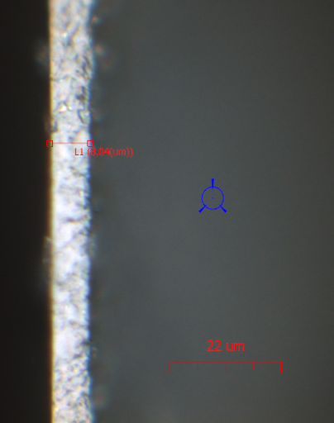 | 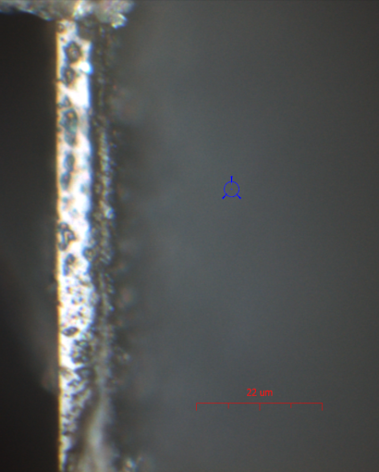 | 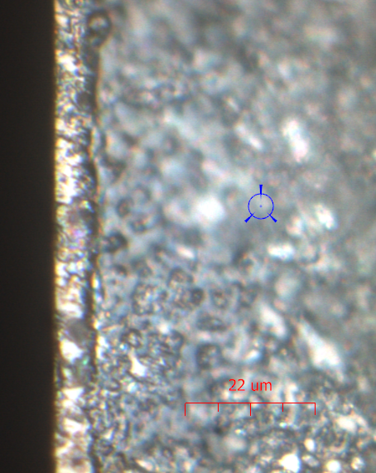
а) | б) | в)

a) 2×10¹³ см⁻²; б) 3.2×10¹³ см⁻²; в) 4×10¹³ см⁻²

Рисунок 3.4. Оптические снимки поперечного сечения образцов, облученных ионами Xe с энергией 167 МэВ

Результаты анализа снимков дают значение толщины аморфного слоя порядка 8-8.4 микрон, что хорошо согласуется с результатами Рамановской пьезоспектроскопии и сканирующей электронной микроскопии.

  - Механические напряжения в нитриде кремния β-Si₃N₄ облученном ионами Xe и Bi
Были зарегистрированы сдвиги положения пиков в рамановских спектрах в зависимости от глубины проникновения ионов, что указывает на появление внутренних механических напряжений в кристаллах после облучения. Для нитридов имеются экспериментально установленные соотношения между сдвигами частот в спектрах комбинационного рассеяния и уровнем приложенных или остаточных механических напряжений [11, p. 1761; 157, p. 5419]. Стоит отметить, что детальные исследования характеристик полей напряжений в нитриде кремния, облученных тяжелыми ионами с энергиями осколков деления, особенного по глубине облученного слоя кристаллов ранее не проводились.
На рисунке 3.5 показаны изменения спектрального положения линии 862 см⁻¹. Значения положения 862 см⁻¹ до облучения показаны пунктиром. Данная линия является более значимой, так как это полоса с самым высоким пьезоспектроскопическим коэффициентом, 2,22 ГПа/см⁻¹ [157, p. 5421]. Другим преимуществом использования данной полосы для измерения напряжения является его высокая чувствительность к напряжению и хорошо отделен от других линий, поэтому процедура фитирования для получения положения пика является более точной. Honda et al. [193, p. 7384] в своем исследовании обнаружили, что мода E_{1g}, соответствующая полосе комбинационного рассеяния около 866 см⁻¹, относительно чувствительна к напряжению, что дает основание использовать ее в оценке напряжений. В работе [159, p. 783] отслеживались сдвиги полос на 183, 205, 226, 862, 925 и 937 см⁻¹. PS коэффициенты β-Si₃N₄ положительны для триплетной моды около 200 см⁻¹, что дополнительно подтверждает гипотезу о том, что эти полосы обусловлены внешними колебательными модами [158, p. 12; 194, p. 607]. К сожалению, несмотря на высокое отношение сигнал/шум, эти три пика показывают довольно слабую зависимость от напряжения [157, p. 5421; 159, p. 783].
Данные, представленные на рисунке 3.5, демонстрируют профили механических напряжений в облученных образцах нитрида кремния. Схема, иллюстрирующая структуру слоя, подвергающегося воздействию БТИ, представлена на рисунке 3.6 вместе с профилями потерь энергии.
В связи с тем, что плотность аморфной фазы меньше плотности кристаллической фазы, образование аморфных треков приводит к объемному расширению (распухание), вызванное гидростатическими напряжениями сжатия. Об этом свидетельствовал сдвиг в сторону более низких частот, начиная с поверхности и заканчивая глубиной, определяющей размер аморфизованного слоя, при больших флюенсах. На больших глубинах знак напряжений меняется на противоположный (растягивающий), чтобы компенсировать сжимающие напряжения. Уровень напряжения постепенно снижается до исходного уровня, на глубине, значительно превышающей проективный пробег иона R_{p}. Поскольку рамановский тензорный формализм анализа напряжения не имеет отношения к поликристаллическим или аморфным материалам, невозможно получить информацию об анизотропии деформации, и мы обнаруживаем деформацию, которая была усреднена для направлений x, y и z.
а)
б)
а) Xe; б) Bi

Рисунок 3.5. Изменение спектрального положения линии 862 см⁻¹ по глубине облучаемого слоя

Примечание – Составлено по источнику [199, p 1313-7]

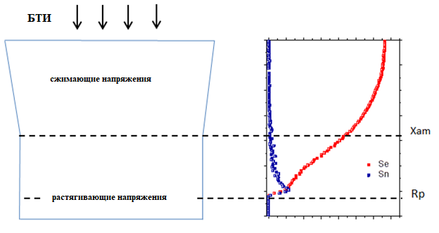
Рисунок 3.6. Схематическое изображение облучаемой мишени и
профиль потерь энергии

Примечание – Составлено по источнику [199, p 1313-8]

Максимальные сдвиги линии 862 см⁻¹ составили около 6 см⁻¹ для ионов ксенона и 4 см⁻¹ для ионов висмута, что с учетом вышеуказанного коэффициента PS соответствует 13,2 ГПа и 8,8 ГПа соответственно. Это значительно превышает известные из литературы пьезоспектроскопические коэффициенты (2,5 ГПа). Мы отметили, что максимальные растягивающие напряжения регистрируются на глубине меньше, чем максимальная тормозная способность ядер. Уровень напряжения постепенно снижается до исходного уровня, на глубине, значительно превышающей проективный пробег иона R_{p}.
Накопление сжимающих механических напряжений, обусловленное образованием латентных треков, наблюдалось в ряде керамик, облученных быстрыми тяжелыми ионами, в частности в Al₂O₃ [141, p. 65] и ZrO₂:Y₂O₃ [112, p. 3055; 139, p. 478; 140, p. 103516-4]. Поэтому сжимающие напряжения, обнаруженные в нитриде кремния, можно рассматривать как универсальное явление, характерное для твердых тел, аморфизуемых быстрыми тяжелыми ионами. В нашем случае можно утверждать, что сжимающие механические напряжения аккумулируются в зоне образования латентных треков, независимо от их морфологии, будь то аморфные непрерывные треки (Bi) или аморфные прерывистые треки (Xe). При этом амплитуда растягивающих напряжений, оказавшихся за границей этой области, может превышать амплитуду сжимающих напряжений в приповерхностной области (рисунок 3.5), что является особенностью, обнаруживаемой пока только для нитрида кремния. Например, измерения профилей напряжений в монокристаллах Al₂O₃, облученных ионами Xe и Bi с теми же энергиями, что и в настоящей работе, также показали корреляцию между электронной тормозной способностью и уровнем напряжений в области латентного трекообразования. [141, p. 64]. Однако в отличие от Si₃N₄ амплитуда сжимающих напряжений на большей глубине находилась в пределах точности измерений. Причиной наблюдаемых различий может быть как различная морфология треков (области ионных треков в Al₂O₃ остаются кристаллическими), так и свойства самих материалов, что требует дальнейших исследований.

3.4 Сравнительный анализ профилей остаточных механических напряжений в Si₃N₄, AlN, SiC
В данном подпункте представлены результаты сравнительного анализа воздействия тяжелых ионов на свойства нитридных и карбидных керамик.
Рамановские спектры поликристаллов нитридов кремния и алюминия, возбуждаемые на длине волны 473 нм, представлены на рисунке 3.7.
а) | б)
а) Si₃N₄; б) AlN

Рисунок 3.7. Спектры комбинационного рассеяния исходных поликристаллов

Примечание – Составлено по источнику [201, p 55]

Колебательные моды Рамановских спектров, детально изучены в [158, p. 12; 159, p. 783; 191, p. 3106; 192, p. 959; 193, p. 7383; 195, p. 174301-2], отметим, что в пьезоспектроскопических исследованиях наиболее часто используется измерение положения пиков 862 см⁻¹ (Si₃N₄) [76, p. 5421] и 658 см⁻¹ (AlN) [202]. Пьезоспектроскопические коэффициенты для этих пиков равны 2,22 ГПа/см⁻¹ и 2 ГПа/см⁻¹, соответственно [157, p. 5421; 11, p. 1764]. Данная линия при 658 см⁻¹ $E_{2}^{high}$ является более значимой, так как это полоса для измерения остаточных напряжений демонстрирует наибольшую чувствительность к напряжениям, что приводит к наименьшему времени сбора данных для рамановских измерений и наибольшему отношению сигнал/шум. Другим преимуществом использования данной полосы частота моды $E_{2}^{high}$ в отличие от A₁(LO) фононной моды, не зависит от концентрации свободных носителей, следовательно, только напряжение будет влиять на эту фононную частоту для измерений остаточного напряжения. Все известные из литературных данных значения частот пиков в спектрах комбинационного рассеяния света в нитриде алюминия представлены в таблице 3.5.

Таблица 3.5. Экспериментальные данные спектров КР в AlN [201, p 56]
Фононная мода | $$E_{2}^{1}$$ | $$A_{1}\left(TO\right)$$ | $$E_{2}^{2}$$ | $$E_{1}\left(TO\right)$$ | $$A_{1}\left(LO\right)$$ | $$E_{1}\left(LO\right)$$
Положение максимуму пика, см⁻¹ | 248.69 | 612.87 | 658.26 | 671.12 | 892.52 | 910.81

На рисунке 3.8 показаны изменения положения пика 658 см⁻¹ (AlN), которые были измерены на глубине 5 мкм. Прежде всего необходимо отметить, что механическая полировка AlN вносит дефекты, что приводит как к уширению, так и смещению основного пика относительно исходного положения с 658.26 см⁻¹ на 657.78 см⁻¹. Для учета этого обстоятельства, за исходное положение пика принималось значение частоты, измеренное на расстоянии ~ 100 микрон от поверхности, что значительно превышает глубину облученного слоя.
Рисунок 3.8. Спектры КР, измеренные на глубине 5 мкм от поверхности AlN, облученного ионами Bi до различных флюенсов.
На вставке выделена спектральная область вблизи линии 658 см⁻¹

Примечание – Составлено по источнику [201, p 56]

Как видно из части спектра, представленного на вставке, облучение ионами висмута приводит к снижению интенсивности сигнала и уширению пика, что связано с общим разупорядочением кристаллической решетки. Кроме этого наблюдается также и смещение пика в сторону меньших частот. Отрицательное значение ∆ν свидельствует о том, что на данной глубине облученного слоя образца нитрида алюминия регистрируются сжимающие механические напряжения.
Генерация сжимающих напряжений в керамиках, облучаемых ионами высоких энергий, регистрировалась ранее не только в Si₃N₄ [199, p. 1313-7], но и оксидах Al₂O₃ и ZrO₂:Y [112, p. 3055; 140, p. 103516-5; 141, p. 64]. Все эти материалы объединяет то, что в них образуются латентные треки, представляющие собой разупорядоченные области вокруг ионных траекторий, как аморфизованные (полностью, или частично), так и сохраняющие кристаллическую структуру. Во всех случаях особенностью треков является их пониженная плотность по сравнению с плотностью окружающей матрицы. Их аккумуляция с увеличением флюенса ионов приводит к снижению плотности и, как следствие, к увеличению объема слоя образца, в котором формируются треки, что и является источником сжимающих напряжений за счет разности объемов, облученной и необлученной частей материала. Появление напряжений в AlN, в котором треки не детектируются методами просвечивающей электронной микроскопии, свидетельствует о том, что дефекты, образуемые по каналу упругих столкновений, также приводят к механическим напряжениям.
На рисунках 3.9 а и 3.9 б показано, как измененяется спектральное положение линий, которые использовались для определения уровня напряжений в нитридах кремния (а) и алюминия (б), облученных ионами висмута, по отношению к значениям для необлученного материала.
Соответствующие пьезоспектроскопические коэффициенты для частот 862 см⁻¹ (Si₃N₄) и 658 см⁻¹ (AlN), согласно [157, p. 5421; 11, p. 1764], равняются 2,22 и 2,0 ГПа. Как видно, напряжения в AlN детектируются только при самом высоком флюенсе ионов висмута - 1×10¹³ см⁻², что наглядно свидетельствует о различиях в формировании структурных нарушений в этих керамиках. Данные, приведенные на рисунках 3.9 б, не позволяют также сделать вывод о корреляции профиля напряжений в AlN, полученного для флюенса 1×10¹³ см⁻², с профилями ионизационных и ядерных потерь энергии. Несмотря на то, что треки в нитриде алюминия не регистрируются, нельзя исключать, что высокий уровень удельных ионизационных потерь энергии может влиять на эволюцию дефектной структуры, что требует дальнейших детальных исследований.
а) | б)
а) Si₃N₄ - 862 см⁻¹; б) AlN - 658 см⁻¹

Рисунок 3.9. Вариация спектрального положения линий по глубине облученного слоя ионами Bi

Примечание – Составлено по источнику [201, p 57]

Спектры комбинационного рассеяния исходного образца карбида кремния имеют 8 пиков, как видно из таблицы 3.6, где также представлены литературные данные [203-205].

Таблица 3.6. Экспериментальные данные по спектрам КР в 4H-SiC
Фононная мода | $$E_{2}$$  $$\left(TA\right)$$ | $$E_{2}$$  $$\left(TA\right)$$ | $$E_{1}$$  $$(TA)$$ | $$A_{1}$$  $$\left(LA\right)$$ | $$E_{2}$$  $$\left(TO\right)$$ | $$E_{1}$$  $$\left(TO\right)$$ | $$A_{1}$$  $$\left(LO\right)$$ | $$A_{1}$$  $$\left(LO\right)$$
Работа [201, p. 1726] | 196 | 204 | 266 | 610 | 776 | 796 | 838 | 964
Работа [202, p. 46] | 196 | 204 | 266 | 610 | 764 | 796 | 838 | 964
Работа [203, p. 2074] | - | 204 | - | 610 | 777 | 797 | - | 967
Методами ПЭМ высокого разрешения проведены структурные исследования образцов нитрида кремния. AlN подвергался последовательному облучению ионами Xe (1,23×10¹⁵ см⁻²) и Bi (5×10¹¹, 2×10¹³, 2×10¹³+5×10¹¹). Как видно из рисунка 3.10 все образцы остаются кристаллическими. Даже при самой высокой плотности энергии образцы трескаются только из-за высокого напряжения. Контраст на всех этих изображениях (BF-TEM) обусловлен напряжением и изгиб снова связан с напряжением. Дифракция не показала никаких признаков аморфизации.

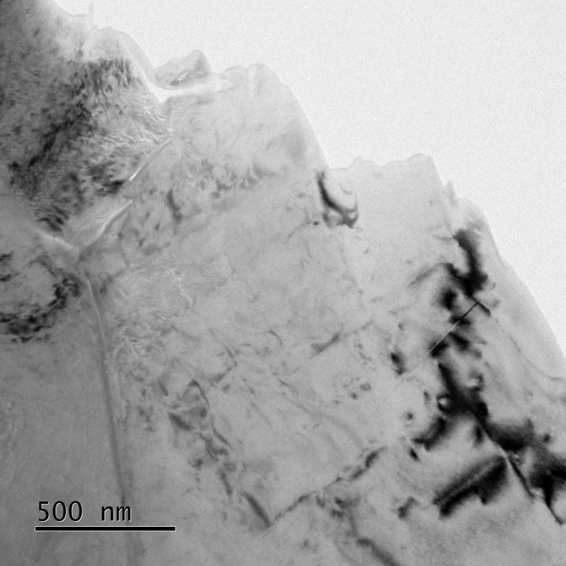 | 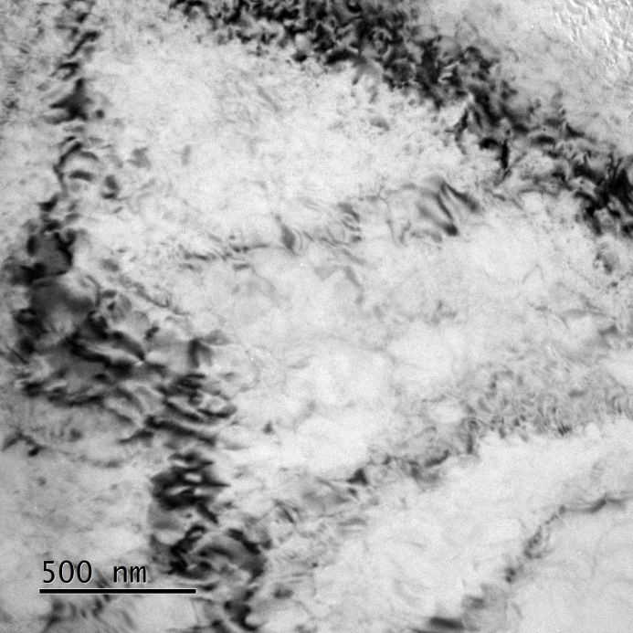
Xe 1.23×10¹⁵ | Xe 1.23×10¹⁵+ Bi 5×10¹¹
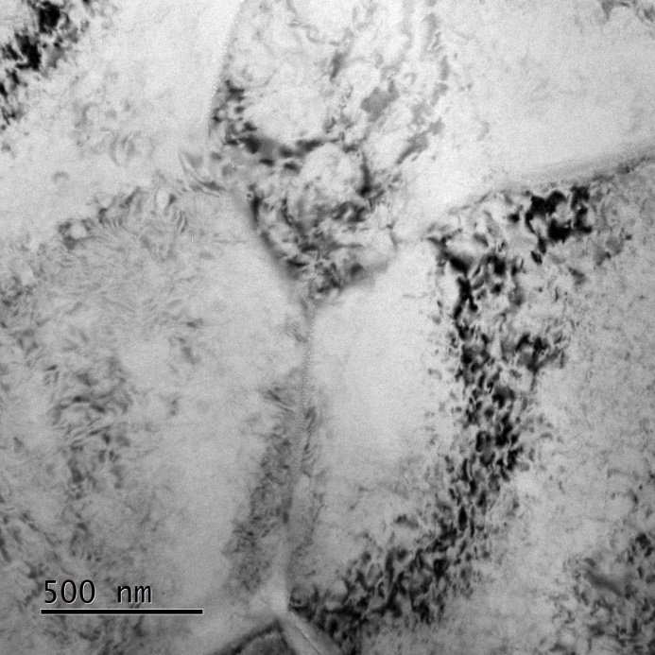 | 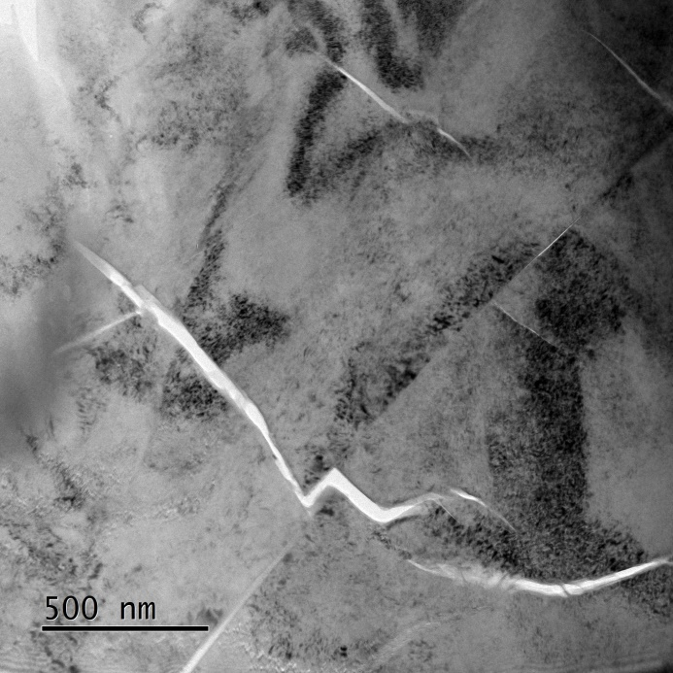
Xe 1.23×10¹⁵+ Bi 2×10¹³ | Xe 1.23×10¹⁵+ Bi 2×10¹³+ Bi 5×10¹¹
Рисунок 3.10. Светлопольные ПЭМ снимки однократно и последовательно облученных кристаллов AlN в геометрии поперечного сечения

Метод Рамановской спектроскопии был использован для изучения радиационных повреждений и связанных с ними внутренних остаточных механических напряжений в монокристаллах 4H-SiC, вызванных ионами висмута (670 МэВ) в интервале флюенсов до 1,17×10¹² см⁻² [206].
На рисунке 3.11 а представлены спектры комбинационного рассеяния, измеренные при возбуждении на длине волны 473 нм. В указанном интервале ионных флюенсов сдвиг спектрального положения полосы с максимумом ∼969 см⁻¹, соответствующей A₁(AO) колебательной моде, не превышает 1 см⁻¹ (рисунок 3.11 б). Данный результат говорит о низком уровне остаточных механических напряжений в приповерхностном слое образца. Таким образом, данные Рамановской спектроскопии также подтверждают выводы структурного анализа о высокой радиационной стойкости монокристаллов карбида кремния.

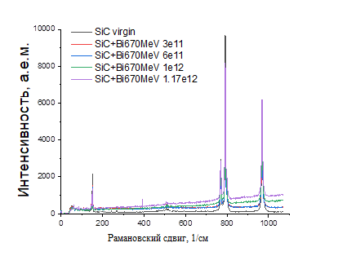
а) | б)
а) Bi 670 МэВ; б) линия 969 см⁻¹.

Рисунок 3.11. Спектры комбинационного рассеяния образцов 4H-SiC в зависимости от флюенса ионов Bi

Примечание – Составлено по источнику [206, p 144]

Методами ПЭМ высокого разрешения проведены структурные исследования монокристаллов карбида кремния (4H-SiC), облученного ионами висмута с энергией 710 МэВ до флюенса 5,0×10¹¹ см⁻² (режим не перекрывающихся трековых областей). Установлено, что при данных экспериментальных условиях - уровне удельных ионизационных потерь энергии 34 кэВ/нм, латентные треки не образуются, как следует из снимка приповерхностной области образца (рисунок 3.12 а) и соответствующей картины дифракции выделенной области (рисунок 3.12 б). Это свидетельствует о высокой радиационной стойкости карбида кремния к воздействию тяжелых ионов с энергиями осколков деления. Данные ПЭМ хорошо согласуются с результатами Рамановской пьезоспектроскопии.
Анализируя полученные результаты, наиболее выраженные изменения спектров, а также накапливание напряжений наблюдаются в нитриде кремния, связано это с механизмами трекообразования и аморфизацией поврежденного слоя, которые подтверждены результатами рамановских спектров по глубине пробега иона [199, p. 1313-7].

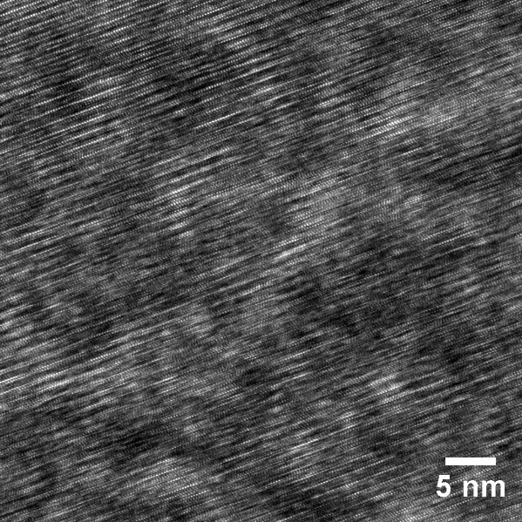
а) | б)
а) ПЭМ снимок; б) дифракционная картина
Рисунок 3.12. Монокристалл 4H-SiC облученный ионами Bi
с энергий 710 МэВ с флюенсом 5×10¹¹ см⁻²

3.5 Выводы к Главе 3
Внутренние остаточные механические напряжения по глубине облученного слоя поликристаллического нитрида кремния были экспериментально определены методом рамановской спектроскопии (на основе PS эффекта). Для точного получения значения величины напряжения были определены изменения спектрального положения линии 862 см⁻¹ комбинационного рассеяния. Величина напряжения регистрируется и на необлученной части в результате наличия высоких напряжений, что приводит к тому, что кристаллическая решетка находится под действием чередующихся растягивающих и сжимающих напряжений, которые вызывают деформацию (изгиб) образца.
Изменения FWHM главной линии 204 см⁻¹ имеет хорошее согласие с результатами СЭМ-наблюдения аморфизации в β-Si₃N₄ на поверхностях излома, которые выполнялись на материале до и после облучения. Показано, что аморфизация начинается с приповерхностного слоя с постепенным распространением в глубину по мере увеличения флюенса высокоэнергетических ионов.
Поликристаллические Si₃N₄ и AlN облученные высокоэнергетическими ионами висмута c энергией 710 МэВ до флюенсов 1×10¹², 2×10¹² и 1×10¹³ см⁻¹ были изучены методом рамановской пьезоспектроскопии с пространственным разрешением. В облученном слое нитрида кремния формируются поля напряжений различного знака, разделенные буферной зоной, находящейся на глубине, совпадающей с толщиной слоя образца, аморфизованного при высоких флюенсах ионов за счет многократного перекрытия трековых областей. На больших глубинах регистрируются растягивающие напряжения, уровень которых достигает максимального значения в области конца пробега ионов. По сравнению с Si₃N₄, механических напряжения в AlN регистрируются только при флюенсе ионов висмута 1×10¹³ см⁻². Данные Рамановской спектроскопии также подтверждают выводы структурного анализа о высокой радиационной стойкости монокристаллов карбида кремния.
Результаты Рамановской пьезоспектроскопии были подтверждены результатами оптической, сканирующей и просвечивающей микроскопии для β-Si₃N₄, где отчетливо видно, что поликристаллический Si₃N₄ частично аморфизовался, чего не наблюдалось в двух других керамиках, в AlN и 4H-SiC.
В ходе проведенных исследований было установлено, что наименее устойчивым к высокоэнергетическому облучению тяжелыми ионами являются керамики Si₃N₄, для которых изменения рамановских спектров выражаются в снижении интенсивности спектральных линий, характерных для аморфизации поврежденного слоя. В случае AlN и 4H-SiC керамик высокоэнергетическое облучение тяжелыми ионами не приводит к явно выраженным процессам аморфизации, что свидетельствует о высокой устойчивости данных типов керамик к радиационным повреждениям и их накоплению при высокодозном облучении, включая последовательное облучение.

- МОДЕЛИРОВАНИЕ ТРЕКООБРАЗОВАНИЯ В АМОРФНОМ И ПОЛИКРИСТАЛЛИЧЕСКОМ Si₃N₄

Торможение БТИ в твердых телах часто приводит к формированию треков. Эти структуры могут существенно изменить физико-химические и механические свойства материала, а также его радиационную стойкость [43, p. 1277; 207]. Это также делает облучение БТИ уникальным инструментом наноструктурирования, который уже реализован в различных практических приложениях [208-210]. Фундаментальный интерес к проблеме связан с чрезвычайно высокими уровнями возбуждения вещества и сверхкороткими пространственными и временными масштабами кинетики ионного трека.
В отличие от объемных мишеней и микроструктур, наноразмерные объекты могут демонстрировать исключительную реакцию на высокую плотность ионизации, связанную с БТИ. Эффекты размерности в таких структурах (нанокластеры, нанопроволоки, тонкие пленки и т. д.) при облучении БТИ широко изучались в последнее время [211-218]. Однако понимание фундаментальных аспектов наноразмерных эффектов требует разработки новых моделей, способных иметь дело с наноструктурами.
Нитрид кремния используется в атомной промышленности, например, в качестве инертной матрицы ядерного топлива для долгоживущих радионуклидов [219,220]. Было обнаружено, что Si₃N₄ и любая другая керамика на основе нитрида стабильны при нейтронном облучении [221], а воздействие БТИ позволяет нам проверить ее устойчивость к воздействию осколков деления. Следует отметить, что Si₃N₄ является единственной нитридной керамикой, в которой были зарегистрированы треки БТИ в различных структурных состояниях [4, p. 23; 5, p. 25512-2; 6, p. 17; 36, p. 144004-2; 185, p. 153120-1; 222], что позволяет детально изучить кинетику разрушения. Было обнаружено, что БТИ могут создавать аморфные треки в кристаллическом [5, p. 025512-3], исходно аморфном [4, p. 25; 6, p. 25; 36, p. 144004-2] и аморфизованном облучением Si₃N₄ [6, p. 20]. Воздействие ионов приводит к образованию структуры ядро-оболочка с ядром пониженной плотности и сверхплотной оболочкой, которая выражена значительно сильнее в аморфных мишенях.
В настоящей главе представлены результаты по исследованию влияния облучения БТИ на структурные превращения в нанокристаллах Si₃N₄ различной кристаллографической ориентации, встроенных в матрицы аморфного и кристаллического нитрида кремния. Используется мультимасштабная гибридная модель [13, p. 463; 14, p. 853; 187, p. 202], которая сочетает в себе код Монте-Карло TREKIS [67, p. 355303-2], описывающий возбуждение электронной системы и передачу избыточной энергии атомам мишени, в сочетании с моделированием последующей релаксации решетки с помощью классической молекулярной динамики [188, p. 475301-3; 189, p. 123; 193, p. 165]. Основываясь на самых общих фундаментальных принципах, модель не требует подгонных параметров.
Для моделирования была использована мультимасштабная гибридная модель [13, p. 463; 14, p. 852; 187, p. 203], объединяющая методы расчета, основанные на модели Монте-Карло TREKIS [67, p. 355303-2] и молекулярной динамики [188, p. 475301; 189, p. 123; 190, p. 165].

4.1 Мультимасштабная гибридная модель
В коде Монте-Карло TREKIS используются сечения рассеяния заряженных частиц, рассчитанные в рамках формализма динамического структурного фактора - комплексной диэлектрической функции (функции потерь энергии) [223,224]. В сечениях учитывается коллективный отклик электронной и атомной подсистем мишени на возбуждение. TREKIS описывает: (а) первичное прохождение БТИ и ионизацию атомов; б) последующее рассеяние электронов, их упругое и неупругое взаимодействие; в) релаксация дырок в глубоких атомных оболочках; г) пространственное перераспределение валентных дырок и их взаимодействие со средой. Подробное описание модели можно найти в [67, p. 355303-2; 225].
Функция потерь энергии кристаллического нитрида кремния строится как сумма функций осциллятора с использованием оптических констант материала из [226,227]. Данных по фотопоглощению, необходимых для построения сечений в аморфном нитриде кремния, не обнаружено; поэтому мы применили функцию потерь энергии поликристаллического Si₃N₄ с плотностью аморфного нитрида кремния.
Применение TREKIS дает нам радиальные распределения энергии, вкладываемой в решетку [188, p. 475301-11], вокруг траекторий БТИ в исследуемых мишенях. Эта энергия была преобразована в начальные скорости атомов в цилиндрических слоях, окружающих траекторию иона, чтобы смоделировать последующую реакцию решетки с использованием кода молекулярной динамики LAMMPS [228].
Для описания межатомного взаимодействия в Si₃N₄ применен трехчастичный потенциал типа Вашишты с параметрами из [229]. В МД-моделировании использовалась суперячейка 25×25×25 нм³ с периодическими граничными условиями во всех направлениях. При моделировании границы суперячейки (толщиной 0,5 нм) в направлениях X и Y охлаждались термостатом Берендсена до 300 К с характеристическим временем 0,1 пс [230]. Эволюция трека прослежена до падения температуры ниже 400 К, за 0,1–0,2 нс после прохождения иона, поскольку после этого структурных изменений не ожидается. Результаты моделирования были визуализированы с помощью программного обеспечения OVITO [231].
Кристаллиты кубической формы разного размера и произвольно выбранной кристаллографической ориентации встраивали в кристаллические и аморфные матрицы. Для формирования равновесного состояния ячейки нагревали до 1000 К в течение 200 пс, выдерживали при этой температуре 200 пс и охлаждали до комнатной температуры при постоянном давлении.
Аморфная структура (α-Si₃N₄) создавалась из кристаллического β- Si₃N₄ медленным нагревом до температуры плавления и медленным охлаждением при постоянном давлении. Конечная плотность такой аморфной ячейки составила 2,54 г/см³, что хорошо согласуется с экспериментальным значением 2,6 г/см³ [232]. Рассчитанная парная корреляционная функция полученной ячейки показывает отсутствие дальнего порядка (рисунок 4.1), что является типичной формой для аморфной фазы. Положения рассчитанных пиков парной функции распределения демонстрируют хорошее совпадение с экспериментальными данными из [232, p. 138]. Различие в ширине пиков происходит из-за относительно небольшой статистики в рамках МД-моделирования.

Рисунок 4.1. Парная корреляционная функция аморфного и кристаллического нитрида кремния

Примечание – Составлено по источнику [233, p. 085903-2]

4.2 Аморфный α-Si₃N₄
Подход, использованный в ПЭМ-исследованиях [6, p. 21; 199, p. 1313-5], применяется для определения диаметров треков из результатов моделирования аморфного нитрида кремния. Метод заключается в подгонке измеренного (или рассчитанного) профиля атомной плотности в окрестности траектории иона функцией Гаусса, когда средний диаметр трека аппроксимируется значением FWHM. На рисунке 4.2 показано сравнение профиля плотности в треке иона Bi с энергией 700 МэВ, рассчитанного с помощью МД, с экспериментальными данными [6, p. 20]. Достаточно хорошо согласуются экспериментальные данные и результаты моделирования: расчетный диаметр трека составляет 3,47 нм, что близко к измеренному в экспериментах с помощью ПЭМ (3,0 нм) [6, p. 20; 199, p. 1313-5]. Быстрое расширение материала в ядре трека из-за сильного повышения температуры решетки приводит к типичной трековой структуре ядро-оболочка [234]. Для компенсации этого расширения часть расплавленного материала смещается к периферии трека, что формирует меньшую плотность внутри ядра трека и повышенную плотность на больших расстояниях от траектории иона. Подобные структуры также наблюдались в работе [36, p. 144004-12].

Рисунок 4.2. Профиль плотности вблизи траектории иона Bi с энергией 700 МэВ в аморфном нитриде кремния.
Экспериментальная кривая взята из [6, p 20].

Примечание – Составлено по источнику [6, p 20; 233, p. 085903-2]

На рисунке 4.3 представлена зависимость расчетных радиусов треков от потерь энергии ионов Xe (100, 220, 350, 500 МэВ) и Bi (700 МэВ) в аморфном нитриде кремния в сравнении с экспериментальными данными. Во всем диапазоне потерь энергии, за исключением значений ниже 20 кэВ/нм данные хорошо согласуются. Стоит отметить, что экспериментальные данные Kitayama и др. [4, p. 24] были получены для тонких пленок толщиной ~ 20–30 нм и не могут быть напрямую сопоставлены с данными для объемных образцов.

Рисунок 4.3. Радиусы треков ионов различной массы и энергии
в аморфном Si₃N₄

Примечание – Составлено по источнику [233, p. 085903-3]

4.3. Нанокристаллы Si₃N₄ в кристаллической матрице
Были смоделированы β-фазные кристаллические матрицы нитрида кремния, содержащие нанокристаллиты Si₃N₄ кубической формы размером 10, 15 и 20 нм после воздействия ионами висмута с энергией 700 МэВ. На рисунке 4.4 показана морфология структуры до и после ионного воздействия. Демонстрируется большее повреждение в области границы зерен, чем в объеме материала. Это происходит из-за того, что сама граница зерна представляет собой дефектную область, которая легче расплавляется, чем сам кристалл.
Изучая морфологию поврежденной области, было обнаружено, что диаметр трека внутри нанозерна был систематически меньше на ~15%, чем в обьеме материале, где его размер близок к значению, рассчитанному для монокристаллического нитрида кремния [5, p. 025512-6]. На рис. 5.4 представлены результаты моделирования различных кристаллографических ориентаций нанокристалла.

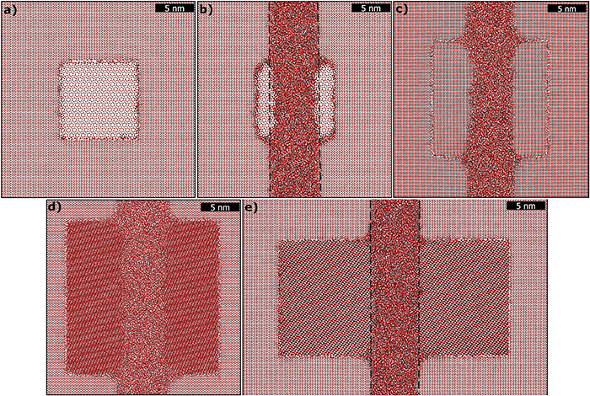  а)  5 нм | б)  5 нм | в)  5 нм
г)
5 нм
д)
5 нм
а) 10 нм до облучения; б) 10 нм; в) 15 нм; г) 20 нм; д) включения тетрагональной формы 30×30×15 нм³
(Показаны срезы толщиной 2 нм из центральной части ящика. Черные точки — атомы Si, красные точки — атомы N)

Рисунок 4.4. Ячейка МД из матрицы β-Si₃N₄ с нановключениями разных размеров кубической и тетрагональной формы через 200 пс
после прохождения иона Bi с энергией 700 МэВ
Примечание – Составлено по источнику [233, p. 085903-4]

Детальное исследование показало, что этот эффект обусловлен различной кинетикой релаксации треков во включении и в матрице. На рисунке 4.5 показана кинетика трека иона Bi с энергией 700 МэВ в Si₃N₄ с нанокластером размером 15 нм. Окончательные состояния этого моделирования показано на рисунке 4.4б (другая проекция). Первоначально расплавленные зоны (1 пс после прохождения снаряда) имеют очень близкий размер трека в матрице и нанокристалле. Сильно поврежденная область сжимается внутри включения быстрее, чем в обьеме материала. Разница в диаметрах треков проявляется на временах 10–20 пс после прохождения иона.
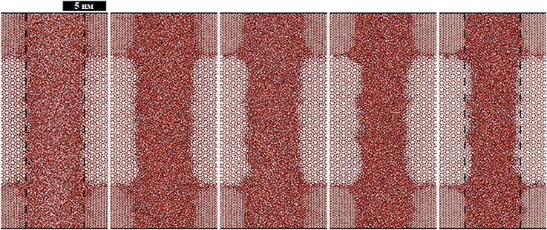
1 пс | 5 пс | 10 пс | 20 пс | 50 пс
(Показаны срезы толщиной 2 нм из центральной части ячейки. Черные точки — атомы Si, красные точки — атомы N)

Рисунок 4.5. Эволюция трека иона Bi с энергией 700 МэВ в кристаллической матрице β-фазы Si₃N₄, содержащей кристаллическое включение кубической формы размером 15 нм

Примечание – Составлено по источнику [233, p. 085903-4]

4.5 Выводы к Главе 4

С помощью гибридного мультимасштабного подхода исследованы особенности формирования треков быстрых тяжелых ионов в аморфном и нанокристаллическом Si₃N_{4.} После релаксации в аморфной мишени была обнаружена структура ядро-оболочка с диаметром ядра около 3,5 нм, что хорошо согласуется с данными ПЭМ.
В наноразмерных зернах обнаружены треки меньшего размера по сравнению с объемной матрицей. Этот эффект может быть связан с более быстрым восстановлением расплавленного трека в нанокластере из-за удержания тепла границами зерен. Пограничная область между нанокристаллом и матрицей оказалась сильнее повреждена ионным облучением, чем окружающая матрица.

ЗАКЛЮЧЕНИЕ

Диссертационная работа посвящена изучению структурных эффектов облучения тяжелыми ионами с энергиями осколков деления в поликристаллическом Si₃N₄, в котором формируются латентные треки, а также исследованию AlN и SiC, в которых не были обнаружены треки до значения уровня удельных ионизационных потерь энергии ~34 кэВ/нм. На основе пьезоспектроскопического анализа профилей механических напряжений и данных структурных исследований, подтверждена высокая радиационная стойкость AlN и SiC к воздействию высокоэнергетических тяжелых ионов. Образцы были облучены тяжелыми ионами на ускорителях ДЦ – 60 (Астанинского филиала Института Ядерной Физики Министерства Энергетики Республики Казахстан), У-400 и ИЦ – 100 (Лаборатории ядерных реакций имени Флерова ОИЯИ, Дубна).
Основные результаты диссертационной работы состоят в следующем:
- установлено, что многократное перекрытие трековых областей приводит к аморфизации образцов Si₃N₄, облучаемых тяжелыми ионами высоких энергний. Аморфизация начинается с приповерхностного слоя с постепенным распространением в глубину по мере увеличения флюенса высокоэнергетических ионов;
- в облученном слое нитрида кремния формируются поля напряжений различного знака, разделенные буферной зоной, находящейся на глубине, совпадающей с толщиной аморфизованного слоя образца. На больших глубинах регистрируются растягивающие напряжения, уровень которых достигает максимального значения в области конца пробега ионов;
- по сравнению с Si₃N₄, механические напряжения в AlN регистрируются начиная с флюенса ионов висмута 1×10¹³ см⁻²;
- после релаксации в аморфной мишени была обнаружена структура ядро-оболочка с диаметром трека около 3,5 нм, что хорошо согласуется с литературными данными;
- установлено, что в наноразмерных зернах обнаружены треки меньшего размера по сравнению с объемной матрицей. Пограничная область между нанокристаллом и матрицей оказалась сильнее повреждена ионным облучением, чем окружающая матрица.
На основании анализов результатов проведенных исследований показана возможность прогнозирования радиационной стойкости Si₃N₄, AlN и SiC керамик. Такие керамики имеют большой потенциал в современных композитных материалах ядерного топлива. Проведенные исследования позволили впервые рассмотреть механизмы радиационных повреждений как на поверхности матрицы и по глубине облученного слоя. Полученные результаты позволят подходить к выбору инертного материала с прогнозируемых позиций, что, несомненно, заинтересует производителей ядерного композитного топлива. Применение такого топлива приводит к снижению стоимости электроэнергии, вырабатываемой на атомных электростанциях.
СПИСОК ИСПОЛЬЗОВАННОЙ ЛИТЕРАТУРЫ

- Zinkle S. J., Skuratov V. A., Hoelzer D. T. On the conflicting roles of ionizing radiation in ceramics //Nuclear Instruments and Methods in Physics Research section B: Beam Interactions with Materials and Atoms. – 2002. – Vol. 191, №. 1-4. – P. 758-766.
- Van Vuuren A. J. et al. Analysis of the microstructural evolution of silicon nitride irradiated with swift Xe ions //Ceramics International. – 2020. – Vol. 46, №. 6. – P. 7155-7160.
- Van Vuuren A. J. et al. Microstructural effects of Al doping on Si₃N₄ irradiated with swift heavy ions //Acta Phys. Pol. A. – 2019. – Vol. 136. – P. 241-244.
- Kitayama T. et al. Formation of ion tracks in amorphous silicon nitride films with MeV C⁶⁰ ions //Nuclear Instruments and Methods in Physics Research Section B: Beam Interactions with Materials and Atoms. – 2015. – Vol. 356. – P. 22-27.
- Van Vuuren A. J. et al. Latent tracks of swift Bi ions in Si3N4 //Materials Research Express. – 2020. – Vol. 7, №. 2. – P. 025512.
- Van Vuuren A. J. et al. Latent ion tracks in amorphous and radiation amorphized silicon nitride //Nuclear Instruments and Methods in Physics Research Section B: Beam Interactions with Materials and Atoms. – 2020. – Vol. 473. – P. 16-23.
- Canut B. et al. Ion-induced tracks in amorphous Si3N4 films //Nuclear Instruments and Methods in Physics Research Section B: Beam Interactions with Materials and Atoms. – 2008. – Vol. 266, №. 12-13. – P. 2819-2823.
- Morita Y. et al. Surface effect on ion track formation in amorphous Si3N4 films //Nuclear Instruments and Methods in Physics Research Section B: Beam Interactions with Materials and Atoms. – 2013. – Vol. 315. – P. 142-145.
- Ibrayeva, A.; Janse van Vuuren, A.; Skuratov, V.A.; Zdorovets, M.V.; O’Connell, J.H. Applicability of the i-TS Model to Evaluation of Latent Track Parameters in Silicon Nitride. In Proceedings of the 20th International Conference «Radiation Effects in Insulators», Nur-Sultan (Astana), Kazakhstan, 19–23 August 2019; P. 157.
- Van Vuuren, A.; Ibrayeva, A.; Skuratov, V.A.; Zdorovets, M.V. iTS Model-Based Analysis of Track Formation in Crystalline and Amorphous Silicon Nitride. In Proceedings of the 13th International Conference of the Interaction of Radiation with Solids, Minsk, Belarus, 30 September–3 October 2019; P. 97–99.
- Muraki N. et al. Raman piezo-spectroscopic behavior of aluminum nitride //Applied spectroscopy. –1997. –Vol. 51. №. 11. –P. 1761-1765.
- Pezzotti G. Measurements of microscopic stresses in si-based polycrystalline ceramics //Key Engineering Materials. – Trans Tech Publications Ltd. - 2005. – Vol. 287. – P. 438-448.
- Rymzhanov R. A., Medvedev N. A., Volkov A. E. Effect of valence holes kinetics on material excitation in tracks of swift heavy ions //Nuclear Instruments and Methods in Physics Research Section B: Beam Interactions with Materials and Atoms. – 2015. – Vol. 365. – P. 462-467.
- Medvedev N. A. et al. Formation of the defect halo of swift heavy ion tracks in LiF due to spatial redistribution of valence holes //Physica status solidi (b). – 2013. – Vol. 250, №. 4. – P. 850-857.
- Sigmund P. Stopping power in perspective //Nuclear Instruments and Methods in Physics Research Section B: Beam Interactions with Materials and Atoms. – 1998. – Vol. 135, №. 1-4. – P. 1-15.
- Goldstein H. The euler angles //Classical mechanics. – 1980. – P. 143-148.
- Möller W. Fundamentals of ion-surface interaction //Short resume of a lecture. – 2004. – P. 1-77.
- Nastasi M., Mayer J. W., Wang Y. Ion beam analysis: fundamentals and applications. – CRC Press, 2014.
- Ziegler J. F., Biersack J. P., Littmark U. SRIM-The Stopping and Range of Ions in Solids //Pergamon. – 1985. – P. 1-451.
- Apel P. Track etching technique in membrane technology //Radiation measurements. – 2001. – Vol. 34, №. 1-6. – P. 559-566.
- Ziegler J. F. et al. The stopping and range of ions in matter. – 2008. – P. 1-566.
- Bohr N. II. On the theory of the decrease of velocity of moving electrified particles on passing through matter //The London, Edinburgh, and Dublin Philosophical Magazine and Journal of Science. – 1913. – Vol. 25, №. 145. – P. 10-31.
- Bloch F. Bremsvermögen von Atomen mit mehreren Elektronen //Zeitschrift für Physik. – 1933. – Vol. 81, №. 5-6. – P. 363-376.
- Bloch F. Zur bremsung rasch bewegter teilchen beim durchgang durch materie //Annalen der Physik. – 1933. – Vol. 408, №. 3. – P. 285-320.
- Bethe H. Zur theorie des durchgangs schneller korpuskularstrahlen durch materie //Annalen der Physik. – 1930. – Vol. 397, №. 3. – P. 325-400.
- Bethe H. Bremsformel für elektronen relativistischer geschwindigkeit //Zeitschrift für Physik. – 1932. – Vol. 76, №. 5-6. – P. 293-299.
- Møller C. Zur theorie des durchgangs schneller elektronen durch materie //Annalen der Physik. – 1932. – Vol. 406, №. 5. – P. 531-585.
- Fermi E. The ionization loss of energy in gases and in condensed materials //Physical Review. – 1940. – Vol. 57, №. 6. – P. 485.
- Lindhard J., Scharff M. Energy dissipation by ions in the keV region //Physical Review. – 1961. – Vol. 124, №. 1. – P. 128.
- Lindhard J., Scharff M., Schiøtt H. E. Range concepts and heavy ion ranges. – Copenhagen : Munksgaard, 1963. – V. 33. – P. 1-44.
- Lindhard J., Scharff M. Energy loss in matter by fast particles of low charge //Matematisk-Fysiske Meddelelser Kongelige Danske Videnskabernes Selskab. – 1953. – Vol. 27, №. 15. – P. 1-31.
- Lindhard J. On the properties of a gas of charged particles //Kgl. Danske Videnskab. Selskab Mat.-Fys. Medd. – 1954. – Vol. 28. – P. 1-51.
- Lindhard J. et al. Stopping power of electron gas and equipartition rule. – 1964. – P. 1-24.
- Pruneda J. M. et al. Electronic stopping power in LiF from first principles //Physical review letters. – 2007. – Vol. 99, №. 23. – P. 235501.
- Ziegler J. F., Ziegler M. D., Biersack J. P. SRIM–The stopping and range of ions in matter (2010) //Nuclear Instruments and Methods in Physics Research Section B: Beam Interactions with Materials and Atoms. – 2010. – Vol. 268, №. 11-12. – P. 1818-1823.
- Mota-Santiago P. et al. Nanoscale density variations induced by high energy heavy ions in amorphous silicon nitride and silicon dioxide //Nanotechnology. – 2018. – Vol. 29, №. 14. – P. 144004.
- Bierschenk T. et al. Latent ion tracks in amorphous silicon //Physical Review B. – 2013. – Vol. 88, №. 17. – P. 174111.
- Kluth P. et al. Fine structure in swift heavy ion tracks in amorphous SiO 2 //Physical review letters. – 2008. – Vol. 101, №. 17. – P. 175503.
- Jensen J. et al. Ion tracks in amorphous SiO2 irradiated with low and high energy heavy ions //Nuclear Instruments and Methods in Physics Research Section B: Beam Interactions with Materials and Atoms. – 2006. – Vol. 245, №. 1. – P. 269-273.
- Jensen J. et al. Ion track formation below 1 MeV/u in thin films of amorphous SiO2 //Nuclear Instruments and Methods in Physics Research Section B: Beam Interactions with Materials and Atoms. – 2006. – Vol. 243, №. 1. – P. 119-126.
- Meftah A. et al. Swift heavy ions in magnetic insulators: A damage-cross-section velocity effect //Physical Review B. – 1993. – Vol. 48, №. 2. – P. 920.
- Amekura H. et al. Vaporlike phase of amorphous si o 2 is not a prerequisite for the core/shell ion tracks or ion shaping //Physical Review Materials. – 2018. – Vol, №. 9. – P. 096001.
- Komarov F. F. Defect and track formation in solids irradiated by superhigh-energy ions //Physics-Uspekhi. – 2003. – Vol. 46, №. 12. – P. 1253.
- Zhao L. et al. 3-D SRIM simulation of focused ion beam sputtering with an application-oriented incident beam model //Applied Sciences. – 2019. – Vol. 9, №. 23. – P. 5133.
- Fleischer R. L., Price P. B., Walker R. M. Ion explosion spike mechanism for formation of charged‐particle tracks in solids //Journal of applied Physics. – 1965. – Vol. 36, №. 11. – P. 3645-3652.
- Schiwietz G. et al. Femtosecond dynamics–snapshots of the early ion-track evolution //Nuclear Instruments and Methods in Physics Research Section B: Beam Interactions with Materials and Atoms. – 2004. – Vol. 225, №. 1-2. – P. 4-26.
- Itoh N. et al. Making tracks: electronic excitation roles in forming swift heavy ion tracks //Journal of Physics: Condensed Matter. – 2009. – Vol. 21, №. 47. – P. 474205.
- Toulemonde M. et al. Nanometric transformation of the matter by short and intense electronic excitation: Experimental data versus inelastic thermal spike model //Nuclear Instruments and Methods in Physics Research Section B: Beam Interactions with Materials and Atoms. – 2012. –Vol. 277. – P. 28-39.
- Klaumünzer S. Modification of nanostructures by high-energy ion beams //Nuclear Instruments and Methods in Physics Research Section B: Beam Interactions with Materials and Atoms. – 2006. – V. 244, №. 1. – P. 1-7.
- Wang Z. G. et al. The Se sensitivity of metals under swift-heavy-ion irradiation: a transient thermal process //Journal of Physics: Condensed Matter. – 1994. – Vol. 6, №. 34. – P. 6733.
- Toulemonde M. et al. Track creation in SiO2 and BaFe12O19 by swift heavy ions: a thermal spike description //Nuclear Instruments and Methods in Physics Research Section B: Beam Interactions with Materials and Atoms. – 1996. – Vol. 116, №. 1-4. – P. 37-42.
- Zhang J. et al. Nanoscale phase transitions under extreme conditions within an ion track //Journal of Materials Research. – 2010. – Vol. 25, №. 7. – P. 1344-1351.
- Pakarinen O. H., Djurabekova F., Nordlund K. Density evolution in formation of swift heavy ion tracks in insulators //Nuclear Instruments and Methods in Physics Research Section B: Beam Interactions with Materials and Atoms. – 2010. – Vol. 268, №. 19. – P. 3163-3166.
- Benyagoub A., Toulemonde M. Ion tracks in amorphous silica //Journal of Materials Research. – 2015. – Vol. 30, №. 9. – P. 1529-1543.
- Canut B. et al. Ion-induced tracks in amorphous Si3N4 films //Nuclear Instruments and Methods in Physics Research Section B: Beam Interactions with Materials and Atoms. – 2008. – Vol. 266, №. 12-13. – P. 2819-2823.
- Toulemonde M. et al. Synergy of nuclear and electronic energy losses in ion-irradiation processes: The case of vitreous silicon dioxide //Physical Review B. – 2011. – Vol. 83, №. 5. – P. 054106.
- Kraus, L. E. Radiation-induced Ionization of Solids by Heavy Ions. I. SiC //Applied Physics Letters. – 1966. - Vol. 8, №. 4. - P. 89-90.
- Hu Q. et al. Study of radiation defects for AlN ceramics under O⁺ irradiation //Nuclear Instruments and Methods in Physics Research Section B: Beam Interactions with Materials and Atoms. – 2000. – Vol. 166. – P. 70-74.
- Sall M. et al. Track formation in III-N semiconductors irradiated by swift heavy ions and fullerene and re-evaluation of the inelastic thermal spike model //Journal of Materials Science. – 2015. – Vol. 50. – P. 5214-5227.
- Mansouri S. et al. Swift heavy ions effects in III–V nitrides //Nuclear Instruments And Methods In Physics Research Section B: Beam Interactions With Materials And Atoms. – 2008. – Vol. 266, №. 12-13. – P. 2814-2818.
- Nappé J. C. et al. Effect of swift heavy ion irradiations in polycrystalline aluminum nitride //Nuclear Instruments and Methods in Physics Research Section B: Beam Interactions with Materials and Atoms. – 2011. – Vol. 269, №. 2. – P. 100-104.
- Koppe T., Hofsäss H., Vetter U. Overview of band-edge and defect related luminescence in aluminum nitride //Journal of Luminescence. – 2016. – Vol. 178. – P. 267-281.
- Schneider J., Maier K. Point defects in silicon carbide //Physica B: Condensed Matter. – 1993. – Vol. 185, №. 1-4. – P. 199-206.
- Bohr N. The penetration of atomic particles through matter. – Copenhagen: Munksgaard, 1960. – P. 1-144.
- Lang M, et al. Fundamental Phenomena and Applications of Swift Heavy Ion Irradiations. In Konings R, Stoller R, editors, Comprehensive Nuclear Materials. 2 ed. Vol. 1. Oxford: Elsevier. - 2020. - P. 485-516.
- Eckstein W. Computer simulation of ion-solid interactions. – Springer Science & Business Media, 2013. – Vol. 10. - P. 1-295.
- Medvedev N. A., Rymzhanov R. A., Volkov A. E. Time-resolved electron kinetics in swift heavy ion irradiated solids //Journal of Physics D: Applied Physics. – 2015. – Vol. 48. – №. 35. – P. 355303.
- Medvedev N., Volkov A. E. Analytically solvable model of scattering of relativistic charged particles in solids //Journal of Physics D: Applied Physics. – 2020. – Vol. 53. – №. 23. – P. 235302.
- Medvedev N. et al. Frontiers, challenges, and solutions in modeling of swift heavy ion effects in materials //Journal of Applied Physics. – 2023. – Vol. 133. – №. 10. – P. 100701.
- Bagulya A. V. et al. Search for superheavy elements in galactic cosmic rays //JETP letters. – 2013. – Vol. 97. – P. 708-719.
- Toulemonde M., Dufour C., Paumier E. Transient thermal process after a high-energy heavy-ion irradiation of amorphous metals and semiconductors //Physical review B. – 1992. – Vol. 46. – №. 22. – P. 14362.
- Dufour C., Toulemonde M. Models for the description of track formation //Ion Beam Modification of Solids: Ion-Solid Interaction and Radiation Damage. – 2016. – P. 63-104.
- Lifshits I. M., Kaganov M. I., Tanatarov L. V. On the theory of radiation-induced changes in metals //Journal of Nuclear Energy. Part A. Reactor Science. – 1960. – Vol. 12. – №. 1-2. – P. 69-78.
- Rethfeld B. et al. Modelling ultrafast laser ablation //Journal of Physics D: Applied Physics. – 2017. – Vol. 50. – №. 19. – P. 193001.
- Meddelelser M. Ion beam science: Solved and unsolved problems. – 2006.
- Medvedev N., Volkov A. E., Ziaja B. Electronic and atomic kinetics in solids irradiated with free-electron lasers or swift-heavy ions //Nuclear Instruments and Methods in Physics Research Section B: Beam Interactions with Materials and Atoms. – 2015. – Vol. 365. – P. 437-446.
- Keski-Rahkonen O., Krause M. O. Total and partial atomic-level widths //Atomic Data and Nuclear Data Tables. – 1974. – Vol. 14. – №. 2. – P. 139-146.
- Rymzhanov R. A. et al. Recrystallization as the governing mechanism of ion track formation //Scientific reports. – 2019. – Vol. 9. – №. 1. – P. 3837.
- Sickafus K. E., Kotomin E. A., Uberuaga B. P. (ed.). Radiation effects in solids. – Springer Science & Business Media, 2007. – Vol. 235. – P. 1-591.
- Nikjoo H. et al. Radiation track, DNA damage and response—a review //Reports on Progress in Physics. – 2016. – Vol. 79. – №. 11. – P. 116601.
- Apostolova T. et al. Tools for investigating electronic excitation: experiment and multi-scale modeling, Universidad Politécnica de Madrid, 2021. – P. 1-482.
- Krasheninnikov A. V., Nordlund K. Ion and electron irradiation-induced effects in nanostructured materials //Journal of applied physics. – 2010. – Vol. 107. – №. 7. – P. 3.
- Marques M. A. L. et al. (ed.). Fundamentals of time-dependent density functional theory. – Berlin, Heidelberg : Springer Berlin Heidelberg, 2012. – Vol. 837. – P. 130.
- Kadanoff L. P., Baym G. Quantum Statistical Mechanics: Green's Function Methods in Equilibrium Problems. – WA Benjamin, 1962. – P. 157.
- Keldysh L. V. et al. Diagram technique for nonequilibrium processes //Sov. Phys. JETP. – 1965. – Vol. 20. – №. 4. – P. 1018-1026.
- Boltzmann L. Lectures on Gas Theory, translated by S //Brush for University of California Press, Berkeley, CA. – 1964. – P. 1-473.
- Risken H., Risken H. Fokker-planck equation. – Springer Berlin Heidelberg, 1996. – P. 63-95.
- Jenkins T. M., Nelson W. R., Rindi A. (ed.). Monte Carlo transport of electrons and photons. – Springer Science & Business Media, 2012. – Vol. 38. – P. 1-599.
- Salvat F., Fernández-Varea J. M., Sempau J. PENELOPE-2006: A code system for Monte Carlo simulation of electron and photon transport //Workshop proceedings. – Barcelona, Spain : Nuclear Energy Agency, Organization for Economic Co‐operation and Development, 2006. – Vol. 4. – №. 6222. – P. 7.
- Tully J. C. Molecular dynamics with electronic transitions //The Journal of Chemical Physics. – 1990. – Vol. 93. – №. 2. – P. 1061-1071.
- Hammes‐Schiffer S., Tully J. C. Proton transfer in solution: Molecular dynamics with quantum transitions //The Journal of chemical physics. – 1994. – Vol. 101. – №. 6. – P. 4657-4667.
- Medvedev N., Milov I. Electron-phonon coupling in metals at high electronic temperatures //Physical Review B. – 2020. – Vol. 102. – №. 6. – P. 064302.
- Horsfield A. P. et al. Correlated electron–ion dynamics: the excitation of atomic motion by energetic electrons //Journal of Physics: Condensed Matter. – 2005. – Vol. 17. – №. 30. – P. 4793.
- Bringa E. M., Johnson R. E., Papaléo R. M. Crater formation by single ions in the electronic stopping regime: Comparison of molecular dynamics simulations with experiments on organic films //Physical Review B. – 2002. – Vol. 65. – №. 9. – P. 094113.
- Ridgway M. C. et al. Tracks and voids in amorphous Ge induced by swift heavy-ion irradiation //Physical review letters. – 2013. – Vol. 110. – №. 24. – P. 245502.
- Nordlund K. Historical review of computer simulation of radiation effects in materials //Journal of Nuclear Materials. – 2019. – Vol. 520. – P. 273-295.
- Kirschner A. et al. Modelling of plasma-wall interaction and impurity transport in fusion devices and prompt deposition of tungsten as application //Plasma physics and controlled fusion. – 2017. – Vol. 60. – №. 1. – P. 014041.
- Solov’yov A. V. (ed.). Nanoscale insights into ion-beam cancer therapy. – Springer, 2016. – P. 1-498.
- Nordlund K. et al. Multiscale modelling of plasma–wall interactions in fusion reactor conditions //Journal of Physics D: Applied Physics. – 2014. – Vol. 47. – №. 22. – P. 224018.
- Gorbunov S. A. et al. Combined model of the material excitation and relaxation in swift heavy ion tracks //Nuclear Instruments and Methods in Physics Research Section B: Beam Interactions with Materials and Atoms. – 2013. – Vol. 315. – P. 173-178.
- McHargue C. J. Ion beam modification of ceramics //Materials Science and Engineering: A. – 1998. – Vol. 253. – №. 1-2. – P. 94-105.
- Whitton J. L., Matzke H. The effect of crystallinity and bombardment dose on the penetration of 40-keV xenon ions in ionic crystals and ceramics //Canadian Journal of Physics. – 1966. – Vol. 44. – №. 11. – P. 2905-2914.
- Weber W. J. et al. Radiation effects in crystalline ceramics for the immobilization of high-level nuclear waste and plutonium //Journal of Materials Research. – 1998. – Vol. 13. – №. 6. – P. 1434-1484.
- Withers P. J., Bhadeshia H. Residual stress. Part 1–measurement techniques //Materials science and Technology. – 2001. – Vol. 17. – №. 4. – P. 355-365.
- Bismayer U. et al. Measurement of subsurface damage in silicon wafers //Precision Engineering. – 1994. – Vol. 16. – №. 2. – P. 139-144.
- Milita S. et al. X-ray diffraction imaging investigation of silicon carbide on insulator structures //Applied Physics A. – 2002. – Vol. 75. – P. 621-627.
- Buczkowski A. et al. Photoluminescence intensity analysis in application to contactless characterization of silicon wafers //Journal of the Electrochemical Society. – 2003. – Vol. 150. – №. 8. – P. G436.
- Nevin W. A., Gay D. L., Higgs V. Photoluminescence study of interfacial defects in direct-bonded silicon wafers //Journal of the Electrochemical Society. – 2003. – Vol. 150. – №. 10. – P. G591.
- Goto H. et al. Nondestructive depth determination of subsurface microdefects in silicon wafers //Electrochemical and Solid-State Letters. – 2001. – Vol. 4. – №. 11. – P. G107.
- Saito H. et al. Nondestructive observation of depths and dimensions of subsurface microdefects in Czochralski-grown and epitaxial silicon wafers //Journal of the Electrochemical Society. – 2002. – Vol. 149. – №. 8. – P. G494.
- Lu W., Pei Z. J., Sun J. G. Non-destructive evaluation methods for subsurface damage in silicon wafers: a literature review //International Journal of Machining and Machinability of Materials. – 2007. – Vol. 2. – №. 1. – P. 125-142.
- Sattonnay G. et al. Mechanical stresses induced in ceramic oxides by ion irradiation //Nuclear Instruments and Methods in Physics Research Section B: Beam Interactions with Materials and Atoms. – 2008. – Vol. 266. – №. 12-13. – P. 3052-3056.
- Mariee M., Mathieu J. P. Effet Raman-modifications ions apportees Au spectre de Raman dun cristal de quartz par une compression dirigee suivant un axe binare //Comptes rendus hebdomadaires des l Academie des sciences. – 1946. – Vol. 223. – №. 3. – P. 147-147.
- Anastassakis E. et al. Effect of static uniaxial stress on the Raman spectrum of silicon //Solid State Communications. – 1993. – Vol. 88. – №. 11-12. – P. 1053-1058.
- Cerdeira F. et al. Stress-induced shifts of first-order Raman frequencies of diamond-and zinc-blende-type semiconductors //Physical Review B. – 1972. – Vol. 5. – №. 2. – P. 580.
- Wickboldt P. et al. Raman phonon piezospectroscopy in GaAs: Infrared measurements //Physical Review B. – 1987. – Vol. 35. – №. 3. – P. 1362.
- Anastassakis E., Cantarero A., Cardona M. Piezo-Raman measurements and anharmonic parameters in silicon and diamond //Physical Review B. – 1990. – Vol. 41. – №. 11. – P. 7529.
- Anastassakis E. M. Morphic effects in lattice dynamics //Dynamical properties of solids. – North-Holland, 1980. – Vol. 4. – P. 157-375.
- Li X. L. et al. Fabrication and Residual Stresses of Aluminum Nitride Ceramics Sintered at High-Pressure //Advanced Materials Research. – Trans Tech Publications Ltd, 2009. – Vol. 79. – P. 2215-2218.
- Xu Z. et al. Topic review: application of Raman spectroscopy characterization in micro/nano-machining //Micromachines. – 2018. – Vol. 9. – №. 7. – P. 361.
- Gogotsi Y., Domnich V. (ed.). High pressure surface science and engineering. – CRC Press, 2019. – P. 1-633.
- Nakashima S., Harima H. Characterization of defects in SiC crystals by Raman scattering //Silicon Carbide: Recent Major Advances. – 2004. – P. 585-605.
- Nakashima S., Tahara K. Wave-vector dependence of Raman scattering intensity in folded modes of long-period α-SiC //Physical Review B. – 1989. – Vol. 40. – №. 9. – P. 6345.
- Nakashima S., Hangyo M. Raman intensity profiles and the stacking structure in SiC polytypes //Solid state communications. – 1991. – Vol. 80. – №. 1. – P. 21-24.
- Animoto S. T., Chang D. J., Birkitt A. D. Stress measurement in MEMS using Raman spectroscopy //Materials and Device Characterization in Micromachining. – SPIE, 1998. – Vol. 3512. – P. 123-129.
- Yan J. Laser micro-Raman spectroscopy of single-point diamond machined silicon substrates //Journal of Applied Physics. – 2004. – Vol. 95. – №. 4. – P. 2094-2101.
- Yan J., Asami T., Kuriyagawa T. Nondestructive measurement of machining-induced amorphous layers in single-crystal silicon by laser micro-Raman spectroscopy //Precision Engineering. – 2008. – Vol. 32. – №. 3. – P. 186-195.
- Ma Q., Clarke D. R. Stress measurement in single‐crystal and polycrystalline ceramics using their optical fluorescence //Journal of the American Ceramic Society. –1993. –Vol. 76, №. 6. –P. 1433-1440.
- Molis S. E., Clarke D. R. Measurement of stresses using fluorescence in an optical microprobe: stresses around indentations in a chromium‐doped sapphire //Journal of the American Ceramic Society. –1990. –Vol. 73, №. 11. –P. 3189-3194.
- Forman R. A. et al. Pressure measurement made by the utilization of ruby sharp-line luminescence //Science. –1972. – Vol. 176, №. 4032. –P. 284-285.
- Sergo V., Clarke D. R., Pompe W. Deformation bands in ceria‐stabilized tetragonal zirconia/alumina: I, Measurement of Internal Stresses //Journal of the American Ceramic Society. –1995. –Vol. 78, №. 3. –P. 633-640.
- Legut D., Wdowik U. D., Kurtyka P. Vibrational and dielectric properties of α-Si3N4 from density functional theory //Materials Chemistry and Physics. – 2014. – Vol. 147. – №. 1-2. – P. 42-49.
- Feldbach E. et al. Defects induced by He⁺ irradiation in γ-Si3N4 //Journal of Luminescence. – 2021. – Vol. 237. – P. 118132.
- Kazan M. et al. Temperature dependence of Raman-active modes in AlN //Diamond and related materials. – 2006. – Vol. 15, №. 4-8. – P. 1169-1174.
- Liu C. et al. Vapor− solid growth and characterization of aluminum nitride nanocones //Journal of the American Chemical Society. – 2005. – Vol. 127, №. 4. – P. 1318-1322.
- Skuratov V. A. et al. Piezospectroscopic study of mechanical stress in Al2O3: Cr under swift heavy ion irradiation //Vacuum. – 2009. – Vol. 83. – P. S65-S68.
- Pardo J. A. et al. Piezospectroscopic study of residual stresses in Al2O3–ZrO2 directionally solidified eutectics //Journal of the American Ceramic Society. – 2000. – Vol. 83. – №. 11. – P. 2745-2752.
- Boccanfuso M. et al. Study of ion beam induced swelling in fluorite as an inert matrix model //Progress in Nuclear Energy. – 2001. – Vol. 38. – №. 3-4. – P. 271-274.
- Sattonnay G. et al. Structural modifications induced by swift heavy ions in cubic stabilized zirconia: An X-ray diffraction investigation //Nuclear Instruments and Methods in Physics Research Section B: Beam Interactions with Materials and Atoms. – 2007. – Vol. 257. – №. 1-2. – P. 476-479.
- Sattonnay G. et al. Stress field induced by swift heavy ion irradiation in cubic yttria stabilized zirconia //Journal of applied physics. – 2007. – Vol. 101. – №. 10. – P. 103516.
- Skuratov V. A. et al. Depth-resolved photo-and ionoluminescence of LiF and Al2O3 //Nuclear Instruments and Methods in Physics Research Section B: Beam Interactions with Materials and Atoms. – 2012. – Vol. 286. – P. 61-66.
- Bujnarowski G. et al. Accumulation of mechanical stress in Al2O3: Cr under swift heavy ion irradiation //Radiation Effects & Defects in Solids. – 2009. – Vol. 164. – №. 7-8. – P. 409-416.
- Tunhuma S. M. et al. Defects in swift heavy ion irradiated n-4H-SiC //Nuclear Instruments and Methods in Physics Research Section B: Beam Interactions with Materials and Atoms. – 2019. – Vol. 460. – P. 119-124.
- Jiang C. et al. Implantation damage in heavy gas implanted 4H-SiC //Nuclear Instruments and Methods in Physics Research Section B: Beam Interactions with Materials and Atoms. – 2016. – Vol. 374. – P. 71-75.
- Sorieul S. et al. Optical spectroscopy study of damage induced in 4H-SiC by swift heavy ion irradiation //Journal of Physics: Condensed Matter. – 2012. – Vol. 24. – №. 12. – P. 125801.
- Costantini J. M. et al. Raman spectroscopy study of damage in swift heavy ion‐irradiated ceramics //Journal of Raman Spectroscopy. – 2022. – Vol. 53. – №. 9. – P. 1614-1624.
- Sorieul S. et al. Raman spectroscopy study of heavy-ion-irradiated α-SiC //Journal of Physics: Condensed Matter. – 2006. – Vol. 18. – №. 22. – P. 5235.
- Bolse W. Formation and development of disordered networks in Si-based ceramics under ion bombardment //Nuclear Instruments and Methods in Physics Research Section B: Beam Interactions with Materials and Atoms. – 1998. – Vol. 141. – №. 1-4. – P. 133-139.
- Perez-Rodriguez A. et al. Analysis of ion beam induced damage and amorphization of 6H-SiC by Raman scattering //Journal of electronic materials. – 1996. – Vol. 25. – P. 541-547.
- Hobert H. et al. Infrared and Raman spectroscopy of particle-beam induced damage of silicon carbide //Journal of non-crystalline solids. – 1997. – Vol. 220. – №. 2-3. – P. 187-194.
- Bolse W. et al. Ion-beam-induced amorphization of 6H-SiC //Surface and Coatings Technology. – 1995. – Vol. 74. – P. 927-931.
- Wang X. et al. Depth profiling by Raman spectroscopy of high-energy ion irradiated silicon carbide //Nuclear Instruments and Methods in Physics Research Section B: Beam Interactions with Materials and Atoms. – 2014. – Vol. 319. – P. 55-61.
- Halitim F. et al. Microhardness, Young's modulus and fracture toughness of alumina implanted with, and. The effect of the residual stresses //Journal of Physics D: Applied Physics. – 1997. – Vol. 30. – №. 3. – P. 330.
- Misra A. et al. Effects of ion irradiation on the residual stresses in Cr thin films //Applied physics letters. – 1998. – Vol. 73. – №. 7. – P. 891-893.
- Perlin P., Polian A., Suski T. Raman-scattering studies of aluminum nitride at high pressure //Physical Review B. – 1993. – Vol. 47. – №. 5. – P. 2874.
- Perlin P. et al. Raman scattering and x-ray-absorption spectroscopy in gallium nitride under high pressure //Physical Review B. – 1992. – Т. 45. – №. 1. – P. 83.
- Muraki N. et al. Mapping of residual stresses around an indentation in β-Si3N4 using Raman spectroscopy //Journal of materials science. – 1997. – Vol. 32. – P. 5419-5423.
- Wada N. et al. Raman and IR absorption spectroscopic studies on α, β, and amorphous Si3N4 //Journal of Non-Crystalline Solids. – 1981. – Vol. 43. – №. 1. – P. 7-15.
- Sergo V. et al. Stress dependence of the Raman spectrum of β‐silicon nitride //Journal of the American Ceramic Society. – 1996. – Vol. 79. – №. 3. – P. 781-784.
- Ciacchiº L. C. et al. Piezo-spectroscopy: a materials science perspective. – 1999. – P. 243-272.
- Kourouklis G. A., Liarokapis E. Pressure and temperature dependence of the Raman spectra of zirconia and hafnia //Journal of the American Ceramic Society. – 1991. – Vol. 74. – №. 3. – P. 520-523.
- McNeil L. E., Grimsditch M., French R. H. Vibrational spectroscopy of aluminum nitride //Journal of the American Ceramic Society. – 1993. – Vol. 76. – №. 5. – P. 1132-1136.
- Ren Z. M. et al. Room temperature synthesis of c-AlN thin films by nitrogen-ion-assisted pulsed laser deposition //Journal of Applied Physics. – 2000. – Vol. 88. – №. 12. – P. 7346-7350.
- Kuball M. et al. Raman scattering studies on single-crystalline bulk AlN: temperature and pressure dependence of the AlN phonon modes //Journal of crystal growth. – 2001. – Vol. 231. – №. 3. – P. 391-396.
- Oda O. Compound semiconductor bulk materials and characterizations. – World Scientific, 2007. – P. 1-533.
- Tian Y. et al. Macro-quantity synthesis of AlN nanowires via combined technique of arc plasma jet and thermal treatment //Diamond and related materials. – 2007. – Vol. 16. – №. 2. – P. 302-305.
- Wu Q. et al. Preparation and characterization of AlN-based hierarchical nanostructures with improved chemical stability //The Journal of Physical Chemistry C. – 2007. – Vol. 111. – №. 34. – P. 12639-12642.
- Ji X. H. et al. Temperature-dependent photoluminescence and electron field emission properties of AlN nanotip arrays //Applied Physics Letters. – 2009. – Vol. 94. – №. 17. – P. 173106.
- Bungaro C., Rapcewicz K., Bernholc J. Ab initio phonon dispersions of wurtzite AlN, GaN, and InN //Physical Review B. – 2000. – Vol. 61. – №. 10. – P. 6720.
- Kuball M. et al. Thermal stability of GaN investigated by Raman scattering //Applied physics letters. – 1998. – Vol. 73, №. 7. – P. 960-962.
- Zhao Q. et al. Optical properties of highly ordered AlN nanowire arrays grown on sapphire substrate //Applied Physics Letters. – 2005. – Vol. 86. – №. 19. – P. 193101.
- Morkoç H. Handbook of nitride semiconductors and devices, Materials Properties, Physics and Growth. – John Wiley & Sons, 2009. – P. 1-1257.
- Xu B., Guo X., Tian Y. Universal quantification of chemical bond strength and its application to low dimensional materials //Graphene Simulation. – 2011. - P. 211-26.
- Iqbal A., Mohd-Yasin F. Reactive sputtering of aluminum nitride (002) thin films for piezoelectric applications: A review //Sensors. – 2018. – Vol. 18, №. 6. – P. 1797.
- Zerr A. et al. Synthesis of cubic silicon nitride //Nature. – 1999. – Vol. 400, №. 6742. – P. 340-342.
- Kuwabara A., Matsunaga K., Tanaka I. Lattice dynamics and thermodynamical properties of silicon nitride polymorphs //Physical Review B. – 2008. – Vol. 78, №. 6. – P. 064104.
- Iwami M. Silicon carbide: fundamentals //Nuclear Instruments and Methods in Physics Research Section A: Accelerators, Spectrometers, Detectors and Associated Equipment. – 2001. – Vol. 466, №. 2. – P. 406-411.
- Fisher G. R., Barnes P. Towards a unified view of polytypism in silicon carbide //Philosophical Magazine B. – 1990. – Vol. 61, №. 2. – P. 217-236.
- Shaffer P. T. B. A review of the structure of silicon carbide //Acta Crystallographica Section B: Structural Crystallography and Crystal Chemistry. – 1969. – Vol. 25, №. 3. – P. 477-488.
- Jepps N. W., Page T. F. Polytypic transformations in silicon carbide //Progress in crystal growth and characterization. – 1983. – Vol. 7, №. 1-4. – P. 259-307.
- Pirouz P., Yang J. W. Polytypic transformations in SiC: the role of TEM //Ultramicroscopy. – 1993. – Vol. 51, №. 1-4. – P. 189-214.
- Pedersen H. et al. Chloride-based CVD growth of silicon carbide for electronic applications //Chemical reviews. – 2012. – Vol. 112, №. 4. – P. 2434-2453.
- Malherbe J. B. Diffusion of fission products and radiation damage in SiC //Journal of Physics D: Applied Physics. – 2013. – Vol. 46, №. 47. – P. 473001.
- Ziegler, J.F.; Ziegler, M.D.; Biersack, J.P. SRIM-The stopping and range of ions in matter //Nucl. Instrum. Methods Phys. Res. Sect. B Beam Interact. Mater. At. - 2010, - Vol. 268. – P. 1818–1823.
- Korneeva E. A. et al. Nanoindentation testing of Si3N4 irradiated with swift heavy ions //Journal of Nuclear Materials. – 2021. – Vol. 555. – P. 153120.
- Zinkle S. J., Snead L. L. Influence of irradiation spectrum and implanted ions on the amorphization of ceramics //Nuclear Instruments and Methods in Physics Research Section B: Beam Interactions with Materials and Atoms. – 1996. – Vol. 116. – №. 1-4. – P. 92-101.
- Terekhin P. N. et al. Effect of valence holes on swift heavy ion track formation in Al2O3 //Nuclear Instruments and Methods in Physics Research Section B: Beam Interactions with Materials and Atoms. – 2015. – Vol. 354. – P. 200-204.
- Rymzhanov R. A., Medvedev N., Volkov A. E. Damage threshold and structure of swift heavy ion tracks in Al2O3 //Journal of Physics D: Applied Physics. – 2017. – Vol. 50, №. 47. – P. 475301.
- Rymzhanov R. A. et al. Overlap of swift heavy ion tracks in Al2O3 //Nuclear Instruments and Methods in Physics Research Section B: Beam Interactions with Materials and Atoms. – 2018. – Vol. 435. – P. 121-125.
- Gorbunov S. A. et al. Excitation and relaxation of olivine after swift heavy ion impact //Nuclear Instruments and Methods in Physics Research Section B: Beam Interactions with Materials and Atoms. – 2014. – Vol. 326. – P. 163-168.
- Vogelgesang R., Grimsditch M., Wallace J. S. Polarized ultraviolet Raman spectroscopy of β-Si 3 N 4 //Journal of applied physics. – 2002. – Vol. 92, №. 6. – P. 3103-3106.
- Dong J., Sankey O. F. Comment on “Assignment of the Raman active vibration modes of β-Si 3 N 4 using micro-Raman scattering”[J. Appl. Phys. 85, 7380 (1999)] //Journal of Applied Physics. – 2000. – Vol. 87, №. 2. – P. 958-959.
- Honda K., Yokoyama S., Tanaka S. Assignment of the Raman active vibration modes of β-Si 3 N 4 using micro-Raman scattering //Journal of applied Physics. – 1999. – Vol. 85, №. 10. – P. 7380-7384.
- Takase A., Tani E. Low-frequency Raman spectra of sintered Si3N4 under gas pressure //Journal of materials science letters. – 1987. – Vol. 6, №. 5. – P. 607-608.
- Cai Y. et al. First-principles study of vibrational and dielectric properties of β− Si 3 N 4 //Physical Review B. – 2006. – Vol. 74, №. 17. – P. 174301.
- Park S. et al. Swift heavy ion irradiation-induced amorphization of La2Ti2O7 //Nuclear Instruments and Methods in Physics Research Section B: Beam Interactions with Materials and Atoms. – 2014. – Vol. 326. – P. 145-149.
- Tracy C. L. et al. Defect accumulation in ThO2 irradiated with swift heavy ions //Nuclear Instruments and Methods in Physics Research Section B: Beam Interactions with Materials and Atoms. – 2014. – Vol. 326. – P. 169-173.
- Park S. et al. Radiation-induced disorder in compressed lanthanide zirconates //Physical Chemistry Chemical Physics. – 2018. – Vol. 20, №. 9. – P. 6187-6197.
- Zhumazhanova A. et al. Raman Study of Polycrystalline Si3N4 Irradiated with Swift Heavy Ions //Crystals. – 2021. – Vol. 11, №. 11. – P. 1313.
- Акилбеков А., Жумажанова А., Даулетбекова А., Аралбаева Г. Структурные повреждения влияющие на радиационную стойкость керамики Si₃N₄ //Вестник КазАТК. – 2022. – Т. 123. – №. 4. – С. 501-508.
- Zhumazhanova A. et al. Piezospectroscopic analysis of mechanical stresses in Si3N4 and AlN irradiated with high-energy bismuth ions //Вестник. Серия Физическая (ВКФ). – 2022. – Vol. 81. – №. 2. – P. 53-59.
- Lughi V., Clarke D. R. Defect and stress characterization of AlN films by Raman spectroscopy //Applied physics letters. – 2006. – Vol. 89, №. 24. – P. 241911.
- Аксянов И. Г., Компан М. Е., Кулькова И. В. Комбинационное рассеяние света в мозаичных пленках карбида кремния //Физика твердого тела. – 2010. – Vol. 52, №. 9. – P. 1724-1728.
- Nakashima S., Harima H. Raman investigation of SiC polytypes //physica status solidi (a). – 1997. – Vol. 162, №. 1. – P. 39-64.
- Burton J. C., Long F. H., Ferguson I. T. Resonance enhancement of electronic Raman scattering from nitrogen defect levels in silicon carbide //Journal of applied physics. – 1999. – Vol. 86, №. 4. – P. 2073-2077.
- Жумажанова А.Т. Сравнительный пьезоспектроскопический анализ рамановских спеткров в Si₃N₄, AlN и 4H-SiC облученных высокоэнергетическими ионами Bi // XVIII Международная научная конференция студентов и молодых ученых «ǴYLYM JÁNE BILIM - 2023» – 2023. – С. 142-146.
- Martynenko Y. V., Yavlinskii Y. N. Fission-fragment excitation of metal electrons //Sov. At. Energy (Engl. Transl.); (United States). – 1987. – Vol. 62, №. 2. – P. 80-83.
- Komarov F. F. Nano-and microstructuring of solids by swift heavy ions //Physics-Uspekhi. – 2017. – Vol. 60, №. 5. – P. 435.
- Wesch W., Wendler E. Ion beam modification of solids //Series in Surf. Sci. – 2016. – Vol. 61.
- Jana K. K. et al. Conducting nano-channels in an induced piezoelectric polymeric matrix using swift heavy ions and subsequent functionalization //Journal of Materials Chemistry. – 2012. – Vol. 22, №. 9. – P. 3955-3964.
- Hémon S. et al. Influence of the grain size: yttrium oxide irradiated with swift heavy ions //Nuclear Instruments and Methods in Physics Research Section B: Beam Interactions with Materials and Atoms. – 1998. – Vol. 146, №. 1-4. – P. 443-448.
- Cureton W. F. et al. Grain size effects on irradiated CeO2, ThO2, and UO2 //Acta Materialia. – 2018. – Vol. 160. – P. 47-56.
- Kalita P. et al. Grain size effect on the radiation damage tolerance of cubic zirconia against simultaneous low and high energy heavy ions: Nano triumphs bulk //Scientific Reports. – 2021. – Vol. 11, №. 1. – P. 1-10.
- Nebogatikova N. A. et al. Nanostructuring few-layer graphene films with swift heavy ions for electronic application: tuning of electronic and transport properties //Nanoscale. – 2018. – Vol. 10, №. 30. – P. 14499-14509.
- Leino A. A. et al. A study on the elongation of embedded Au nanoclusters in SiO2 by swift heavy ion irradiation using MD simulations //Nuclear Instruments and Methods in Physics Research Section B: Beam Interactions with Materials and Atoms. – 2012. – Vol. 282. – P. 76-80.
- Papaléo R. M. et al. Confinement effects of ion tracks in ultrathin polymer films //Physical Review Letters. – 2015. – Vol. 114, №. 11. – P. 118302.
- Gehlawat D., Chauhan R. P. Swift heavy ions induced variation in the electronic transport through Cu nanowires //Materials Chemistry and Physics. – 2014. – Vol. 145, №. 1-2. – P. 60-67.
- Ibrayeva A. et al. Swift heavy ion tracks in nanocrystalline Y4Al2O9 //Nuclear Materials and Energy. – 2022. – Vol. 30. – P. 101106.
- Kleykamp H. Selection of materials as diluents for burning of plutonium fuels in nuclear reactors //Journal of Nuclear Materials. – 1999. – Vol. 275, №. 1. – P. 1-11.
- Yamane J., Imai M., Yano T. Fabrication and basic characterization of silicon nitride ceramics as an inert matrix //Progress in Nuclear Energy. – 2008. – Vol. 50, №. 2-6. – P. 621-624.
- Hazelton C. et al. Effect of neutron radiation on the dielectric, mechanical and thermal properties of ceramics for rf transmission windows //Journal of nuclear materials. – 1998. – Vol. 253, №. 1-3. – P. 190-195.
- Vlasukova L. et al. Etching of latent tracks in amorphous SiO2 and Si₃N₄: Simulation and experiment //Vacuum. – 2016. – Vol. 129. – P. 137-141.
- Ritchie R. H., Howie A. Electron excitation and the optical potential in electron microscopy //Philosophical Magazine. – 1977. – Vol. 36. – №. 2. – P. 463-481.
- Van Hove L. Correlations in space and time and Born approximation scattering in systems of interacting particles //Physical Review. – 1954. – Vol. 95. – №. 1. – P. 249.
- Rymzhanov R. A., Medvedev N. A., Volkov A. E. Electron emission from silicon and germanium after swift heavy ion impact //physica status solidi (b). – 2015. – Vol. 252. – №. 1. – P. 159-164.
- Palik E. D. (ed.). Handbook of optical constants of solids. – Academic press, 1998. – Т. 3. – P. 1-999.
- Henke B. L., Gullikson E. M., Davis J. C. X-ray interactions: photoabsorption, scattering, transmission, and reflection at E= 50-30,000 eV, Z= 1-92 //Atomic data and nuclear data tables. – 1993. – Vol. 54. – №. 2. – P. 181-342.
- Plimpton S. Fast parallel algorithms for short-range molecular dynamics //Journal of computational physics. – 1995. – Vol. 117. – №. 1. – P. 1-19.
- Walsh P. et al. Nanoindentation of silicon nitride: A multimillion-atom molecular dynamics study //Applied physics letters. – 2003. – Vol. 82. – №. 1. – P. 118-120.
- Berendsen H. J. C. et al. Molecular dynamics with coupling to an external bath //The Journal of chemical physics. – 1984. – Vol. 81. – №. 8. – P. 3684-3690.
- Stukowski A. Visualization and analysis of atomistic simulation data with OVITO–the Open Visualization Tool //Modelling and simulation in materials science and engineering. – 2009. – Vol. 18. – №. 1. – P. 015012.
- Aiyama T. et al. An X-ray diffraction study of the amorphous structure of chemically vapor-deposited silicon nitride //Journal of Non-Crystalline Solids. – 1979. – Vol. 33. – №. 2. – P. 131-139.
- Rymzhanov R. A. et al. Modelling of track formation in nanocrystalline inclusions in Si3N4 //Journal of Applied Physics. – 2022. – Vol. 132. – №. 8. – P. 085903.
- Акилбеков А., Жумажанова А., Даулетбекова А. Формирование треков в нитриде кремния: Моделирование //Вестник КазАТК. – 2022. – Т. 123. – №. 4. – С. 520-528.

